学校代码 10554 学 号
分 类 号 密 级
湖南工商大学硕士学位论文

基于区块链的跨境支付系统效率优化策略研究——以Ripple为例

Efficiency Optimization of Cross-border Payment Systems via Blockchain Technology
— The Ripple Case

作 者 姓 名： | 李崇慧
专业学位类别： | MBA
专 业 领 域： | 数字贸易与国际商务
培 养 单 位： | 湖南工商大学
指 导 教 师： | 杨水根

论文答辩日期：2026年06月 日 答辩委员会主席：

湖 南 工 商 大 学
2026 年 06 月
原创性声明
本人郑重声明：所呈交的学位论文是本人在导师的指导下独立进行研究工作所取得的成果。除文中已经注明引用的内容外，本论文不含任何其他个人或集体已经发表或撰写过的作品成果。对本文的研究做出重要贡献的个人和集体，均已在文中以明确方式标明。因本学位论文引起的法律后果完全由本人承担。

论文题目：
学位论文作者签名: 签字日期： 年 月 日

学位论文版权使用授权书
本学位论文作者和指导教师完全了解湖南工商大学有关保留、使用学位论文的规定，即学校有权保留并向国家有关部门或机构送交学位论文的复印件和电子文本，允许论文被查阅和借阅。本人授权湖南工商大学可以将学位论文的全部或部分内容编入有关数据库进行检索，可以采用影印、缩印或其他复制手段保存、汇编学位论文。（涉密的学位论文在解密后适用本授权书）

学位论文作者签名： 指导教师签名：
签字日期： 年 月 日 签字日期： 年 月 日

摘 要
随着全球

关键词：区块链；跨境支付；效率优化；Ripple；去中心化；共识机制

ABSTRACT
With

Keywords: Blockchain; Ripple; Cross-Border Payment; Efficiency Optimization;

目 录
第1章 绪论 1
1.1 研究背景和研究意义 1
1.1.1 研究背景与问题提出 1
1.1.2 研究意义 3
1.2 研究思路和内容框架 5
1.2.1 研究思路 5
1.2.2 内容框架与章节安排 6
1.3 研究方法和技术路线 7
1.3.1 研究方法 7
1.3.2 技术路线 8
1.4 本文创新 9
第2章 文献综述与理论基础 11
2.1 跨境支付核心概念与运行原理 11
2.1.1 跨境支付核心定义与分类 11
2.1.2 跨境支付系统核心运行机制 12
2.1.3 跨境支付演变的核心逻辑与当代特征 14
2.1.4 跨境支付系统效率关键影响因素 15
2.2 区块链技术核心运行原理 16
2.2.1 区块链技术核心概念与特征 16
2.2.2 区块链技术架构与运行原理 17
2.3 国内外研究现状 19
2.3.1 传统跨境支付相关研究 19
2.3.2 基于区块链的跨境支付相关研究 20
2.3.3 Ripple相关应用研究 22
2.3.4 文献述评 23
第3章 传统跨境支付体系的效率瓶颈与根源剖析 24
3.1 传统跨境支付的主流模式与运行机理 24
3.1.1 银行同业模式 25
3.1.2 国际信用卡组织 25
3.1.3 第三方支付模式 26
3.2 传统跨境支付效率痛点诊断 26
3.2.1 清算效率低下 26
3.3 传统跨境支付效率问题的根源分析 26
3.3.1 代理行体系的固有结构性缺陷 26
3.3.2 跨境清算系统的割裂与标准差异 27
3.3.3 人工干预环节多与信息传递滞后 28
3.3.4 监管政策差异与合规成本高 29
3.4 传统跨境支付现有优化尝试及局限性 29
第4章 Ripple优化跨境支付的机制分析与实证检验 31
4.1 Ripple案例选择依据及其生态定位 31
4.1.1 技术成熟度与商业化规模 31
4.1.2 场景适配性 33
4.1.3 技术路径代表性 33
4.1.4 数据可得性与研究可行性 33
4.2 Ripple解决方案的核心机制与效率赋能分析 34
4.2.1 分布式账本与共识算法提升清算速度与可靠性 34
4.2.2 去中心化网络重构参与方关系、降低协调成本 35
4.2.3 XRP在流动性提供与桥接货币中的作用 36
4.3 Ripple优化效率的实证检验 37
4.3.1 成本效率对比 37
4.3.2 时间效率对比 40
4.3.3 信息透明度与可追溯性对比 41
4.3.4 覆盖范围与可及性对比 42
4.4 Ripple网络运行数据实证分析 43
4.4.1 系统性能演进:TPS与账本间隔的持续优化 43
4.4.2 业务增长轨迹:交易量与账户数的指数式扩张 46
4.4.3 用户与账户生态演进:网络参与度的动态变化 48
4.4.4 资金流动与成本结构:规模效应的逐步显现 50
4.4.5 技术稳定性验证:账本连续性与交易成功率 52
4.4.6 综合分析:多指标协同验证效率优化成效 54
4.5 Ripple方案的优势与局限性分析 58
4.5.1 Ripple优势(Strengths) 58
4.5.2 Ripple劣势(Weaknesses) 59
4.5.3 Ripple机会(Opportunities) 59
4.5.4 Ripple面临的威胁（Threats） 60
第5章 Ripple方案面临的限制因素与实施障碍分析 61
5.1 多维分析架构的选择 61
5.1.1 波特五力模型 61
5.1.2 价值链分析 62
5.2 技术层面障碍分析 63
5.2.1 去中心化与扩展性的权衡困境 63
5.2.2 遗留系统集成的高昂成本 65
5.2.3 进出金环节的实际摩擦 66
5.3 监管与合规层面障碍分析 68
5.3.1 法律地位的全球差异化 68
5.3.2 全球监管碎片化 69
5.4 生态与市场层面障碍分析 70
5.4.1 网络效应的冷启动困境 70
5.4.2 竞争格局的恶化 72
5.4.3 供应链中关键参与者的议价能力 74
第6章 基于区块链的跨境支付效率普适性优化策略 75
6.1 构建去中心化网络基础设施 75
6.2 打造多方参与的价值共同体 75
6.3 构建技术驱动的合规框架 75
6.4 突破传统支付的路径依赖 75
第7章 研究结论与展望 75
7.1 研究结论 75
7.2 研究局限与不足 76
7.3 未来研究展望 76
参考文献 76
致 谢 77



绪论

研究背景和研究意义

研究背景与问题提出
在全球经济一体化深度演进与数字经济蓬勃发展的双重驱动下，跨境贸易、跨境电商、数字服务出海及个人跨境消费等多元化商业活动持续扩张，跨境支付作为支撑全球资金融通的核心基础设施，其战略地位愈发凸显。跨境支付的效率与成本不仅直接影响微观主体的商业决策与交易体验，更关乎全球资源配置的合理性与经济一体化的推进质量。根据《2025 跨境支付全球市场洞察报告》数据显示，如图 1所示，2024 年全球跨境支付交易规模已攀升至 194.6 万亿美元，较 2019 年实现 9%的年均复合增长率；展望 2032 年，该市场规模预计将突破 320 万亿美元，年均复合增长率维持在 6.4%的稳健水平。这一庞大且持续增长的市场体量，既印证了全球经济互联互通的深化趋势，也对跨境支付体系的适配性与高效性提出了更高要求。
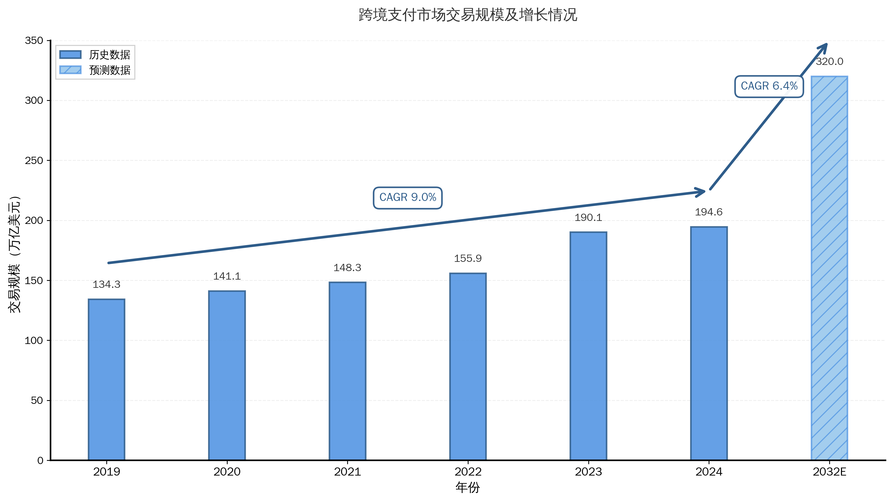
图 1 2019-2024年跨境支付市场交易规模及增长情况
值得关注的是，全球跨境支付市场在规模增长的同时，正经历深刻的结构性变革，支付场景的核心驱动力已发生显著转移，如图 2所示。传统跨境支付市场长期由企业对企业（B2B）大额交易主导，2024 年 B2B 支付占比仍高达 80%以上，但增速已趋于平缓，年均复合增长率仅为 8.0%。与之形成鲜明对比的是，以个人为核心参与方的小额高频支付场景——涵盖企业对个人（B2C）、个人对企业（C2B）及个人对个人（C2C）——正成为市场增长的核心引擎，其年均复合增长率超17.5%，将推动跨境支付市场从“大额低频”的企业主导模式，向“小额高频”的多元化生态转型。

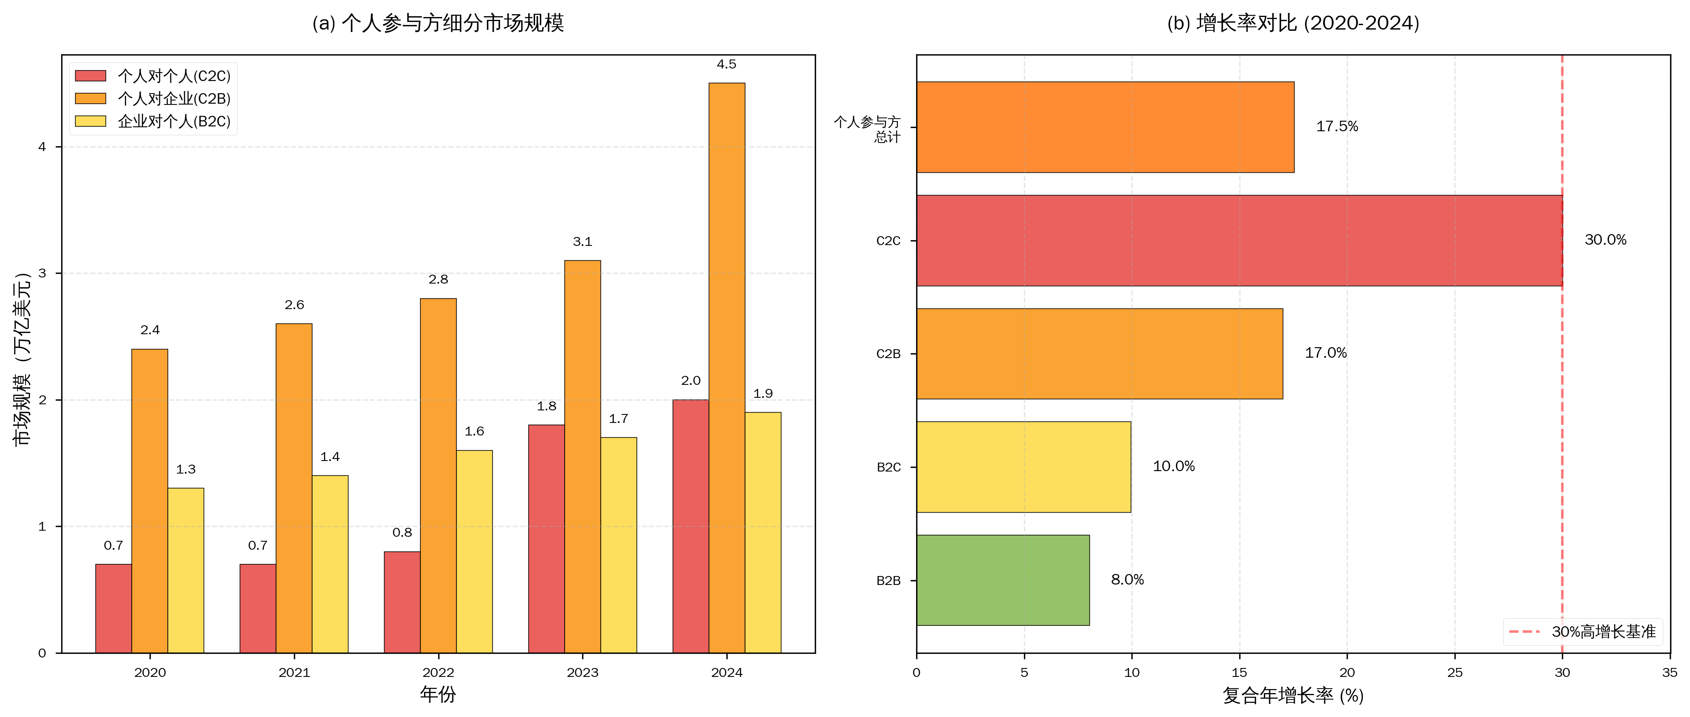
图 2 跨境支付个人参与方细分市场规模与增长趋势
市场结构的演变暴露出传统跨境支付体系的适配局限。以代理行模式与 SWIFT 系统为核心的传统跨境支付体系，建立在“多级中转、逐层清算、中心化验证”的运行机制之上，其设计初衷适配于大额、低频、长周期的 B2B 贸易支付场景。但在小额高频场景中，其固有的效率瓶颈与成本缺陷被持续放大，已成为制约市场发展的核心障碍。具体而言，传统跨境支付的核心痛点集中于以下四方面：一是跨境支付手续费通常较高，据世界银行2024年数据显示，全球跨境汇款平均手续费高达6.5%，远超联合国2030年“降至3%以下”的目标，高手续费已成跨境支付的核心困扰。二是时效滞后，资金到账周期普遍为 T+2 至 T+5 个工作日，这一时间成本源于代理行网络中的多级信息传递与资金清算流程，每一级中转都需要时间进行信息核对、合规审查以及资金调拨，层层累积导致资金周转效率低下。三是透明度缺失，各参与方信息系统相互割裂，用户无法实时追踪资金流向与清算节点，出现纠纷时溯源困难、处理周期长。四是覆盖不足，新兴市场与欠发达地区代理行网络薄弱，存在服务空白，难以满足普惠金融需求。这些问题在大额 B2B 场景中尚可容忍——企业通常拥有较强的成本承受能力和较长的资金规划周期——但在小额高频场景中，成本、时效、透明度的问题被放大，成为制约市场发展的关键障碍。
区块链技术的出现，为解决传统跨境支付系统的痛点提供了新的思路和方法。区块链技术凭借其去中心化、分布式账本、点对点传输、智能合约等核心特性，与跨境支付的痛点形成天然契合，为效率优化提供了全新技术路径。分布式账本可实现多参与方信息实时同步共享，消除信息不对称与中间传递时滞；去中心化架构能够绕过代理行多级中转，实现支付双方直接清算；智能合约可自动化完成支付条件验证、资金划拨与合规审查，降低人工干预成本与操作风险。这些优势使得基于区块链的跨境支付系统在全球范围内得到了广泛的关注和应用探索。其中，以 Ripple 为代表的区块链跨境支付解决方案，已在全球范围内展开商业化实践。Ripple 通过其构建的分布式清算网络 RippleNet，连接全球金融机构，实现实时的跨境支付与清算。相较于传统模式数天的到账周期，Ripple 能够将交易确认时间缩短至数秒，极大提升了支付时效；其点对点的网络架构减少了中间行费用，降低了交易成本；分布式账本的共享机制则增强了支付过程的透明度与可追溯性。这些技术优势使得 Ripple 在中小规模、小额高频的跨境支付场景中展现出显著的效率提升潜力。
综上所述，随着全球跨境支付市场“小额高频化”的结构性变革，传统跨境支付系统的效率已难以满足日益增长的市场需求。而区块链技术的兴起为跨境支付领域带来了前所未有的变革机遇，通过其独特的技术优势有望彻底解决传统跨境支付存在的痛点问题，推动全球数字贸易迈向新的发展阶段。市场结构的变化与技术方案的涌现，共同提出了本研究的核心问题：第一，在个人相关跨境支付快速增长、小额高频场景占比持续提升的背景下，基于区块链技术的跨境支付系统能否有效解决传统体系在中小规模支付场景中的效率瓶颈？第二，Ripple 等区块链方案的优化机制是什么，其效率提升效果如何验证？第三，区块链跨境支付方案在落地过程中，面临哪些技术适配、监管合规、生态构建等层面的现实障碍？第四，基于 Ripple 案例的实践经验，如何提炼出具有普适性的区块链跨境支付效率优化策略，为行业发展与政策制定提供参考？对上述问题的系统解答，不仅能够丰富区块链技术在金融领域应用的理论研究，更能为提升跨境支付效率、降低交易成本、促进全球普惠金融发展提供实践指引，具有重要的理论价值与现实意义。

研究意义
尽管区块链技术在跨境支付领域的应用前景广阔，但目前仍处于初级阶段，存在许多技术和应用上的挑战。因此，深入研究区块链技术如何提升跨境支付效率，不仅有助于推动数字贸易的进一步发展，还能为相关企业和政策制定者提供有价值的参考。具体而言，本文的研究意义在于：
- 理论意义
从理论研究维度而言，本研究聚焦小额高频跨境支付效率优化核心议题，可通过多维度学术探索完善相关领域理论体系，形成具有系统性的学术贡献。结合全球跨境支付市场结构变革趋势，本研究突破传统跨境支付效率研究聚焦B2B大额场景的局限，将研究视域延伸至小额高频这一新兴增长引擎，通过构建适配中小规模支付场景的效率分析框架，弥补现有研究对新兴场景的关注缺口，进一步丰富支付效率理论在差异化交易规模与场景类型中的适用维度与理论内涵。在此基础上，本研究以Ripple为典型案例开展深度剖析，系统拆解其区块链跨境支付的技术实现逻辑并验证效率赋能效果，形成“技术理论-商业应用-实证检验”的完整研究闭环，这一研究路径不仅完善了区块链技术金融应用领域的实证研究体系，也为后续同类技术方案的学术研究提供可借鉴的案例分析范式与研究方法论。与此同时，本研究还将交易成本理论与数字金融场景深度融合，深入厘清区块链技术通过缓解信息不对称、简化交易流程降低跨境支付显性与隐性成本的内在作用机制，这一探索既拓展了交易成本理论在数字经济时代的应用边界，也深化了学界对数字技术重构传统金融交易结构的理论认知，为相关领域的理论发展提供新的研究视角。
- 实践意义
从实践应用维度来看，本研究针对小额高频跨境支付场景的效率优化问题形成的研究成果，可构建多主体协同赋能的实践价值体系，为跨境支付行业革新、市场主体运营优化、监管政策制定及普惠金融发展提供系统性指引。从跨境支付服务商的经营实践来看，研究通过厘清区块链技术在小额高频场景的适配逻辑与升级路径，能够为其优化服务体系、构建传统支付模式与区块链方案协同发展格局提供精准决策支撑，助力其在市场结构变革中把握竞争优势。在此基础上，研究构建的跨境支付渠道量化评估框架，还能为跨境电商、数字服务平台等跨境业务开展主体提供科学的渠道选择依据，帮助其结合自身业务特征实现支付效率与运营成本的动态平衡，切实缓解传统跨境支付高成本、长时效带来的经营压力。对于监管部门而言，研究过程中对区块链跨境支付技术特性、应用风险及合规挑战的系统梳理，可为其制定兼顾技术创新激励与金融风险防控的包容性监管框架提供理论支撑与实践参考，助力实现金融创新与金融安全的良性互动。进一步而言，研究揭示的区块链技术破解新兴市场跨境支付服务缺口的实践路径，能够为金融机构拓展跨境普惠金融服务提供可落地的实施指引，推动全球跨境金融服务向更具包容性的方向发展，为全球经济一体化进程中的资金融通效率提升注入实践动力。

研究思路和内容框架

研究思路
本研究围绕中小规模、小额高频跨境支付效率优化核心命题，以“问题导向-机理解构-实证校验-障碍研判-策略凝练”为核心逻辑主线，构建“传统体系痛点锚定—区块链技术赋能机理解析—实践效果验证—落地约束识别—普适策略升华”的递进式研究框架，系统回应区块链技术如何破解跨境支付效率瓶颈的核心问题，实现从个案洞察到一般规律的理论与实践转化。
研究以传统跨境支付体系的效率痛点锚定为逻辑起点，为技术方案的靶向分析奠定问题基础。通过聚焦代理行、清算所、第三方支付等主流模式，深度解构其运行机理与核心流程，精准识别小额高频场景下成本高企、清算滞后、信息不透明及服务覆盖不足等核心瓶颈，并追溯痛点形成的深层诱因，为后续区块链技术方案的分析构建问题参照系。
在传统体系痛点明确的基础上，研究转向区块链技术赋能跨境支付的核心机理解构，选取Ripple作为典型案例深挖效率提升的内在逻辑。从技术架构、运行机理、效率赋能三个维度展开系统性解析。在此过程中，既厘清个案的技术创新特征，更提炼区块链技术提升跨境支付效率的一般性作用机理，构建“技术特性-效率提升”的关联逻辑。
为验证前述技术机理的实际赋能效果，研究引入实证校验环节，为机理有效性提供量化支撑。采用对比分析范式，收集主流跨境支付方案的公开数据，将区块链方案与传统银行电汇、国际信用卡支付、第三方跨境支付等模式置于同质小额高频场景中，围绕成本、时效、安全性等核心指标开展量化对比，系统校验区块链方案效率优势的显著性。实证结论不仅为技术机理的有效性提供经验佐证，更为后续障碍研判与策略凝练提供客观依据。
考虑到技术方案的规模化落地需兼顾创新潜力与现实约束，研究进一步开展落地障碍的系统性研判。从技术、监管、生态三大核心维度，深入分析区块链跨境支付方案推广中的核心梗阻。通过障碍研判厘清技术创新向产业应用转化的现实边界，为策略制定提供可行性锚点。
研究的最终归宿是实现从个案经验到普适策略的升华，基于前文痛点解构、机理分析、实证校验与障碍研判的系统性成果，凝练形成基于区块链的跨境支付效率优化普适性策略框架。该框架围绕网络基础设施构建、生态价值共同体打造、技术驱动合规治理及路径依赖破除四大核心方向，明确各维度的核心优化路径。此策略框架突破个案局限，可为同类区块链支付方案及相关跨境支付创新实践提供系统性指引，完成从技术实践到制度优化的理论跃升。

内容框架与章节安排
本研究共设七章，在逻辑架构上遵循“理论铺垫—问题诊断—方案分析—障碍识别—策略提炼—总结展望”的递进式分析框架，各章节内容层层递进、环环相扣，共同构成完整的学术论证链条。
第一章为绪论。本章核心任务是明确研究缘起与研究边界，具体包括：系统阐述研究背景、核心问题、研究目的与学术价值，清晰界定研究方法与技术路线，提炼研究的创新维度。在研究背景阐释中，通过梳理全球跨境支付市场的规模扩张态势与结构演化特征，聚焦小额高频跨境支付场景的崛起规律，析出传统跨境支付体系与中小规模支付场景适配性不足的核心矛盾，进而提出基于区块链技术的跨境支付效率优化研究命题。绪论章节为全文确立了问题导向与研究范畴，奠定了研究的理论定位与实践应用基础。
第二章为文献综述与理论基础。本章首先系统梳理国内外学界关于跨境支付效率、区块链技术应用及Ripple平台实践的相关研究成果，精准界定跨境支付效率、区块链技术、分布式账本等核心概念的学术内涵；其次，系统阐释交易成本理论、网络效应理论等支撑本研究的核心理论框架。
第三章聚焦传统跨境支付体系的效率瓶颈与根源解构。本章首先系统阐释代理行模式、清算所等传统模式的核心运行机理，通过构建多维度对比分析框架（涵盖交易成本、清算时效、信息透明度、服务覆盖范围等关键维度），精准诊断传统支付体系在中小规模跨境支付场景中的效率短板。
第四章以Ripple为案例，开展区块链技术优化跨境支付效率的机制解析与实证检验，是全文的核心论证章节。本章具体分为三个模块：其一，案例选择依据与生态定位。系统阐明选取Ripple作为研究案例的合理性——包括技术成熟度、商业化落地程度、中小规模场景适配性及公开数据可得性，并解构RippleNet的网络拓扑结构与多元参与者生态（金融机构、企业用户、监管主体等）。其二，核心机制与效率赋能路径分析。深入剖析Ripple的技术架构（分布式账本技术、共识算法、流动性桥接机制）与核心运行流程（支付发起、跨境清算、合规审查全流程），从量化层面分析其在交易成本节约、清算时效提升、信息透明度优化等维度的效率赋能效应。其三，实证检验。通过收集公开市场数据与行业报告数据，构建对比分析模型，实证检验Ripple方案相较于传统跨境支付方案的效率提升显著性。本章实现了理论机制与实践效果的有机衔接，为区块链技术的效率优化价值提供了案例支撑。
第五章系统分析Ripple方案的应用限制因素与实施障碍。本章从技术性能、监管规制、生态构建三个维度，系统识别区块链技术在跨境支付领域规模化应用的现实约束与实施障碍，为后续优化策略的制定提供了现实边界与针对性方向，避免政策建议的理想化倾向。
第六章提炼基于区块链技术的跨境支付效率优化普适性策略。本章在前述案例分析与障碍识别的基础上，突破个案局限，归纳形成适用于多元区块链跨境支付方案的一般性优化策略体系，为区块链技术在跨境支付领域的规范化、规模化发展提供系统性指引，实现从个案分析到一般规律的理论升华。
第七章为研究结论与展望。本章系统总结全文的核心研究发现，精准提炼研究的理论贡献与实践启示，展望未来潜在研究方向。

研究方法和技术路线

研究方法
本研究采用 “文献研究—理论分析—案例实证—策略推导” 的研究路径，综合运用多种研究方法，确保研究的科学性和可靠性。
一是文献研究法。通过广泛查阅国内外区块链跨境支付领域的学术文献、行业报告、政策文件等资料，梳理该领域的研究现状和发展趋势，了解前人在区块链技术、跨境支付系统以及两者结合应用方面的研究成果和不足之处，为构建本研究的理论分析框架提供坚实的基础。
二是案例分析法。用于深入解析 Ripple 在跨境支付领域的优化机制与实践效果。收集 Ripple 的技术架构、全球运营数据、市场合作情况等多方面的信息，通过对这些数据和信息的详细分析，识别影响 Ripple 跨境支付系统效率的关键因素，总结其成功经验和存在的问题。
三是对比分析法。将传统跨境支付系统与基于区块链技术的跨境支付系统进行对比分析，从交易速度、成本、安全性、透明度等多个维度，详细比较两者的差异。通过对比，清晰地展现区块链技术在跨境支付领域的创新价值和优势，验证区块链技术对跨境支付系统效率提升的积极作用。

技术路线
本文遵循“从理论梳理到现实问题探究，从实证检验到对策提出”的逻辑脉络，分六个阶段推进研究，具体技术路线如图 3所示：
- 问题界定阶段
通过 “资料收集与文献研究” 广泛吸纳既有研究成果，同时 “梳理跨境支付现象并集中研讨” 捕捉现实问题，双轨并行提炼核心研究问题。在此基础上，依次明确研究背景及意义（回答 “为何研究”）、研究思路与方法（明确 “如何研究”），并梳理可能的创新点与不足，为整体研究搭建初始框架。
- 理论机理分析阶段
聚焦 “跨境支付与区块链” 的研究现状，围绕 “传统跨境支付系统”、“基于区块链的跨境支付系统”和“Ripple相关应用研究” 三个维度展开系统梳理。综合运用两种方法：一是文献研究法，全面查阅国内外相关文献，把握研究前沿与空白；二是理论分析法，深入剖析区块链 “去中心化”“公开透明”“可追溯”“安全可靠” 等核心特性的理论内涵，为后续研究筑牢理论根基。
- 传统体系诊断阶段
本阶段聚焦传统跨境支付体系的效率问题，通过对代理行模式、清算所模式、第三方支付模式的运行机理分析，系统诊断其在中小规模支付场景中的效率瓶颈，并追溯问题的深层根源。
- Ripple 案例研究阶段
本阶段以 Ripple 为典型案例，深入解析其优化跨境支付效率的技术机制与商业实践。具体工作包括：收集 Ripple 的技术白皮书、年度报告、季度业绩报告、媒体报道、学术论文等多源数据；解构 Ripple 的技术架构，包括 RippleNet 网络拓扑、Ripple Protocol Consensus Algorithm 共识机制、XRP 数字资产的流动性桥接功能、智能合约的合规自动化应用；描述 Ripple 的支付流程与清算流程，对比其与传统代理行模式的流程差异；量化分析 Ripple 在交易成本、清算时效、信息透明度、覆盖范围等维度的表现；识别 Ripple 方案的优势与局限性。
- 障碍分析与策略提炼阶段
本阶段在前述问题诊断、机制分析、实证检验的基础上，系统识别区块链跨境支付方案面临的实施障碍，并提炼出具有普适性的优化策略。本阶段的产出是第五章障碍分析与第六章优化策略的完成，实现从个案到一般、从诊断到对策的理论升华。
- 结论总结与展望阶段
先对 “实证分析检验” 部分的结论进行归纳总结，再针对研究中发现的传统跨境支付痛点、区块链技术应用优势与不足，提出针对性的政策建议，最终完成 “研究结论总结 — 实践对策输出”的闭环。

本文创新
本研究立足跨境支付效率优化核心议题，在研究视角、研究对象与策略提炼三大维度形成创新性突破，弥补了既有研究的相关局限，形成差异化学术贡献。在研究视角层面，突破既有研究多聚焦大额B2B跨境支付场景的局限，转向中小规模、小额高频的个人相关跨境支付场景，弥补了该新兴增长场景下跨境支付效率优化系统性研究的空白，回应了市场结构转型对学术研究提出的现实诉求，亦为新兴业态跨境支付方案的理论构建提供支撑。在研究对象层面，选取商业化成熟的Ripple区块链跨境支付方案作为典型案例，突破既有区块链金融应用研究“重技术概念阐释、轻商业实践剖析”的不足，通过深度解构其“适度去中心化”实现路径，为解析区块链技术在金融领域商业化落地的核心逻辑提供典型样本，丰富了区块链技术金融应用理论的经验佐证。在策略提炼层面，基于Ripple案例提炼形成跨方案适用的四维优化策略框架，实现从个案分析到一般规律的理论升华，助力区块链技术在跨境支付领域的规模化应用与产业生态优化。
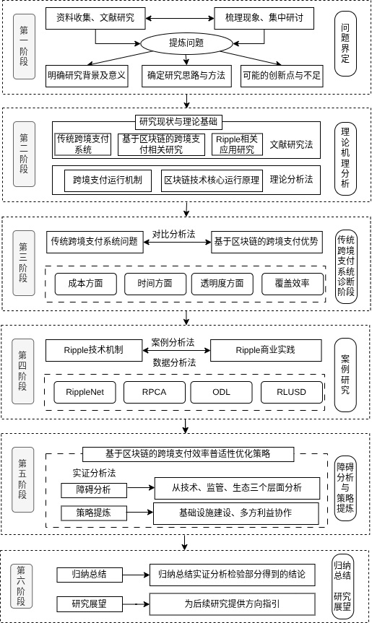
图 3 技术路线图

文献综述与理论基础

跨境支付核心概念与运行原理

跨境支付核心定义与分类
跨境支付是指涉及两个或多个国家或地区之间的货币支付和资金转移活动。国际清算银行(BIS)将跨境支付定义为"支付方和收款方位于不同司法管辖区的支付交易"。中国人民银行在《跨境人民币业务管理办法》中进一步明确，跨境支付不仅涉及资金的跨境流动，还包括货币兑换、跨境清算以及多方金融机构的协同配合。区别于境内支付的单一货币体系和清算网络，跨境支付需要协调不同国家的货币政策、监管规则和支付基础设施，涉及汇率风险、合规审查和多级中介参与，系统复杂度显著提升。
依据不同的分类维度，跨境支付可划分为多种类型，且不同类型在交易特征、需求痛点上存在显著差异。从交易主体维度划分，可分为企业对企业（B2B）跨境支付、企业对个人（B2C）跨境支付、个人对企业（C2B）跨境支付及个人对个人（C2C）跨境支付四类。B2B跨境支付长期占据市场主导地位，占约总规模的80%，主要服务于国际贸易结算、跨境投资等大额低频场景，交易金额大、结算周期要求相对灵活，但对资金安全性和合规性要求极高；而以B2C、C2B、C2C为代表的面向个人的跨境支付，则主要依托全球电商、数字内容服务、跨境出行、海外务工汇款等场景兴起，呈现出小额高频、实时到账需求迫切、流程简便性要求高等特征，也是近年来跨境支付市场增长的核心动力。
从交易金额维度划分，可分为大额跨境支付与小额跨境支付，通常以单笔1万美元为划分界限（不同机构与监管框架下标准略有差异）。大额跨境支付多对应B2B贸易结算、跨境投融资等场景，注重资金清算的安全性与合规性，对效率的敏感度相对较低；小额跨境支付则集中于个人消费、小额汇款等场景，用户对支付成本、到账时效的敏感度更高，这也使其成为区块链技术优化跨境支付效率的重点应用领域。从支付工具与渠道维度划分，可分为传统跨境支付（如银行电汇、信用证、托收）与新兴跨境支付（如第三方支付平台、数字货币支付、区块链跨境支付系统），两类支付方式在运行机制、效率水平、成本结构上存在本质区别，也是本研究对比分析的核心范畴。

跨境支付系统核心运行机制
跨境支付作为全球贸易与资本流动的核心金融基础设施，其发展轨迹深度绑定了全球经济格局、金融技术革新与业态需求的升级。从早期依托实体介质的低效清算，到当前技术驱动的多元化生态，跨境支付系统的每一次迭代均是 “需求牵引 — 技术突破 — 结构重构”的循环结果。
跨境支付的发展历程如图 5 传统跨境支付运行流程图 5所示，20 世纪 50 年代之前的早期跨境支付阶段，全球贸易的低频次与小规模特征，决定了支付清算依赖贵金属、纸币等实体介质，或依托纸质凭证完成转账。这一模式的核心局限在于 “物理空间约束”—— 清算周期长、风险敞口大，且仅能覆盖有限的贸易场景，难以匹配战后全球贸易复苏的需求。20 世纪 60-80 年代，跨境支付进入电子转账阶段，电子数据交换技术（EDI）的问世，首次实现了支付指令从 “实体凭证” 向 “电子信息” 的转换。1973 年 SWIFT 系统（国际银行间金融通信协会）的成立，进一步构建了银行间支付指令的标准化电子通信框架，使跨境支付的效率与安全性显著提升。同期，Visa、MasterCard 等国际信用卡网络的全球普及，也让 “个人端跨境支付”从银行柜台延伸至消费场景，跨境支付的 “网络化” 雏形初步形成。随着 20 世纪 90 年代后全球跨境电商、零售贸易的崛起，传统银行与信用卡体系难以满足“小额、高频、碎片化”的支付需求，跨境支付进入第三方主导阶段，PayPal、Alipay 等第三方机构突破银行的垄断边界，以“账户间转账”的模式简化了零售跨境支付链路。进入21世纪后，随着金融科技的快速发展，第三方支付和金融公司快速崛起，移动支付与数字钱包快速普及，区块链技术尝试颠覆跨境支付。跨境支付模式正从单一、封闭的体系转向开放、多元与协同创新的方向迈进，未来的全球支付生态将以技术驱动为核心，兼顾效率、安全与合规，促进国际贸易和数字经济的高质量发展。
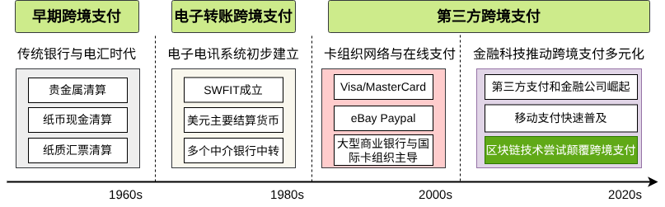
图 4 跨境支付发展历程
跨境支付的核心运行逻辑是通过多元参与主体的协同配合，完成不同货币体系间的资金清算与价值转移，其运行机制的核心在于解决“跨境”场景下的货币兑换、资金划转、风险控制与合规审核四大核心问题。完整的跨境支付运行流程通常涉及六大核心参与主体：付款方（个人或企业）、付款方银行、清算机构、收款方银行、收款方以及监管机构，各主体依据自身职能分工参与流程运转，形成相互制约、协同配合的生态体系。
以传统银行电汇的运行机制为例，如图 5所示，其完整流程可分为五个核心环节：一是付款方发起支付指令，向其开户行提交跨境支付申请，明确收款方信息、支付金额、币种等关键要素，并完成境内资金缴存与合规资料提交；二是付款方银行对支付指令的真实性、合规性进行审核，确认无误后，通过跨境支付系统向其境外代理行或清算机构发送资金划转指令，并同步完成境内货币与结算货币的兑换；三是代理行或清算机构接收支付指令后，对指令信息进行校验，通过自身清算网络完成资金的跨境划转，将资金汇至收款方银行的指定账户；四是收款方银行接收资金后，对资金来源的合规性进行审核，完成结算货币与收款方本地货币的兑换，并将资金存入收款方账户；五是收款方银行向收款方发送到账通知，完成整个跨境支付流程。在这一机制中，代理行或清算机构扮演着“资金中转站”的核心角色，其网络覆盖范围、清算效率直接决定了整个支付流程的时效与稳定性。

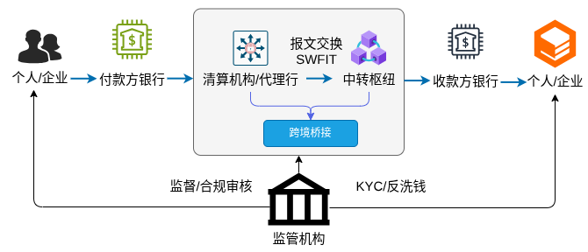
图 5 传统跨境支付运行流程

相较于传统跨境支付机制，新兴跨境支付机制在参与主体与流程设计上有所简化，但其核心运行逻辑仍围绕“资金划转、货币兑换、合规审核”三大核心环节展开。例如，第三方支付平台主导的跨境支付机制，通过在不同国家或地区设立本地结算账户，实现“本地收单、本地清算”的模式优化，付款方与收款方均通过平台完成境内操作，平台则通过自身的跨境清算网络完成后台资金划转与货币兑换，从而缩短支付流程、提升效率。
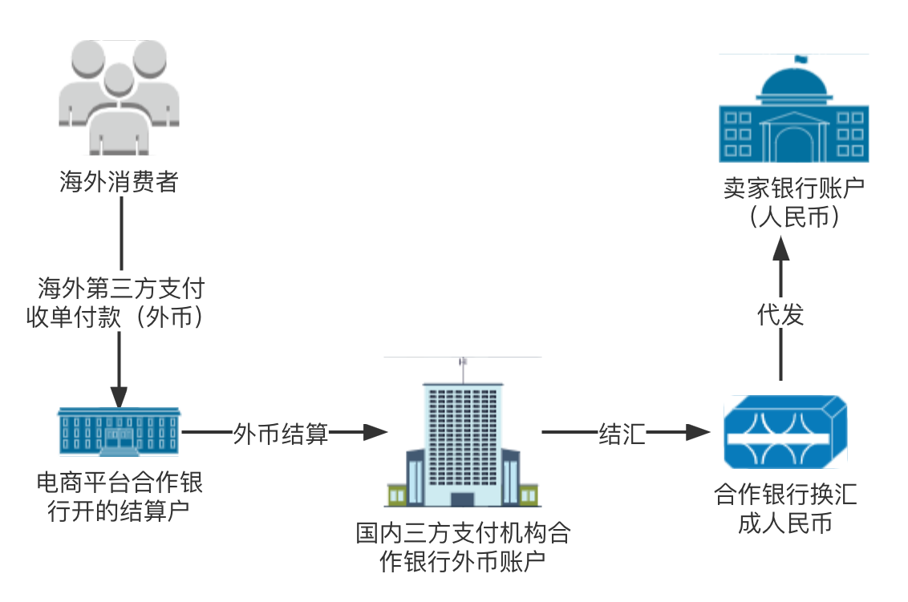
图 6 第三方支付运行流程

跨境支付演变的核心逻辑与当代特征
跨境支付系统的阶段性演进，本质上是支付模式对 “效率、成本、场景适配性” 需求的持续响应。传统模式的局限与新技术的突破，共同推动了支付链路的逐步简化。
传统代理行模式是早期跨境支付的经典架构，其链路需经过“付款方开户行 — 付款方代理行 — 收款方代理行 — 收款方开户行”的多层中介，核心依赖银行间的代理关系完成清算与货币兑换。但多层中介不仅推高了支付成本，也延长了到账周期，难以匹配当代跨境贸易的“实时性”需求。推送支付模式则依托全球银行卡网络简化了链路，付款机构通过银行卡网络直接向收款机构推送资金，省略了传统银行卡支付的部分中间环节，兼顾了 “银行卡的普适性”与“支付的便捷性”。针对跨境电商等零售场景的 “小额高频” 需求，数字支付平台模式进一步优化了汇率与到账体验，平台通过实时汇率折算收款方偏好货币，直接实现收款方银行账户的实时入账，将支付链路与贸易场景深度融合，降低了中小微企业的跨境支付门槛。为破解传统模式的痛点，基于分布式账本技术（DLT）的交易模式依托区块链技术实现了链路重构，付款机构与收款机构通过 “数字资产交换” 完成点对点交易，替代了传统代理行的中介角色，使支付指令与资金转移同步完成，显著提升了清算效率与透明度，是技术对金融中介的典型替代案例。

跨境支付系统效率关键影响因素
跨境支付效率作为衡量支付系统性能的核心指标，其理论内涵涵盖了支付服务在时间、成本、信息传递和可及性等多个维度的综合表现。根据支付系统效率理论，支付效率是指金融交易处理的有效性和速度，直接影响整体经济运行效率。在跨境支付的特殊语境下，这一概念被赋予了更为丰富的内涵，因为跨境支付涉及不同国家的货币体系、监管框架和技术标准，其效率评估需要考虑更为复杂的影响因素。​
从理论框架来看，跨境支付效率的评价体系可以从四个核心维度展开分析。首先是时间效率维度，这是衡量支付服务效率的核心指标之一，主要体现在交易处理时间（Transaction Processing Time, TPT）和系统响应时间（System Response Time, SRT）两个层面。交易处理时间反映了从用户发起支付请求到资金完成转移所经历的全过程时间，而系统响应时间则体现了支付系统对用户操作的即时反馈能力。在跨境支付场景中，时间效率不仅影响交易双方的资金周转速度，更直接关系到供应链管理、库存优化等企业运营效率。
成本效率维度构成了跨境支付效率评价的另一重要支柱。交易成本是核心指标，包括手续费、汇率差价和资金占用成本等多个组成部分。在跨境支付中，成本结构呈现出明显的复杂性：显性成本包括银行手续费、支付平台服务费、汇率转换费等直接费用，而隐性成本则涵盖资金在途期间的机会成本、汇率波动风险、合规审查成本等间接支出。
信息效率维度关注支付过程中的信息透明度和可追溯性。传统跨境支付体系长期存在 "不透明、难追溯" 的痛点，交易信息仅在直接参与机构间传递，汇款人难以追踪资金路径，一旦出现延迟或差错，查询与纠纷处理需通过多机构协调，耗时耗力。信息效率的提升不仅能够增强用户对支付系统的信任度，更重要的是能够降低交易风险，提高问题处理效率。在数字化时代，支付信息的完整性、准确性和实时性已成为衡量支付系统先进性的重要标志。
可及性效率维度强调支付系统的普惠性和包容性。根据澳大利亚储备银行的研究，理想的支付系统应当确保所有需要进行支付的主体都能够便捷地接入支付网络。这一维度不仅包括地理覆盖范围，还涉及技术门槛、合规要求、用户体验等多个方面。在跨境支付语境下，可及性效率的提升意味着中小企业、个人用户等传统上被排斥在国际金融体系之外的主体能够更便利地参与跨境交易，这对于促进全球贸易自由化、推动经济全球化具有重要意义。
这四个维度相互关联、相互影响，共同构成了跨境支付效率的完整评价体系。时间效率的提升往往能够降低资金占用成本，从而改善成本效率；信息效率的增强有助于减少交易风险，降低合规成本；而可及性效率的改善则能够扩大支付系统的用户基础，通过规模效应进一步优化各项效率指标。在后续章节的分析中，我们将深入探讨各个维度的具体影响因素，并结合实际案例验证理论框架的有效性。

区块链技术核心运行原理

区块链技术核心概念与特征
区块链技术作为新一代信息技术的重要组成部分，是分布式网络、加密技术、智能合约等多种技术集成的新型数据库软件。根据工信部《中国区块链技术和应用发展白皮书》的权威定义，区块链技术是利用块链式数据结构来验证与存储数据、利用分布式节点共识算法来生成和更新数据、利用密码学的方式保证数据传输和访问的安全、利用由自动化脚本代码组成的智能合约来编程和操作数据的一种全新的分布式基础架构与计算范式。
区块链技术的起源可以追溯到 2008 年，当时中本聪发表了《比特币：一种点对点的电子现金系统》白皮书，首次提出了基于密码学证明而非信任的电子支付系统概念。中本聪在白皮书中描述了区块链的核心概念：每个时间戳应当将前一个时间戳纳入其随机散列值中，每一个随后的时间戳都对之前的一个时间戳进行增强，这样就形成了一条链， 如图 7所示。这一创新设计解决了长期困扰数字支付领域的双重支付问题，即同一数字资产被重复使用的风险。
区块链技术具有三个核心特征，这些特征使其特别适合应用于跨境支付领域。首先是去中心化特征，区块链技术具有去中心化、不可篡改、可追溯等特点，在金融、供应链管理、知识产权保护等领域具有广阔的应用前景。去中心化意味着没有单一的控制机构，所有参与节点共同维护系统的运行，这与传统跨境支付依赖中心化金融机构的模式形成鲜明对比。其次是分布式账本特征，区块链本质就是一个分布式的共享账本和数据库。在跨境支付场景中，这意味着参与支付的各方可以共享同一账本，实时查看交易状态，无需依赖中介机构进行信息传递和对账。这种设计大大提高了支付的透明度和效率。第三是密码学安全特征，区块链通过密码学方法保证数据传输和访问的安全。在跨境支付中，这一特征确保了交易信息的保密性和完整性，防止了信息被篡改或窃取的风险。
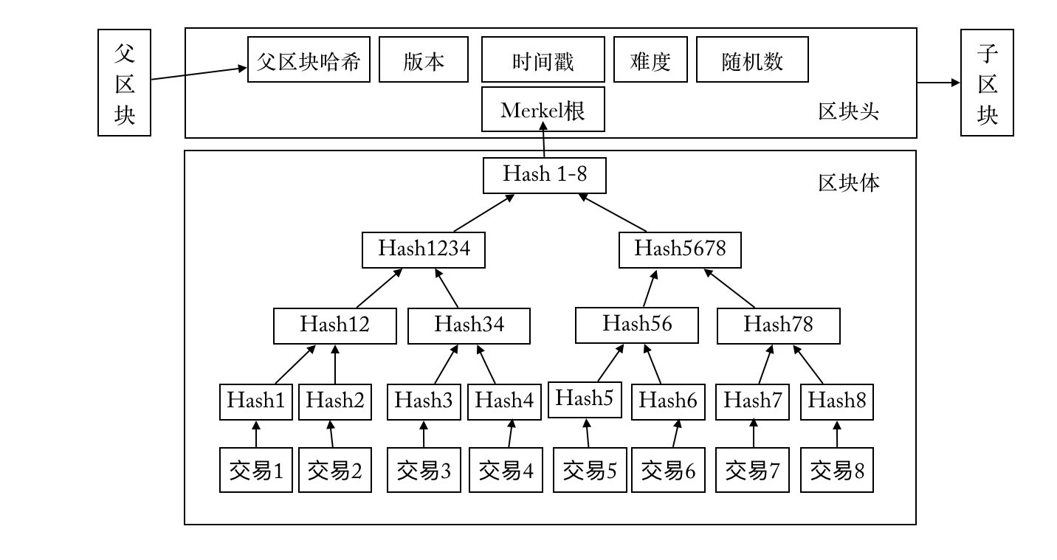
图 7 区块链块链式基础结构

区块链技术架构与运行原理
从技术架构角度看，区块链系统自上而下由数据层、网络层、共识层、激励层、合约层组成。数据层封装了底层数据区块以及相关的数据加密和时间戳等技术；网络层包括分布式组网机制、数据传播机制和数据验证机制等；共识层主要封装网络节点的各类共识算法。

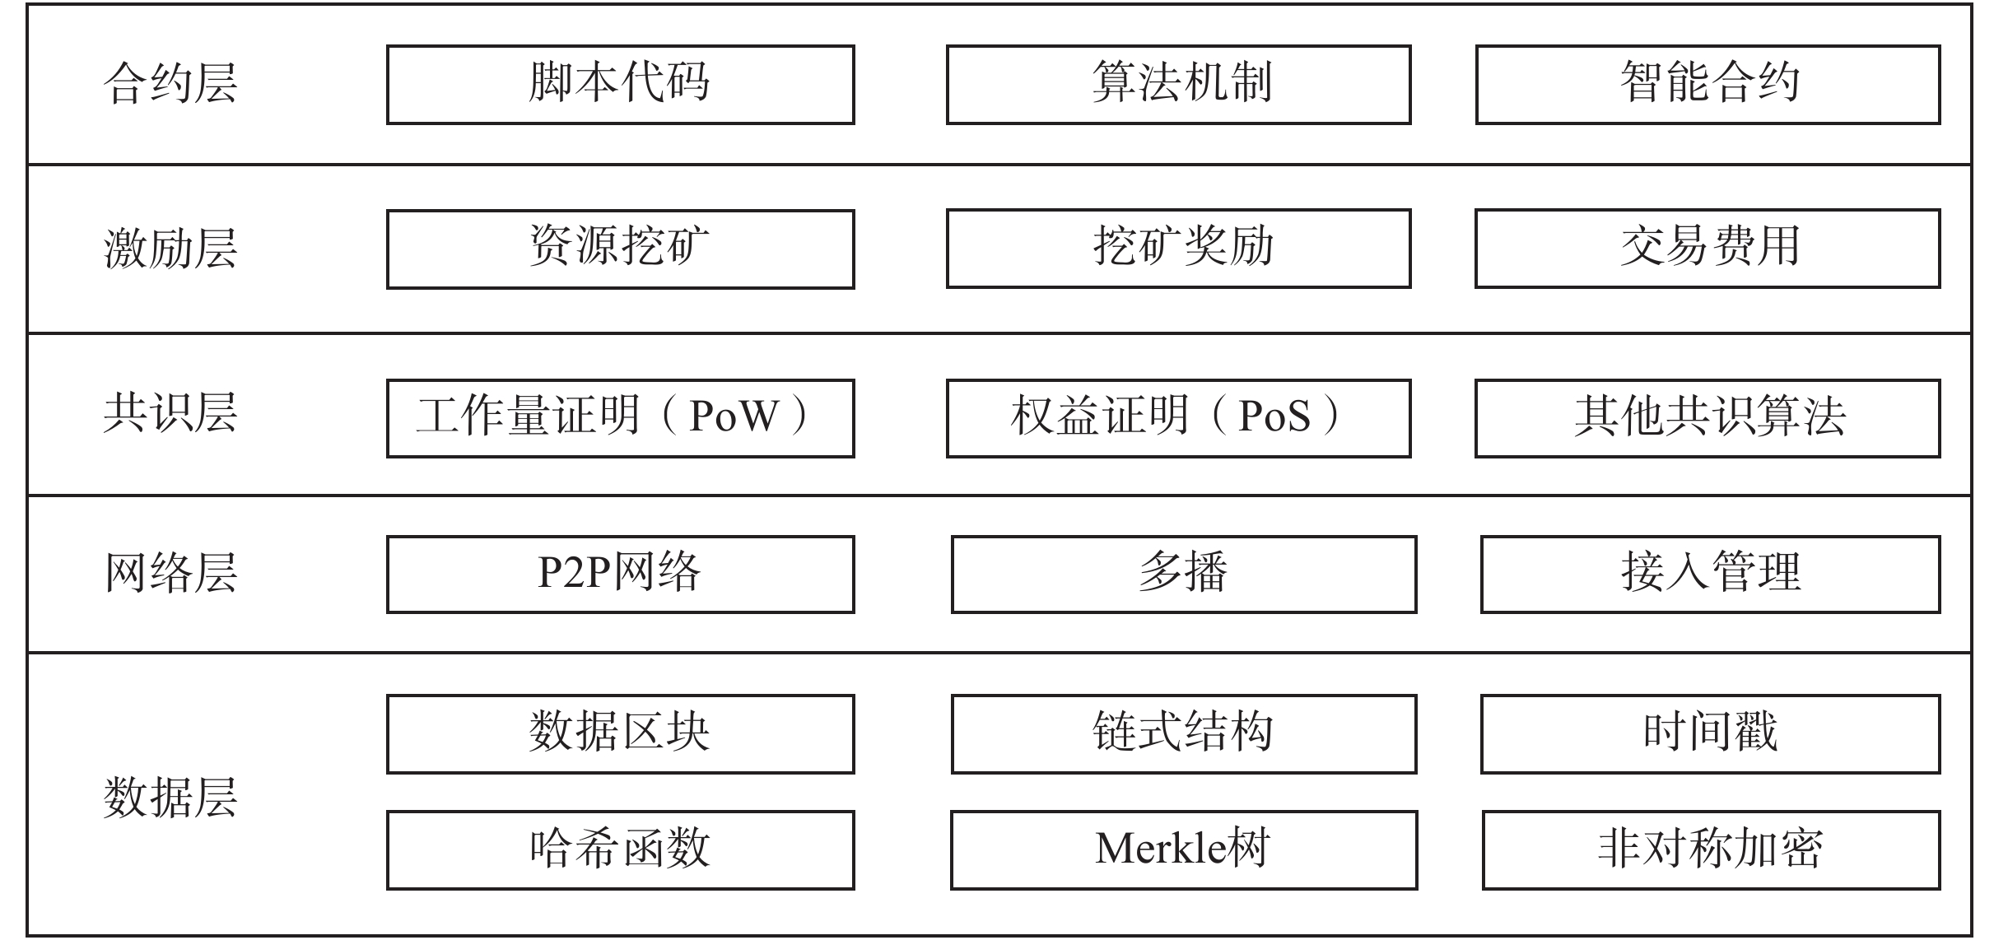
图 8 区块链技术架构
共识机制是区块链技术的核心，它确保了分布式系统中所有节点在面对故障或恶意攻击时仍能达成一致。在跨境支付场景中，共识机制的选择直接影响到支付的安全性、效率和可扩展性。在跨境支付领域，不同的区块链项目采用了不同的共识机制。比特币采用的工作量证明（PoW）机制虽然具有高度的去中心化特征，但存在能耗高、处理速度慢等问题，不适合高频的跨境支付需求。根据数据显示，PoW 机制的 TPS（每秒交易数）仅为 7，确认时间长达 60 分钟。为解决 PoW 的能耗问题，权益证明（PoS）机制通过质押代币替代算力竞争。然而，对于需要快速确认的跨境支付场景，PoS 机制的性能仍有提升空间。在企业级跨境支付应用中，实用拜占庭容错（PBFT）算法得到了广泛应用。PBFT 通过节点间投票达成共识，具有低能耗、交易确认快的特点。在小规模网络中，PBFT 可以实现毫秒级确认，TPS 可达 1000+。Hyperledger Fabric 等联盟链平台采用 PBFT 及其变体算法，为银行间跨境支付提供了高效、安全的解决方案。Ripple 协议共识算法（RPCA）是专门为跨境支付设计的创新共识机制。根据 Schwartz 等人在 2014 年发表的《Ripple 协议共识算法》白皮书，RPCA 通过利用集体信任的子网络来规避传统共识算法的高延迟问题。在 Ripple 网络中，每个节点维护一个唯一节点列表（UNL），节点只需要与其信任的节点进行通信即可达成共识。这种设计使得 Ripple 能够在保持安全性的同时，实现每秒 1500 次的交易处理能力，交易确认时间仅需 3-5 秒。
以跨境支付交易为例，区块链的运行原理可概括为"交易发起→节点验证→打包入块→共识确认→全网广播→账本更新"六个步骤。付款方发起跨境支付请求，交易信息(包括付款方地址、收款方地址、金额、时间戳等)经数字签名后广播至区块链网络。网络中的验证节点检查交易的合法性，合法交易进入待确认交易池。记账节点将多笔交易打包成新区块，计算区块哈希值并与前一区块链接。新区块通过共识机制向全网广播，其他节点验证区块的有效性，达成共识后将新区块追加至本地账本副本，完成资金从付款方到收款方的转移。整个过程无需银行、清算所等中介机构参与，理论上可实现点对点的实时清算。

国内外研究现状
随着全球贸易的加速发展和金融科技的兴起，跨境支付领域面临着前所未有的挑战与机遇。传统跨境支付方式存在流程繁琐、成本高昂、速度慢等问题，严重制约了国际贸易的便利性和效率。学术界和产业界围绕提升跨境支付效率展开展了广泛研究。本文研究现状分为三个核心部分，第一部分深入剖析了以代理银行模式为代表的传统跨境支付体系，系统梳理了围绕其运作机理、固有弊病以及改良尝试的相关研究；第二部分聚焦于颠覆性技术——区块链，全面综述了其在跨境支付领域的理论基础、多样化的应用模型实证案例，并深入探讨了其面临的技术、监管与生态等多重挑战；第三部分则以目前区块链跨境支付领域最具代表性的商业应用——Ripple为专题，集中梳理了关于其技术架构、商业实践、市场争议及其对未来金融生态潜在影响的深度研究。

传统跨境支付相关研究
近半个世纪以来，全球跨境支付的骨架主要由代理银行模式和环球银行金融电信协会（SWIFT）网络共同搭建。代理银行模式是银行间跨境业务合作的核心，当一家银行（代理行）需要为其客户在另一家银行（委托行）所在的国家处理金融交易时，它会与该委托行建立代理关系。在这种关系下，一家银行在另一家银行开设账户，即“往账”（Nostro Account，我行在贵行的账户）和“来账”（Vostro Account，贵行在我行的账户）。一笔跨境支付的完成，本质上就是资金在这一系列Nostro/Vostro账户之间进行借记和贷记的过程。如果付款行和收款行之间没有直接的代理关系，支付指令就需要通过一家或多家共同的代理行（中介银行）进行传递。而SWIFT的角色，则是这个庞大网络中的“邮政系统”。成立于1973年的SWIFT本身并不持有或转移资金，它提供的是一个高度安全、标准化的金融报文网络。银行通过SWIFT网络发送和接收支付指令、信用证、证券交易等各类金融报文。例如，一笔典型的跨境支付会通过SWIFT的MT103报文格式进行发起和传递。支付指令从付款行发出，经由SWIFT网络路由到第一家中介银行，再到下一家，直至最终到达收款行。每一家经手银行都会根据报文指令，在其代理账户体系中进行相应的账务处理。这种“代理银行 + SWIFT”的模式虽然在过去几十年中稳定地支撑了全球经济的运转，但其固有的复杂性也带来了难以克服的挑战。
学术界和业界对传统跨境支付体系的批判主要集中在成本高昂、速度缓慢、缺乏透明性以及复杂的合规与风险管理。在成本层面，跨境支付因涉及付款行、收款行及多家过手中介行等多元参与主体，各参与方均会收取相应服务费用或手续费，加之流动性分散于全球海量 Nostro/Vostro 账户所产生的巨额资金沉淀成本，最终均以明示收费或隐含成本（如汇率损失）的形式转嫁至终端用户，导致整体交易成本居高不下。在结算效率方面，支付指令传递与资金实际结算不同步，受跨时区操作、各国银行营业时间限制及各环节合规审查等人工干预因素影响，一笔跨境支付通常需 2 至 5 个工作日完成，此类延迟不仅增加了企业的时间成本，亦加剧了其现金流管理压力。在信息透明度上，支付发起方难以实时追踪资金流向与状态，无法准确预判资金到账时间与最终到账金额，中间环节的逐级扣费进一步加剧了信息不对称，给交易双方带来不确定性，且易引发商业纠纷。在合规与风险管理领域，跨境支付链条中的各金融机构均需独立履行反洗钱（AML）、打击恐怖主义融资（CFT）等合规审查义务，此类重复性审查既降低了处理效率，又推高了操作成本；同时，漫长的结算周期易引发结算风险（如典型的 “赫斯特风险”），即交易一方履行支付义务后，对手方因破产等原因无法履约的风险，此外，以 SWIFT 为代表的中心化跨境支付网络及其成员银行常成为网络攻击目标，网络安全风险亦不容忽视。

基于区块链的跨境支付相关研究
区块链技术自 2008 年比特币白皮书发布以来，已从密码学领域的实验性技术演进为全球金融界寄予颠覆性期望的核心技术，其分布式、去中心化、防篡改的核心特性与传统跨境支付的痛点形成天然适配，由此催生了基于区块链的跨境支付范式革命与系列技术探索，成为跨境支付领域的重要研究方向。
在核心优势层面，区块链技术通过点对点（Peer-to-Peer）交易模式实现去中介化，大幅简化支付链条，理论上可将交易成本压缩至仅含网络交易费用的水平；依托 “交易即结算”（Transaction is Settlement）机制，区块链交易的验证与上链过程可在数秒至数分钟内完成，实现近实时结算，将传统模式下数日的等待周期缩短至分钟级；在透明度与可追溯性上，除特定隐私保护技术应用场景外，区块链上的交易记录对全网络参与者公开可见且可验证，为支付方提供了资金流转的实时追踪能力，打破了传统跨境支付的信息黑箱；而分布式架构与哈希、数字签名等密码学技术的结合，使其具备抵御单点故障与攻击的天然优势，相较于中心化传统系统安全性显著提升。
在技术实现路径上，行业形成了多元探索模式：早期尝试直接采用比特币等公有链加密货币作为支付媒介，虽可完全绕开传统银行体系，但受价格剧烈波动、交易处理能力（TPS）低下及交易最终性不确定等问题制约，难以满足大规模商业应用需求；为破解价格波动难题，与法币 1:1 锚定的稳定币（如 USDC、USDT）应运而生，成为去中心化金融（DeFi）及部分跨境支付场景的核心价值转移桥梁；考虑到金融业务对性能、隐私及监管合规的严苛要求，多数金融机构与科技公司选择在联盟链、私有链等许可型区块链基础上构建跨境支付网络，通过授权节点参与记账与验证，实现对网络性能、参与方身份及交易数据隐私的精准管控。尽管发展前景广阔，但截至 2026 年，基于区块链的跨境支付在迈向主流应用的过程中仍面临多重技术与非技术挑战，在流程衔接上，区块链网络内部的高效数字资产转移与法币与数字资产的兑换“最后一公里” 环节存在脱节，该环节对各国本地金融基础设施及数字资产交易所的依赖，使其效率、成本与合规性成为全流程的核心瓶颈；技术层面，多数公有链的处理能力远低于 Visa 等传统支付系统，难以应对全球支付洪峰，“百链争鸣” 带来的碎片化格局导致跨链价值与信息互通存在巨大技术难题，且公有链的透明性与商业支付所需的机密性存在天然矛盾，零知识证明等隐私保护技术仍受复杂性与性能开销的制约；非技术层面，监管不确定性是核心障碍，各国对数字资产的法律定义、税收政策及反洗钱（AML）监管要求存在显著差异，给跨境运营的支付机构带来沉重合规压力，同时去中心化网络的治理模式仍处于探索阶段，协议升级、争议处理及通用标准制定等关键问题尚未形成成熟解决方案。

Ripple相关应用研究
在区块链跨境支付的多元实践范式中，Ripple公司及其核心技术架构体系与原生数字资产XRP，以“面向传统金融机构的半去中心化跨境支付优化方案”为独特定位，成为区块链技术商业化落地领域的核心研究对象。相较于公有链追求完全去中心化的技术路径，Ripple的核心价值主张聚焦于“技术效率提升与金融机构需求适配”的平衡，其研究核心议题可凝练为：技术架构与商业场景的适配性机制、高效价值转移的底层逻辑，以及商业化进程中的合规约束矛盾，这三大议题共同构成了区块链跨境支付商业化落地研究的重要分支。
从技术架构来看，为适配传统金融机构对协作效率、风险可控性的核心需求，Ripple构建了“RippleNet+XRPL”的双层去中心化协作体系，形成兼顾基础设施支撑与交易效率的技术基座。其中，RippleNet作为核心协作载体，聚合了全球数百家银行、支付服务提供商等金融机构主体，为跨境支付全流程的节点协作提供标准化基础设施；底层技术支撑则为开源化、无需许可的分布式账本——XRP Ledger（XRPL），该账本系统的核心技术特性直接决定了跨境支付的效率与成本优势，具体表现为：其一，交易确认效率极高，3-5秒内即可完成最终确认，显著超越比特币数十分钟及以太坊数分钟的确认周期；其二，交易吞吐量性能优异，可稳定支撑每秒1500笔交易（TPS）的处理能力，且具备向Visa级吞吐量扩展的技术潜力；其三，交易成本极具竞争优势，单笔交易手续费仅为千分之几美分量级；其四，共识机制具备绿色低碳属性，无需依赖能源密集型的“挖矿”算力竞争。正因XRPL具备上述技术特性，才支撑起RippleNet的核心赋能产品——按需流动性服务的价值实现，该服务以XRP作为跨法币价值转移的“桥梁资产”，精准破解了传统跨境支付场景中金融机构需在海外代理行预存大额资金的流动性占用困境。
XRPL的高效性能支撑，核心源于其独特的共识机制设计——瑞波协议共识算法（RPCA）。作为联邦拜占庭协议的优化变体，RPCA以“迭代式共识验证”为核心逻辑，通过差异化设计适配了金融支付对“效率-安全-低成本”的三重需求，这也是其区别于比特币工作量证明、多数区块链权益证明的核心优势所在。其技术流程可解构为：第一，节点分层设计，XRPL网络由海量节点构成，其中承担交易验证与账本维护核心职能的节点被定义为“验证者”，实现核心职能与普通节点的分离；第二，可信节点清单管理，每个验证者节点均维护一份动态更新的“唯一节点列表（UNL）”，通过信任锚定简化共识验证范围；第三，多轮迭代共识，新交易提交后，验证者将其纳入候选交易集合，通过多轮快速投票达成共识，若某验证者检测到其UNL中超过80%的“可信验证者”认可同一交易集合，则将该交易集合写入本地账本并完成当前账本版本闭合，此过程循环迭代，每3-5秒即可生成全网共识认可的新账本版本。需要注意的是，RPCA的高效性以部分弱化完全去中心化属性为代价，这也引发了学术争议，核心质疑点在于其UNL机制导致网络治理结构呈现相对中心化特征，与区块链去中心化的核心内核存在一定偏差。
Ripple的技术方案与商业模式虽展现出显著的商业化潜力，其落地进程却长期受制于法律合规层面的不确定性，这一约束直指其“金融机构适配性”与“监管合规性”的核心矛盾，也是相关研究需重点关注的制度环境变量。核心争议源于其与美国证券交易委员会（SEC）的持续法律诉讼，争议焦点为XRP是否应被界定为“证券”——若被界定为证券，其发行与交易将受证券监管框架约束，直接冲击现有商业模式与行业应用推广。

文献述评

传统跨境支付体系的效率瓶颈与根源剖析
跨境支付作为全球贸易与金融活动的血脉，其运作模式的选择直接影响资金流转的效率、成本与安全。本章旨在系统剖析跨境支付的四种典型模式——银行同业信用流转模式、国际卡组织模式、第三方支付平台模式与去中心化价值转移模式。研究将遵循从传统到现代、从机构主导到技术驱动的演进逻辑，深入解构各模式的运作机制、竞争优势与固有局限。

传统跨境支付的主流模式与运行机理
跨境支付体系的演进历经百余年时间,从早期的金属货币携带、纸质汇票结算,逐步发展为电子化、网络化的支付清算体系。1973年环球银行金融电信协会(SWIFT)的成立标志着跨境支付进入电子化时代，此后国际信用卡组织的兴起以及21世纪第三方支付平台的涌现,共同构成了当前跨境支付的主流模式。
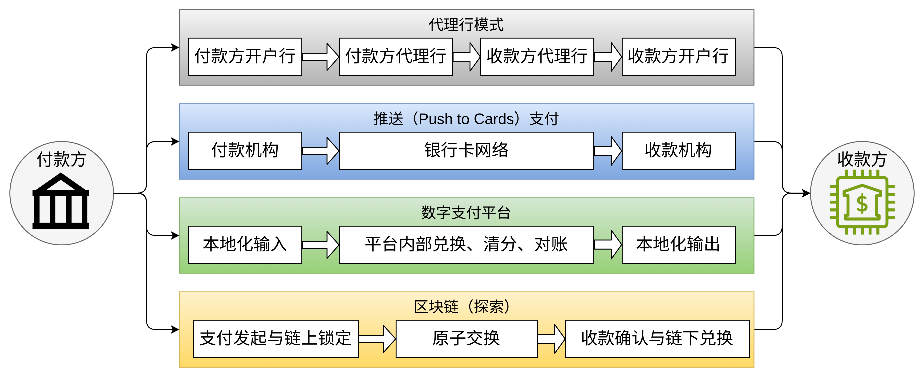
图 9 跨境支付主流模式
表 1 跨境支付主流模式
类型 | 具体模式 | 主导方 | 核心架构 | 典型应用场景
银行同业模式 | 代理行模式 | 商业银行 | 双边代理协议 | 企业贸易、金融投资
银行同业模式 | 清算所模式 | 央行/清算所 | 中央对手方净额清算 | 企业贸易、金融投资
国际卡组织模式 | 国际卡支付 | 国际卡组织 | 封闭四方网络规则与清算 | 跨境消费、在线预订
科技平台模式 | 第三方支付 | 科技平台公司 | 内部账户生态/双边互联协议 | 跨境电商、个人汇款、新兴市场支付
去中心化模式 | 区块链/数字货币 | 技术协议/多国央行 | 分布式账本/密码学信任 | 实验性转账、未来批发结算

银行同业模式
由银行主导，作为跨境支付的“金融基础设施层”，主要服务于企业间（B2B）大额批发交易，是全球跨境支付体系的传统核心支撑。其中，代理行模式以银行间双边信用协议和账户关系网络为基础，实行全额、逐笔结算机制，构成了全球覆盖的传统骨干网络，其显著优势在于灵活性较强，能够适配多样化的大额交易需求，但受限于双边结算的固有属性，效率相对较低。该模式的运行机理具体表现为:当客户在A国银行发起跨境汇款时,A国银行通过SWIFT网络向B国银行发送支付指令。若两家银行之间存在直接代理关系,资金可直接从A国银行在B国的代理账户划转至收款行;若不存在直接关系,则需经由一家或多家中间行转接,每经过一个中间行,均需完成账户核对、资金清算、合规审查等流程。这种多级代理结构导致支付链条被不断拉长,形成典型的"链式清算"特征。
与代理行模式形成互补的是清算所模式，该模式依托于区域性或全球性清算组织建立的统一清算平台,通过集中清算机制降低银行间的双边清算成本。典型代表包括美国的清算所银行同业支付系统(CHIPS)、欧盟的跨欧自动实时全额清算系统(TARGET2)、中国的人民币跨境支付系统(CIPS)等。清算所模式的运行逻辑与代理行模式存在本质差异。在该模式下,参与成员银行在清算所开立账户,跨境支付指令通过清算所系统进行集中轧差或实时全额结算。以CHIPS为例,该系统采用连续净额结算(CNS)机制,在交易日内不断累积各参与行之间的债权债务关系,并在每日特定时点进行多边轧差,最终通过美联储账户完成净头寸清算。这种机制显著减少了实际资金划拨次数,提高了清算效率。

国际信用卡组织
该模式由Visa、Mastercard等国际卡组织主导构建规则与网络体系，通过连接发卡行、收单行、商户和消费者四方主体，形成标准化的跨境支付服务闭环。其核心实现形式为国际信用卡/借记卡支付，依托卡组织规则构建封闭的四方网络，在支付流程中并不涉及资金的实际跨境流动，而是通过债权债务的跨境转移与清算完成价值交割，卡组织在幕后承担跨币种转换与多边净额清算的关键职能。从市场定位来看，该模式是全球跨境零售消费（B2C/C2B）领域的绝对主导模式，尤其适配在线电商、旅游出行等零售消费场景，其本质是一套高度标准化、品牌化的全球收单网络，凭借统一的规则体系与广泛的商户覆盖度，为跨境零售支付提供了便捷、可靠的解决方案。

第三方支付模式
此类模式打破了传统金融机构的主导格局，由非银科技公司通过构建数字账户体系或封闭生态重构支付流程，实现跨境支付服务的场景化与轻量化。第三方支付平台模式是其中的核心类型，以支付宝、PayPal等平台为典型，通过构建内部账户生态，采用“跨境收款本地化、资金池轧差、本地付款”的核心逻辑，将复杂的跨境支付流程转化为用户端简洁的本地支付体验。该模式精准匹配了跨境电子商务（B2C/B2B小额）和个人汇款的核心需求，凭借极致的用户体验与场景融合能力，成为小额跨境支付领域的核心渠道。另一重要子类别为移动货币/电子钱包互联模式，该模式主要聚焦新兴市场，通过不同国家电子钱包运营商之间建立的双边或区域多边互联协议（如蚂蚁集团的Alipay+、银联国际的互联方案），实现电子钱包之间的直接跨境转账与支付。其核心定位在于服务新兴市场中无银行账户或无银行卡人群的跨境支付需求，有效填补了传统支付模式在新兴市场的服务空白。

传统跨境支付效率痛点诊断
尽管跨境支付体系在过去数十年间不断演进,技术手段日益丰富,但效率问题始终制约着行业发展。这些问题在全球贸易结构转型、跨境电商爆发式增长的背景下更加凸显,成为阻碍中小规模支付场景发展的核心瓶颈。

清算效率低下

传统跨境支付效率问题的根源分析
传统跨境支付效率低下并非偶然现象,而是由其底层架构、技术路径、制度环境等多重因素共同作用的必然结果。对这些根源进行深层次剖析,有助于理解为何传统模式在数字化时代日益显露疲态,也为探索新型解决方案提供理论依据。

代理行体系的固有结构性缺陷
代理行体系的固有结构性缺陷是导致跨境支付效率低下的核心症结。该体系以“多中心、长链条、弱协同”为核心结构特征，其形成源于20世纪国际金融体系发展阶段的技术与基础设施局限——彼时通讯技术滞后、全球统一清算基础设施缺失，银行间建立双边账户关系成为跨境资金转移的唯一可行路径。这种历史路径依赖延续至今，逐步固化为难以突破的结构性瓶颈。从清算架构来看，代理行模式本质上属于“点对点”网络架构，若全球数千家银行实现两两直连，所需建立的账户关系数量将呈指数级增长。为降低连接成本，实践中形成“枢纽-辐射”结构，少数国际大型银行承担枢纽职能，中小银行通过代理关系接入网络，但这一结构导致非直连银行间的支付需经过多级中转，清算效率与链条长度呈显著负相关。从信息与资金流转机制来看，SWIFT系统仅承担支付指令传递功能，实际资金清算需依托各国央行实时全额清算系统、延迟净额清算系统及银行间账户体系，这种“指令-资金”双轨制架构导致信息流动（秒级）与资金流动（天级）的严重错配。同时，SWIFT报文体系格式繁杂，仅核心报文类型即达数十种，不同银行的报文解析与处理能力存在显著差异，频繁产生人工干预需求，进一步拉低清算效率。从网络稳定性来看，代理行网络的全球覆盖表象下隐藏着高度集中化风险，摩根大通、花旗银行、汇丰银行等西方大型机构凭借海量代理关系成为全球跨境支付的核心枢纽节点。这种集中化结构极易引发系统性风险，当枢纽银行因合规审查、地缘政治等因素实施“去风险”策略而中断代理服务时，大量中小银行及边缘地区金融机构将直接丧失跨境支付渠道。从资金利用效率来看，代理行模式要求参与银行在代理机构开立 Nostro 账户并留存足额预存资金以保障支付指令即时执行，此类沉淀资金无法产生有效收益，形成巨额机会成本。据估算，全球银行业在 Nostro 账户中的沉淀资金规模超5万亿美元，若能释放10%的流动性，即可节约数百亿美元资金成本，但受限于银行间实时信息共享机制缺失与流动性优化体系不完善，该问题长期未能得到有效解决。

跨境清算系统的割裂与标准差异
跨境清算系统的碎片化格局与标准差异构成传统跨境支付效率提升的技术层面障碍。全球跨境支付基础设施呈现显著的“碎片化”特征，各国基于自身金融体系构建的清算系统相互独立，在技术架构、报文标准、运行规则等方面存在明显异质性，系统间互操作性严重不足。从清算体系的形成逻辑来看，货币主权原则是导致清算体系割裂的核心诱因，各国央行基于主权诉求建立本币清算系统，如美国Fedwire、欧元区TARGET2、英国CHAPS及中国CNAPS等，此类系统在清算模式、技术架构与运营时间上差异显著。例如，Fedwire采用实时全额清算模式，TARGET2设置日间多次清算窗口，而部分新兴市场国家仍沿用T+1延迟净额清算模式。这种差异导致跨系统支付需在双方运营时间重叠窗口内完成，时区差异进一步压缩可操作时间，直接延长清算周期。从报文标准来看，国际清算领域长期存在多套报文标准并行的格局，包括SWIFT的MT系列标准、ISO 20022 XML标准及各国自定义标准等。尽管ISO 20022标准自2023年起逐步在全球主要清算系统推广，但不同系统的实施进度不一，报文字段定义、数据格式仍存在差异化表述，跨系统支付需额外开展报文转换与数据映射工作，不仅增加操作复杂度，更提升错误发生率与处理耗时。从货币清算的话语权来看，美元在全球跨境支付中占据绝对主导地位，超40%的跨境支付以美元计价，美国CHIPS、Fedwire系统成为全球美元跨境清算的唯一通道。这种货币霸权格局引发双重问题：一是地缘政治风险，美国可通过切断SWIFT通道或美元清算权限实施金融制裁，对特定国家或实体形成跨境支付的限制性约束；二是汇兑效率损耗，非美元货币间的兑换多需以美元为中介进行二次汇兑（如人民币→美元→欧元），不仅增加汇兑成本，更放大汇率波动风险。

人工干预环节多与信息传递滞后
自动化水平不足导致的人工干预环节冗余与信息传递滞后，是传统跨境支付效率低下的直接诱因。传统跨境支付体系的技术迭代滞后，自动化处理能力薄弱，大量关键环节依赖人工操作，信息传递采用传统“存储-转发”模式，形成效率提升的直接梗阻。在前端操作环节，企业或个人发起跨境汇款时，需填写包含收款人姓名、账号、银行SWIFT代码、地址、IBAN号等数十项字段的纸质或电子表单，且不同国家、银行的信息要求存在差异，极易产生填写错误。银行前台人员需逐一对信息进行核验，针对企业客户还需开展贸易背景资料审核工作，整个前端处理流程耗时可达数小时。在中后台处理环节，多数银行采用批量处理模式，即将特定时段内积累的支付指令集中处理，而非逐笔实时清算。该模式源于早期计算能力不足与成本控制需求，但在云计算、分布式系统已成熟应用的数字化时代，批量处理模式的滞后性愈发凸显，导致单笔支付的等待时间不可控，即使即时提交的支付指令，也需等待整批指令处理完成后才能进入下一环节。

监管政策差异与合规成本高
跨境支付的跨国司法管辖属性，决定了各国监管政策差异将形成制度性约束，推高合规成本并降低支付效率。跨境支付天然涉及多国金融监管、外汇管制、税收政策等制度体系的协同问题，而各国制度的异质性与不协调，构成传统跨境支付效率提升的制度性根源。在反洗钱与反恐融资监管领域，尽管国际反洗钱组织（FATF）制定了全球统一的反洗钱标准，但各国的执行力度与实施细则存在显著差异。发达国家普遍实施严格监管政策，要求金融机构开展KYC的全链条审查，审查深度与广度持续拓展；而部分发展中国家受监管能力限制，合规标准相对宽松。这种监管不对称性导致国际银行与发展中国家金融机构建立代理关系时面临较高合规风险，需投入大量资源开展尽职调查。
综上，传统跨境支付效率问题的根源具有显著的系统性特征，深植于底层架构设计、技术路径选择与制度环境约束之中：代理行体系的“多中心、长链条”结构决定了其效率提升的天然天花板；跨境清算系统的碎片化与标准不统一构成技术层面的核心障碍；自动化水平不足导致的人工干预冗余与信息传递滞后形成效率提升的直接梗阻；而各国监管政策的异质性与协同不足则构成制度层面的刚性约束。上述根源性问题相互交织、彼此强化，形成传统跨境支付效率提升的“系统性桎梏”，难以通过局部优化实现根本性突破。

传统跨境支付现有优化尝试及局限性
面对日益凸显的效率问题,国际金融机构、清算组织和科技公司并非坐视不理,而是在技术、标准、基础设施等层面展开了一系列优化尝试。这些努力在一定程度上改善了跨境支付体验,但受限于传统体系的根本性约束,优化效果有限,难以实现质的突破。
SO 20022作为新一代金融报文标准,自2023年起在全球主要清算系统中逐步实施。相比传统SWIFT MT报文,ISO 20022采用XML格式,数据结构化程度更高,可承载更丰富的支付信息,包括交易背景、发票号码、税务信息等,理论上能够提升支付信息透明度、减少人工干预、加速合规审查。然而,ISO 20022的推广面临诸多挑战。实施进度的不一致性导致全球清算系统处于新旧标准并存的"双轨期",SWIFT需要为两种标准之间的转换提供中介服务,增加了系统复杂度。各国、各机构对ISO 20022标准的理解和实施细节存在差异,字段定义、数据格式仍未完全统一。更关键的是,ISO 20022本质上是报文标准的升级,并未改变代理行模式的多级中转结构,无法从根本上解决清算周期长、成本高的问题,只是在现有框架内的"修修补补"。
为缩短清算周期,多国建设了实时支付系统(Real-Time Payment,RTP),如美国的FedNow、欧盟的TIPS、中国的CNAPS三代系统、新加坡的FAST等。这些系统支持7×24小时运行,资金秒级到账,显著提升了境内支付效率。部分区域性组织还尝试推动实时支付系统的跨境互联,如东盟国家之间的PayNow-PromptPay互联互通,实现了新加坡与泰国之间的实时跨境汇款。然而,实时支付系统的跨境应用面临两大局限。覆盖范围有限,目前仅在少数双边或区域性关系中实现互联,尚未形成全球性网络。货币兑换问题未解决,实时支付系统通常仅支持本币清算,跨境支付仍需依赖外汇市场进行货币兑换,而外汇市场的交易时间、流动性、汇率波动等因素仍会影响最终的到账效率和成本。因此,实时支付系统的跨境化只是局部改进,无法全面替代传统跨境支付体系。
SWIFT推出的全球支付创新服务(gpi,Global Payments Innovation)旨在提升跨境支付的速度、透明度和可追溯性。gpi要求参与银行承诺在30分钟内完成资金入账(不包括合规审查时间),提供端到端的支付追踪功能,允许用户实时查询资金流转状态,并要求手续费透明化,禁止中间行扣除不明费用。截至2024年,SWIFT gpi覆盖全球超过4000家金融机构,处理的跨境支付占SWIFT总量的70%以上。尽管SWIFT gpi取得一定成效,但其局限性同样明显。承诺的30分钟到账仅针对资金在银行账户间的划转,不包括合规审查等耗时环节,实际端到端时效仍可能达到数日。支付追踪功能的准确性依赖于各参与行及时更新状态信息,但部分银行因系统落后或流程管理问题,无法做到实时更新。手续费透明化只是要求明示费用,并未实质性降低费用水平。因此,SWIFT gpi本质上仍是在代理行体系框架内的优化,未能突破结构性限制。国际清算银行(BIS)创新中心推动的Nexus项目,试图通过建立全球即时支付系统的互联网络,实现跨境支付的实时化。该项目设想各国实时支付系统通过统一接口相互连接,形成"系统的系统",跨境支付在秒级内完成清算。然而,Nexus目前仍处于概念验证和试点阶段,面临技术标准统一、各国监管协调、货币兑换机制设计等诸多难题,短期内难以实现全球推广。

Ripple优化跨境支付的机制分析与实证检验
传统跨境支付体系在中小规模支付场景中的效率瓶颈,源于多级代理结构、信息流与资金流分离、流动性管理低效等结构性缺陷。第三章的分析表明,传统体系内部的优化尝试——无论是SWIFT gpi的报文加速、清算所的多边轧差,还是第三方支付的本地资金池——本质上仍是在既有架构框架下的"修修补补",未能从根本上突破代理行网络的路径依赖与协调成本困境。区块链技术凭借其去中心化、分布式账本、智能合约等特性,为跨境支付效率优化提供了全新的技术路径。Ripple作为最早商业化且在中小规模支付场景实现规模化应用的区块链跨境支付方案,其优化机制与实证效果值得深入剖析。
本章聚焦Ripple案例,从案例选择依据、核心机制解析、实证效果验证三个层面展开分析。在案例选择部分,论证Ripple作为研究对象的典型性与代表性;在机制分析部分,从技术、组织、资产三个维度解构Ripple的效率赋能逻辑;在实证检验部分,基于公开数据对比Ripple与传统模式在成本、时效、透明度等维度的差异,并客观指出其面临的挑战与约束。通过对Ripple案例的系统剖析,为理解区块链技术如何优化跨境支付效率提供经验支撑,同时为后续章节的障碍分析与策略提炼奠定基础。

Ripple案例选择依据及其生态定位
区块链技术在跨境支付领域的应用方案众多,既包括比特币、以太坊等公链方案,也涵盖Ripple、Stellar、Corda等联盟链或私有链方案,各国央行数字货币(CBDC)的跨境支付探索亦在推进。选择Ripple作为本研究的核心案例,基于技术成熟度、场景适配性、技术路径代表性以及数据可得性四个维度的综合考量。

技术成熟度与商业化规模
Ripple于2012年由OpenCoin Inc.(后更名为Ripple Labs)创立,是最早将区块链技术应用于跨境支付领域并实现大规模商业化的解决方案。相较于比特币侧重于去中心化货币属性、以太坊聚焦智能合约与去中心化应用,Ripple从诞生之初即明确定位于金融机构间的跨境支付基础设施,技术架构与产品设计均针对支付场景的效率优化需求。2024 年通过按需流动性处理的跨境交易量超过 150 亿美元。截至2025年,Ripple已连接全球超过300家金融机构,覆盖90余个国家和地区,支持55余种货币的跨境支付能力。Ripple 与 20+家央行合作，探索 CBDC 基础设施。
根据对606篇Ripple官方博客的文本分析,XRP(Ripple的数字资产)在2012至2025年间被提及3,102次,RippleNet(Ripple的全球支付网络)被提及715次,按需流动性方案ODL(On-Demand Liquidity)被提及488次,反映出Ripple在跨境支付领域的持续商业化实践与市场影响力。
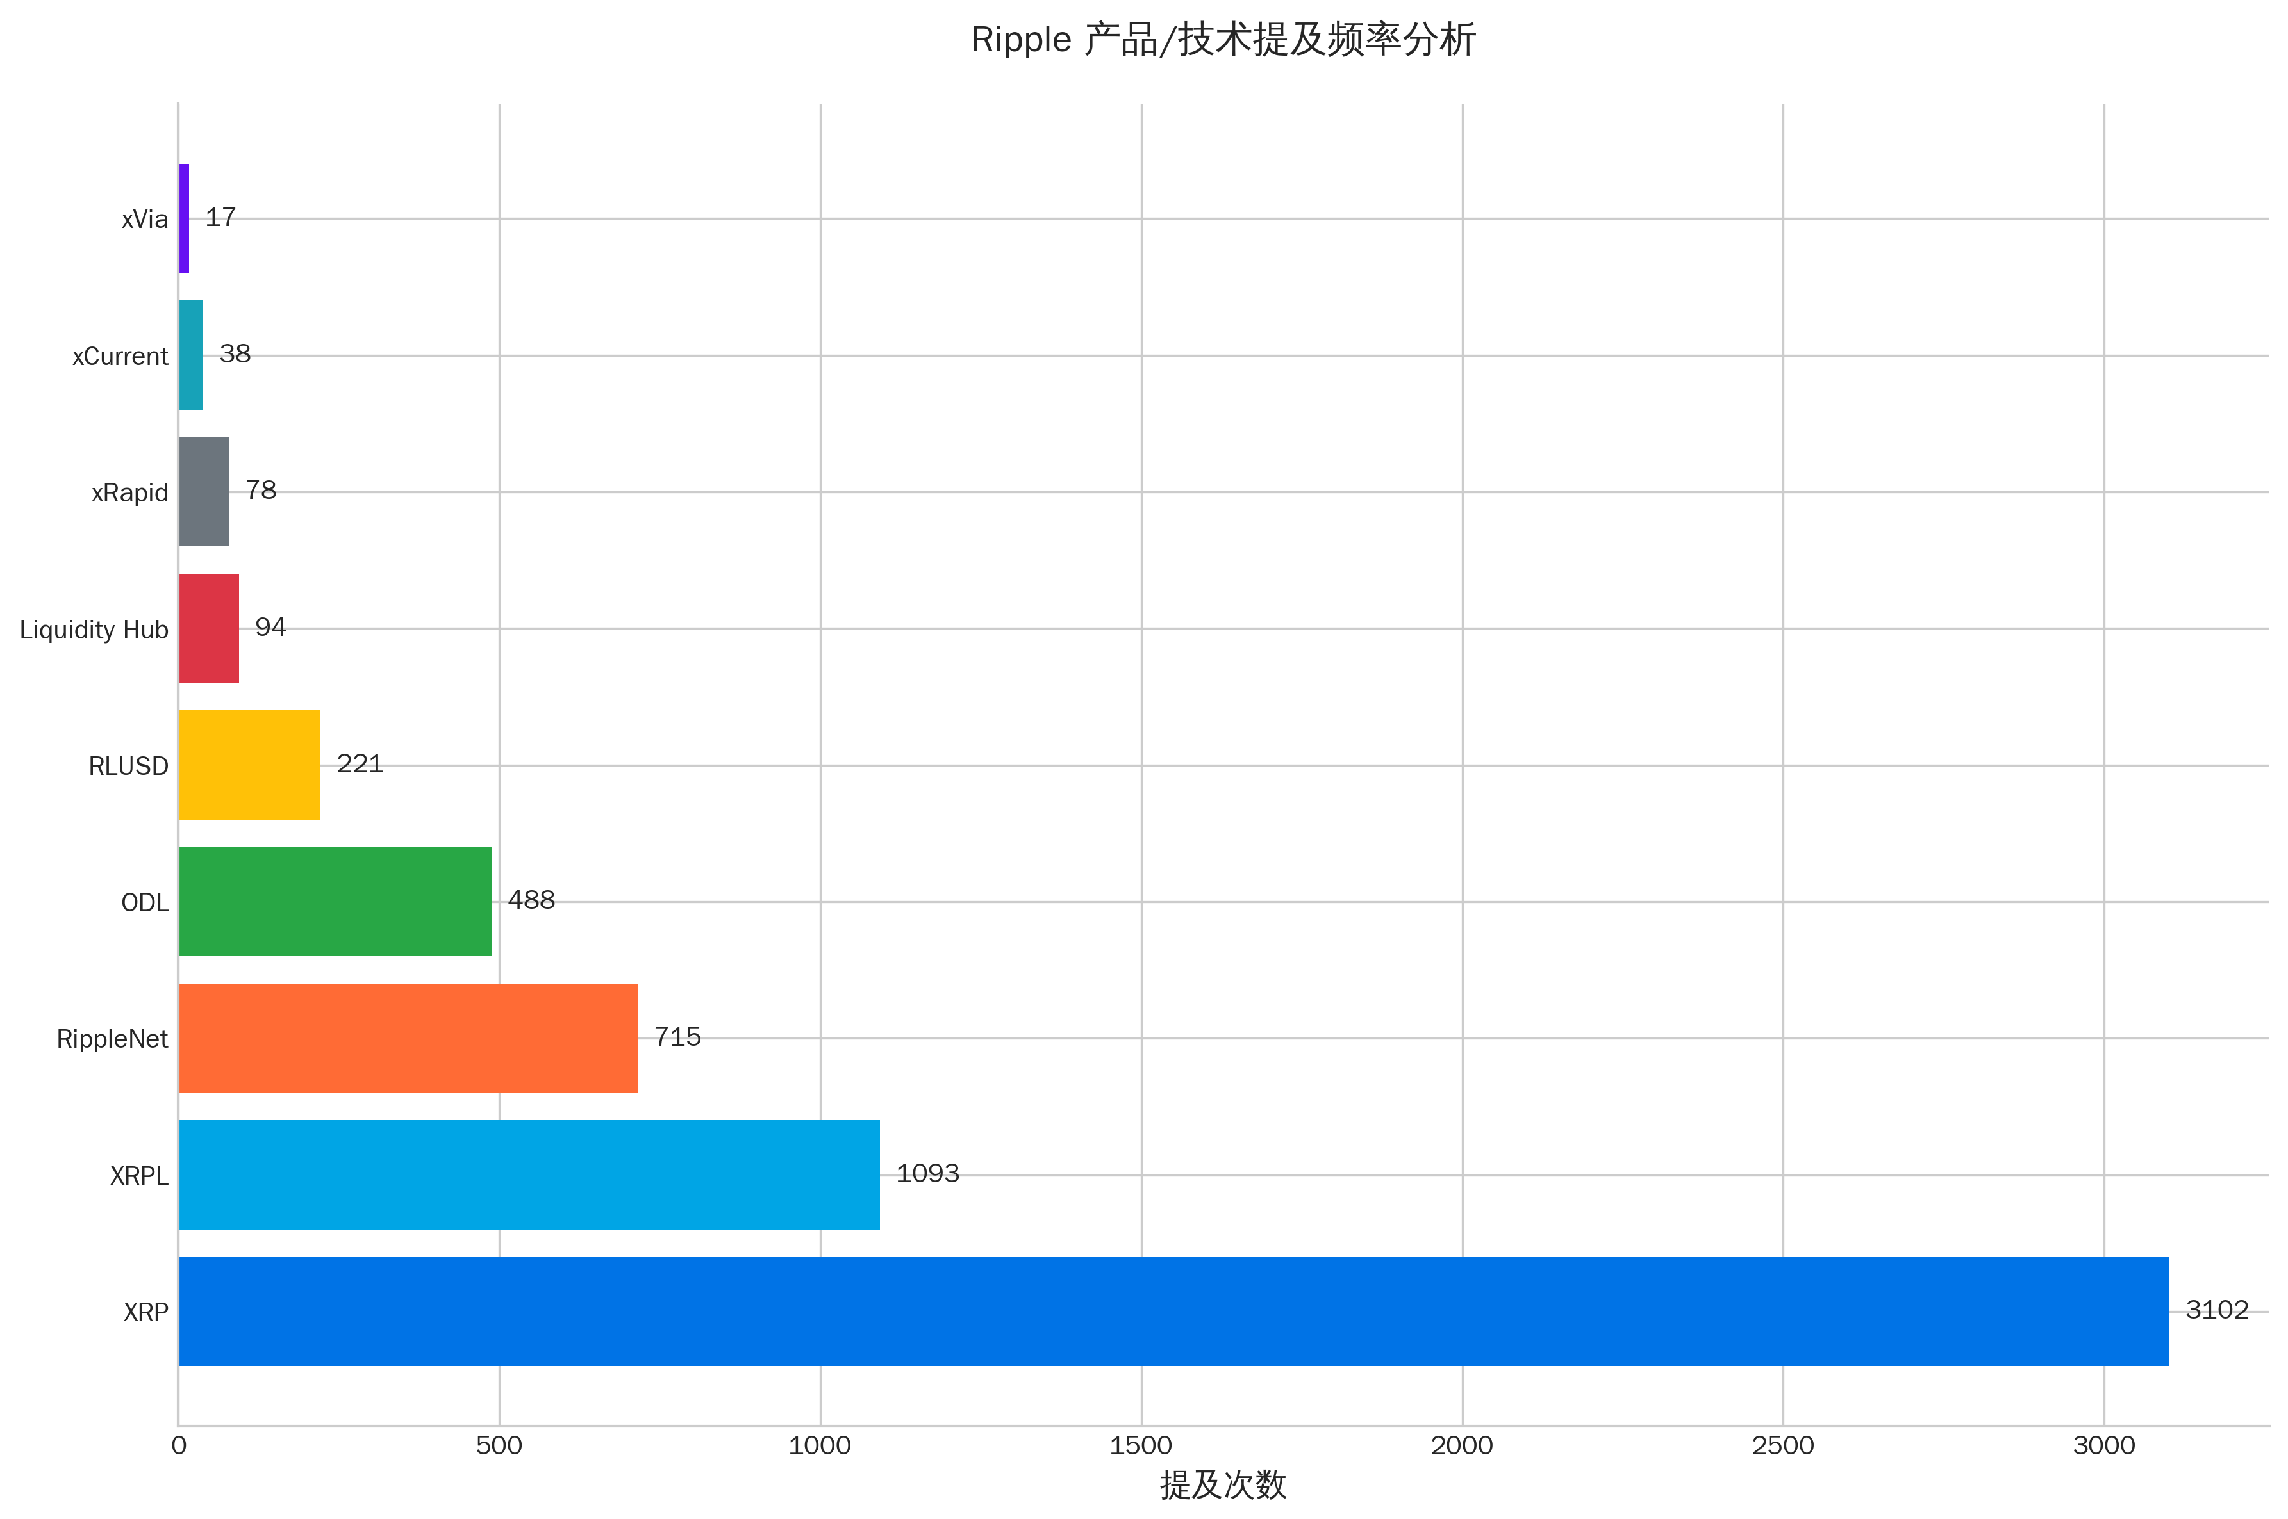
图 10 Ripple 产品/技术提及频率分析
相较于其他区块链方案,Ripple的商业化程度与技术稳定性已充分验证。比特币网络虽运行时间更长,但其每秒7笔交易(TPS)的处理能力、10分钟以上的确认时间以及高能耗的PoW共识机制,难以满足跨境支付的实时性与规模化要求。以太坊在转向PoS共识后,TPS提升至30左右,确认时间缩短至约15秒,但仍主要服务于智能合约与DeFi应用,在跨境支付领域的商业化案例相对有限。Stellar作为与Ripple技术路线相近的解决方案,虽同样定位于跨境支付,但其市场覆盖范围与金融机构参与度不及Ripple。CBDC跨境支付项目如mBridge尚处于试验阶段,2024年10月宣布达到"最小可行产品"(MVP)阶段,商业化应用仍需时日。因此,Ripple在技术成熟度与商业化程度上具备典型代表性。

场景适配性
本研究的核心问题聚焦于中小规模、小额高频跨境支付场景的效率优化,而Ripple的产品定位与技术特性恰与此高度契合。传统跨境支付体系在大额B2B场景中的效率问题虽然存在,但企业客户通常拥有较强的成本承受能力与较长的资金规划周期,3-5个工作日的清算周期与2-3%的综合成本在可接受范围内。中小规模支付场景的核心痛点在于，固定成本占比过高导致小额支付经济性差、时效要求高但清算周期长、覆盖范围需触达新兴市场与偏远地区。Ripple通过3-5秒的交易确认时间、较低的边际成本、对新兴市场的覆盖能力,有效回应了这些痛点。

技术路径代表性
区块链技术在跨境支付领域的应用存在公链与联盟链两条路径。公链如比特币、以太坊采用完全去中心化的架构,任何节点均可参与网络,共识机制确保系统安全性,但代价是较低的交易吞吐量与较长的确认时间。联盟链采用准入控制机制,仅授权节点可参与共识,在牺牲部分去中心化特性的同时,换取更高的交易效率与更强的监管友好性。Ripple采用的是"适度去中心化"的联盟链模式,其授权节点列表(UNL, Unique Node List)机制允许金融机构选择信任的验证节点参与共识,在保障交易速度(3-5秒确认、1500 TPS)的同时,满足金融机构对风险控制与监管合规的要求。
这一技术路径选择代表了区块链金融应用的主流方向。金融机构在选择技术方案时,必须平衡创新性与安全性、效率与合规性。完全去中心化的公链虽在理念上契合"去信任"(Trustless)的区块链精神,但金融行业的强监管属性、客户身份识别(KYC)与反洗钱(AML)的合规要求,决定了金融机构难以接受匿名性与无准入门槛的公链架构。联盟链通过准入控制,既保留了分布式账本的技术优势——信息共享、不可篡改、实时同步——又满足了监管机构对参与方身份识别、交易可追溯、系统可控性的要求。国际清算银行(BIS)主导的mBridge项目、欧洲央行的TARGET Instant Payment Settlement(TIPS)系统,均采用联盟链或许可链架构。Ripple作为联盟链在跨境支付领域的先行者,其技术路径与经验教训对理解区块链金融应用的规律具有重要参考价值。

数据可得性与研究可行性
实证研究的有效性依赖于数据的可获取性与可靠性。Ripple作为商业化运营超过十年的方案,公开资料丰富,数据透明度高,为深度案例研究提供了坚实基础。技术层面,Ripple发布了详细的技术白皮书,Schwartz等(2014)的《Ripple协议共识算法》系统阐述了RPCA(Ripple Protocol Consensus Algorithm)的运行机制,为技术机制分析提供了权威文献支撑。市场层面,Ripple定期发布季度XRP市场报告,披露ODL交易量、网络活跃度、合作伙伴进展等关键指标;官方博客累计发布600+篇文章,涵盖产品更新、案例分享、市场洞察,为追踪Ripple的业务演进与市场反馈提供了丰富素材。
XRP Ledger作为开源的分布式账本,所有交易记录公开可查,研究者可通过区块浏览器追溯历史交易、验证数据真实性。这种数据透明度在传统跨境支付体系中难以实现——SWIFT系统的交易数据属于各参与银行的商业机密,研究者仅能依赖行业报告的汇总数据,无法获取交易级的细粒度数据。因此,Ripple案例在数据可得性上的优势,使得本研究能够基于可验证的公开数据展开实证分析,增强了研究结论的可靠性与可复制性。

Ripple解决方案的核心机制与效率赋能分析
Ripple对跨境支付效率的优化并非单一技术突破的结果,而是技术机制、组织机制与资产机制三个维度协同作用的产物。技术维度,分布式账本与RPCA共识算法从根本上改变了信息流与资金流的传递方式,实现秒级清算;组织维度,去中心化网络结构重构了参与方关系,降低多级代理的协调成本;资产维度,XRP作为桥接货币与流动性工具,解决了传统Nostro账户的资金沉淀问题。三个维度相互依存、协同发力,共同构成Ripple的效率赋能逻辑。

分布式账本与共识算法提升清算速度与可靠性
传统跨境支付体系中,信息流与资金流分离是效率低下的根源之一。SWIFT系统负责传递支付报文,但资金的实际清算需依赖各国的实时全额结算系统(RTGS)或代理行的双边账户,信息传递的完成并不意味着资金到账。这种分离架构导致支付过程被割裂为多个环节，包括SWIFT报文传输、中间行接收与转发、外汇兑换、目标行入账,每个环节均需时间进行信息核对与资金调拨,层层累积形成3-5个工作日的清算周期。XRP Ledger通过分布式账本实现信息流与资金流的统一。XRPL是一个全局共享的账本,记录所有账户的余额状态与历史交易,所有验证节点实时同步账本副本。当一笔跨境支付发起时,交易信息与资金划拨在同一账本上完成，付款方账户余额减少,收款方账户余额增加,状态变更经共识算法验证后写入账本,全网节点同步更新。这一过程无需中间行的信息转发与资金调拨,信息传递的完成即意味着资金清算的完成,从根本上消除了传统体系中信息流与资金流的时滞。分布式账本的不可篡改特性进一步增强了系统可靠性。传统支付系统中,支付记录分散存储于各参与银行的数据库,一旦某一环节的数据被篡改或丢失,追溯与纠错成本高昂。XRPL采用密码学哈希链将交易记录永久串联,每个区块包含前一区块的哈希值,形成不可篡改的历史链条。交易一旦被确认并写入账本,除非控制全网超过80%的验证节点,否则无法篡改历史记录。这种技术保障为跨境支付提供了更高的信任基础——参与方无需信任某个中心化机构的诚信与技术能力,而是信任由密码学与分布式共识保障的系统规则。

去中心化网络重构参与方关系、降低协调成本
传统跨境支付的多级代理结构本质上是一种"枢纽-辐射"组织模式。大型国际银行作为枢纽,与全球数百家银行建立代理关系,中小银行作为辐射节点,通过连接枢纽银行实现跨境清算能力。这种结构在信息技术落后的时代具有合理性——代理行网络集中了外汇兑换、合规审查、信用担保等专业能力,中小银行无需自行建立全球网络即可提供跨境服务。然而,层级结构带来高昂的协调成本与代理成本,在Williamson(1979)的交易成本理论框架下,可分解为搜寻成本、谈判成本与执行成本三个维度。
搜寻成本体现为寻找合适代理行的信息成本。中小银行若需开通至某新兴市场的支付通道,必须搜寻该市场的代理行、评估其信用与服务质量、谈判代理协议条款,这一过程耗时数月甚至数年。即便建立代理关系,每笔跨境支付仍需搜寻最优路径——通过哪个中间行转接、涉及哪些货币兑换——这些决策依赖经验与人工判断,信息不对称导致路径选择未必最优。谈判成本体现为代理协议的签订与维护。代理行之间需约定Nostro账户的资金额度、手续费分成、合规责任划分等条款,合同谈判复杂且需定期更新。执行成本体现为逐级清算的操作成本。每个中间行需完成报文解析、账户核对、资金划拨、风险审查等操作,涉及多部门协作与跨系统数据同步,人工成本与系统维护成本高昂。
RippleNet的去中心化网络结构从根本上降低了上述三类交易成本。搜寻成本降低源于网络的公开透明性。所有接入RippleNet的金融机构在网络中可见,支付路径由算法自动优化选择,无需人工搜寻与谈判。例如,若A银行需向B银行发起支付,RippleNet自动检索网络中的可用路径(直连或通过其他节点中转),选择成本最低、速度最快的路径,整个过程在毫秒级完成。谈判成本降低源于智能合约的标准化执行。代理行模式中,每对银行之间需签订双边协议,n家银行需维护n(n-1)/2对关系。RippleNet通过统一的协议与API接口,将双边谈判转化为"一次接入、全网互通",金融机构仅需与RippleNet建立标准接口,即可与所有成员进行交易,协议维护成本大幅下降。执行成本降低源于自动化清算。支付条件在智能合约中预设,交易自动触发、验证、执行,无需人工干预,运营成本降至边际接近零。
传统代理行网络的另一痛点是Nostro账户的资金沉淀。为确保跨境支付的即时履约能力,银行需在全球各主要货币区的代理行预存大量资金,形成Nostro账户(我行在他行的账户)。据估算,全球Nostro账户沉淀资金规模高达5万亿美元,这些资金无法用于盈利性投资,仅能赚取低息存款回报,资金利用率极低。对中小银行而言,Nostro账户的资金占用构成沉重负担,限制了其跨境业务扩张能力。Ripple的ODL方案通过XRP作为桥接货币,实现"按需流动性"管理,从根本上解决Nostro账户困境。ODL的核心逻辑是，金融机构无需预存目标货币的Nostro资金,而是在支付发起时,临时将源货币兑换为XRP,通过XRPL瞬间传输至目标地,再将XRP兑换为目标货币完成交付。XRP仅在支付流程中短暂持有(数秒至数分钟),无需长期沉淀,资金周转效率大幅提升。ODL的局限在于对XRP流动性的依赖。若某一货币对的XRP交易深度不足,兑换过程可能出现滑点(实际成交价格偏离预期),侵蚀成本优势。此外,XRP价格在数秒至数分钟的持有期内虽波动有限,但在极端市场条件下(如加密资产市场剧烈震荡),价格风险依然存在。Ripple通过两方面应对，一是培育做市商生态,激励专业做市商为各货币对提供流动性,确保兑换的即时性与价格稳定性;二是推出RLUSD稳定币,为风险厌恶型客户提供价格波动更小的桥接工具。

XRP在流动性提供与桥接货币中的作用
跨境支付涉及全球数百种法定货币,若要实现任意两种货币的直接兑换,需要建立n(n-1)/2个货币对市场,其中n为货币种类数量。以100种货币为例,需建立4,950个货币对市场,而实际中大量小币种之间缺乏流动性,直接兑换成本高昂甚至无法实现。传统解决方案是使用少数主流货币(美元、欧元)作为中介货币:先将源货币兑换为美元,再将美元兑换为目标货币。这种方案虽减少了货币对数量,但增加了兑换环节(两次兑换)与汇率风险(两次汇率波动)。
XRP作为"桥接货币"(Bridge Currency)提供了更优解。在RippleNet中,各国法币无需建立两两直接市场,而是统一建立与XRP的兑换市场,n种货币仅需建立n个XRP交易对。墨西哥比索至菲律宾比索的汇款,路径为比索→XRP→比索,相较传统的比索→美元→比索,减少了对美元市场的依赖,降低了美元汇率波动的传染风险。同时,XRP在XRPL上的传输速度(3-5秒)远快于传统银行间的美元清算(数小时至数天),缩短了汇率风险暴露窗口。
XRP作为数字资产,在Ripple生态中发挥桥接货币与流动性工具的双重作用。桥接货币功能简化了货币对组合,降低了汇率风险暴露窗口;流动性工具功能消除了Nostro账户沉淀,释放了金融机构的资本效率。两者协同作用,构成Ripple相较传统模式的核心差异化价值。

Ripple优化效率的实证检验
Ripple在技术、组织、资产三个维度的机制创新,最终需通过实证数据验证其效率优化效果。本节基于公开数据,从成本、时效、信息透明度、覆盖范围四个维度,对比Ripple与传统跨境支付模式的差异,量化效率提升的幅度。

成本效率对比
跨境支付成本包含显性成本与隐性成本两部分。显性成本涵盖手续费、汇率溢价、中间行费用;隐性成本包括资金占用成本、时间成本、纠纷处理成本。传统模式下,成本结构复杂且随交易规模呈非线性变化——固定费用导致小额支付成本占比高,大额支付成本占比相对低。
传统跨境支付的成本问题是一个结构性难题，其高昂的费用不仅体现在直接的手续费上，更隐藏在汇率转换、中间行扣费等多个环节，一笔小额汇款的费用可能占到汇款总额的相当比例。其中，银行电汇作为最传统的跨境支付方式，其成本结构尤为复杂和昂贵。其费用由包括汇款手续费、电讯费以及潜在的中间行费在内的用多个环节的费用累加而成，使得用户难以在事前准确预估最终成本，且费用高于境内支付。各国银行跨境支付费用如表 3所示。以中国银行为例，手续费按交易金额的1‰收取,最低50元人民币,电讯费150元/笔。对于10,000元人民币的小额汇款,手续费10元+电讯费150元,显性成本160元,占交易金额1.6%。若涉及中间行转接,每个中间行加收10-30美元手续费,假设经过2个中间行,额外增加约300元人民币成本,总成本升至460元,占比4.6%。汇率溢价方面,银行的外汇牌价相较市场中间价通常存在0.5-2%的价差,以1%计,10,000元汇款的汇率损失100元,综合成本达560元,占比5.6%。对于1,000,000元人民币的大额汇款,手续费1,000元+电讯费150元+中间行费用300元+汇率溢价10,000元,总成本11,450元,占比1.145%。可见,固定费用导致小额支付的成本占比显著高于大额支付,这正是中小规模支付场景效率低下的根源之一。
表 2 各国银行跨境支付费用
国家 | 银行 | 转账类型 | 费用
中国 | 中国银行 | 跨境 | 手续费1‰（最低50 元，最高260 元）；电讯费港澳台80 元/笔，其他国际150 元/笔
中国 | 招商银行 | 跨境 | 手续费0.1%（最低100 元，最高1000 元）；电讯费150 元/笔
美国 | Bank of America | 跨境 | 手续费USD$45/笔，外币免收；可能有中转行收费
美国 | JPMorgan Chase | 跨境 | 手续费$40/笔；可能有中转行收费
英国 | Lloyds Bank | 跨境（欧元） | 免手续费；电讯费Zone 1（美国、加拿大、欧洲非EEA）£12，Zone 2（其他国家）£20
英国 | Lloyds Bank | 跨境（非欧元） | 手续费£9.50/笔；电讯费Zone 1（美国、加拿大、欧洲非EEA）£12，Zone 2（其他国家）£21
英国 | HSBC UK | 跨境 | £5（Premier / Private Banking / Global Money Account 免收）
数据来源：中国银行官网、招商银行官网、Bank of America 官网、JPMorgan Chase 官网、Lloyds Bank 官网、HSBC UK 官网、广发证券发展研究中心（整理）
第三方跨境支付平台的成本相对透明且与交易规模成比例。根据《支付行业专题报告》,主流第三方平台的综合费率在0.4%-3.49%之间。以Wise为例,跨境电商收款的综合费率约0.4%-1.5%,显著低于传统银行的小额电汇成本,但对于大额支付,费率优势不明显。部分平台提供锁汇服务,允许客户锁定汇率,消除汇率溢价,但需支付额外费用。
表 3 第三方支付平台跨境支付费用
第三方支付平台 | 交易费用 | 是否有外汇溢价
PayPal | 3.49% | 是
Wise | 0.4~1.5% | 否
Payoneer | 0~3% | 是
Xflow | 1% | 否
Alipay Global | 0.1~0.3% | 是
Strip | 2.9% | 是
Airwallex | 0.7%-1% | 是
数据来源：Xflow 官网、广发证券发展研究中心
Ripple跨境支付采用按需流动性（On-Demand Liquidity，ODL）方案，利用数字资产 XRP 作为桥梁货币，实现即时、低成本的跨境支付。与传统系统所需的慢速且昂贵的流程不同，ODL 无需在目的地国家预先为本地账户注入资金，而是实时通过 XRP 获取流动性，实现数秒内的结算。ODL 起源于对全球汇款和商业支付轨道现代化的需求。像 SWIFT 这样的传统基础设施依赖银行持有“notro/vostro”账户，这成本高昂且占用大量资金。Ripple 设计 ODL 是为了简化这一流程。通过利用 XRP，ODL 高效连接银行、支付服务商和企业，实现速度、透明度和显著的成本节约。借助ODL，一次USD到EUR的跨境支付的流程如下：
表 4 基于ODL的Ripple跨境支付流程
步骤 | 参与者 | 资产流动 | 费用 | 耗时
1 | 发送人/银行 | USD | 0 | 0
2 | 流动性提供商（CEX/DEX） | USD->XRP | 0.1%~0.5% | 秒级
3 | RippleNet | XRP | ~$0.0002 | 秒级
4 | 流动性提供商（CEX/DEX） | XRP->EUR | 0.1%~0.5% | 秒级
5 | 收款银行/人 | EUR | 0 | 秒级
数据来源：XRP区块链浏览器、CEX交易手续费（binance/okex等）、Dex交易手续费（XRP AMM）
从支付流程可以看出，Ripple跨境支付的ODL方案成本结构简洁，具体成本包括XRP兑换费用、XRPL交易手续费以及部分金融服务费，综合费率约 0.5%-1%,无论交易规模大小,费率保持稳定。根据 Ripple 官方披露的多项试点与商业化应用数据,ODL 可显著降低跨境支付成本。美国至墨西哥汇款走廊的试点项目显示,ODL 相较传统模式可节省 40-70%的成本。R3 与 12 家国际银行(包括 Barclays、Santander、RBC 等)的联合试点验证了这一效果,结果表明采用 XRP 方案可节省支付处理成本高达 60%。在实际商业应用中,美国汇款服务商 SendFriend 利用 ODL 将美国至菲律宾的汇款手续费从传统渠道的 10%降至 2%,实现 80%的费用节省。

时间效率对比
跨境支付时效包括交易确认时间(从发起到确认)与资金到账时间(从确认到收款人可用)。传统模式下,两者通常合一,统称清算周期;Ripple 模式下,交易确认在 XRPL 层面秒级完成,但资金到账受进出金环节影响,端到端时间存在差异。
传统银行跨境电汇的清算周期普遍为 3-5 个工作日。第三章分析指出,招商银行跨境电汇到账时间可达 T+5,涉及非主流货币或偏远地区的支付甚至需要 7 个工作日以上。清算周期长的根源在于多级中转与批量处理，SWIFT 报文需逐级转发,每个中间行在接收报文后,需等待足够数量的交易累积后进行批量清算,而非逐笔实时处理;外汇兑换环节需等待市场开盘与流动性充足的交易时段;各环节受工作日、营业时间限制,周末与节假日无法处理。这种"批量+人工干预"的模式决定了清算周期的天级特征。第三方支付平台通过本地资金池模式缩短清算周期。以 PayPal 为例,境内转账可实现 T+0 到账,跨境支付通常为 T+1 至 T+2。然而,这一速度的实现依赖于平台在两国均设有本地实体与资金池,资金实际上未跨境流动,而是在平台内部账户之间划转。对于平台未覆盖的国家或货币,仍需回退至传统代理行模式,清算周期回归 3-5 天。
Ripple 的时效优势体现在两个层面。XRPL 账本层面,交易确认时间稳定在 3-5 秒。这一速度由 RPCA 共识算法保障,不受交易量波动影响,7×24 小时稳定运行。端到端层面,资金到账时间取决于进出金环节的效率。若金融机构的系统集成良好,法币与 XRP 的兑换自动化处理,端到端时间可控制在数秒至数分钟;若金融机构采用人工审核或批量处理,端到端时间可能延长至数小时。
根据 Ripple 官方披露的多项试点与商业化应用数据，美国至墨西哥汇款走廊的试点显示,采用 ODL 方案可将清算时间从传统的 2-3 天缩短至 2 分钟,时间成本降低超过 99.9%。该案例选择的对比基准偏乐观,但秒级到账的体验提升仍是质的飞跃。特别对于紧急汇款、跨境电商即时结算等场景,时效优势直接转化为商业价值——客户可在资金到账后立即使用,无需等待数天的清算周期,显著改善了用户体验与资金周转效率。
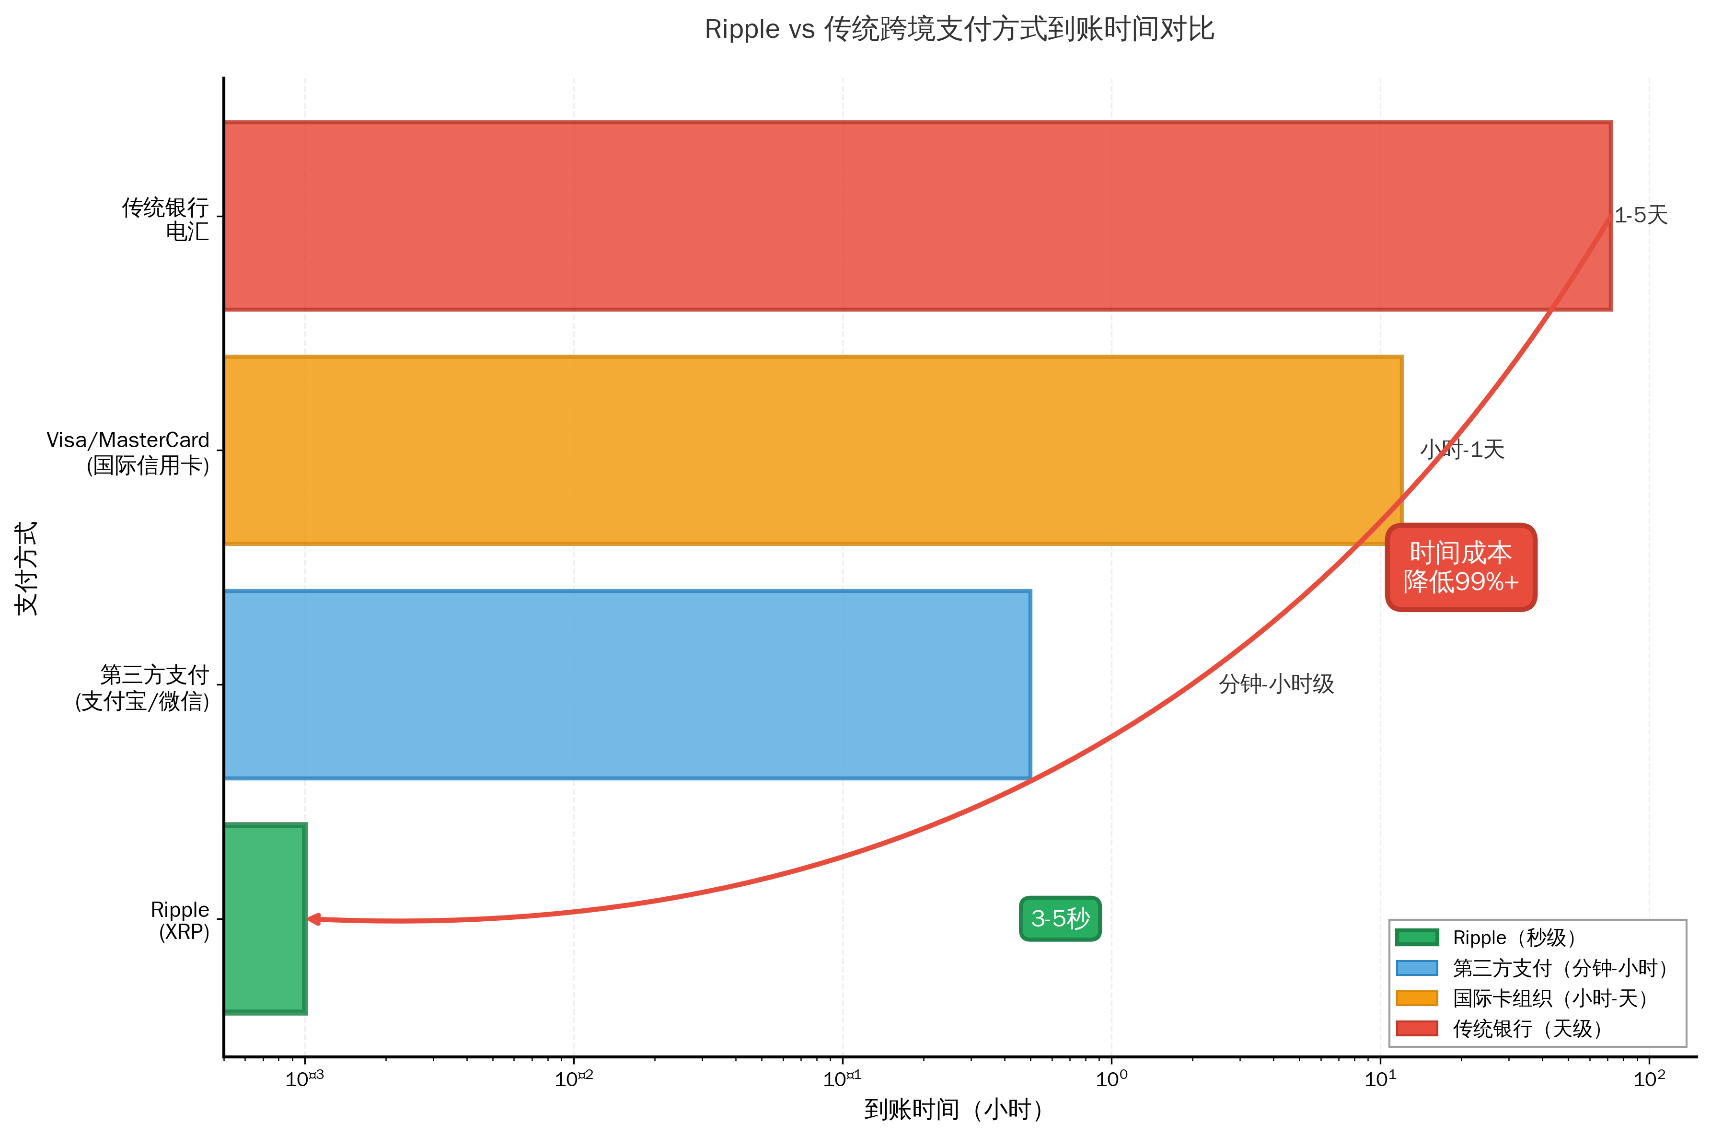
图 11 Ripple与传统跨境支付方式的时间效率对比

信息透明度与可追溯性对比
传统跨境支付的信息透明度问题源于参与方系统割裂。SWIFT 系统提供报文追踪服务,客户可通过 SWIFT 报文号查询支付状态,但仅能获知报文传递的节点与时间,无法掌握资金实际清算进度——报文已到达收款行,并不意味着资金已入账,中间可能存在账户核对、合规审查等环节的延迟。各中间行的处理进度不透明,客户处于"信息黑箱"状态,无法预测准确到账时间。一旦出现纠纷(如资金未到账、金额错误),溯源与责任认定困难,需逐级联系中间行核查,处理周期长达数周。
Ripple 的 XRPL 提供完全透明的信息追踪。所有交易记录公开存储于分布式账本,客户可通过 XRPL 区块浏览器实时查询交易状态:交易是否已提交、是否已验证、是否已写入账本、当前确认数等信息一目了然。交易一旦确认,即为最终确认,不存在"已确认但未到账"的模糊状态。这种透明性降低了信息不对称,增强了客户信任,亦便利了合规审计——监管机构可直接查询链上交易记录,无需依赖金融机构提交报告,审计效率与可信度提升。
透明度优势在合规场景中尤为突出。反洗钱(AML)与反恐融资(CFT)要求金融机构对可疑交易进行追溯,传统模式下,需逐级向中间行索取交易细节,信息收集耗时数天至数周。XRPL 的交易记录永久保存、不可篡改,监管机构可实时追溯资金流向,识别可疑模式,显著提升合规效率。然而需注意,透明性在隐私保护方面构成挑战——XRPL 的交易记录公开可查,虽账户地址匿名,但通过交易模式分析,仍可能推断账户所有者身份,部分客户对隐私暴露存在顾虑。Ripple 通过提供企业级隐私方案(如加密交易元数据)缓解这一问题,但完全隐私与完全透明的平衡仍是技术挑战。

覆盖范围与可及性对比
SWIFT 系统覆盖 200 多个国家和地区,连接 11,000 余家金融机构,在全球范围内建立了无可匹敌的网络覆盖。即便是偏远地区的小型银行,只要加入 SWIFT 网络,即可与全球任何成员进行跨境支付。这种普适性是 SWIFT 长期积累的核心竞争力。
截至2025年,Ripple已连接全球超过300家金融机构,覆盖90余个国家和地区,支持55余种货币的跨境支付能力。Ripple 与 20+家央行合作，探索 CBDC 基础设施。覆盖范围集中于北美(美国)、欧洲(英国、瑞士)、亚太(新加坡、日本、泰国、菲律宾)、拉美(墨西哥、巴西)、中东(阿联酋)等地区。根据对 Ripple 博客的地理分布统计,美国被提及 325次,新加坡 72 次,日本 64 次,英国 57 次,墨西哥与巴西各 38 次,反映出 Ripple 在这些市场的深耕。
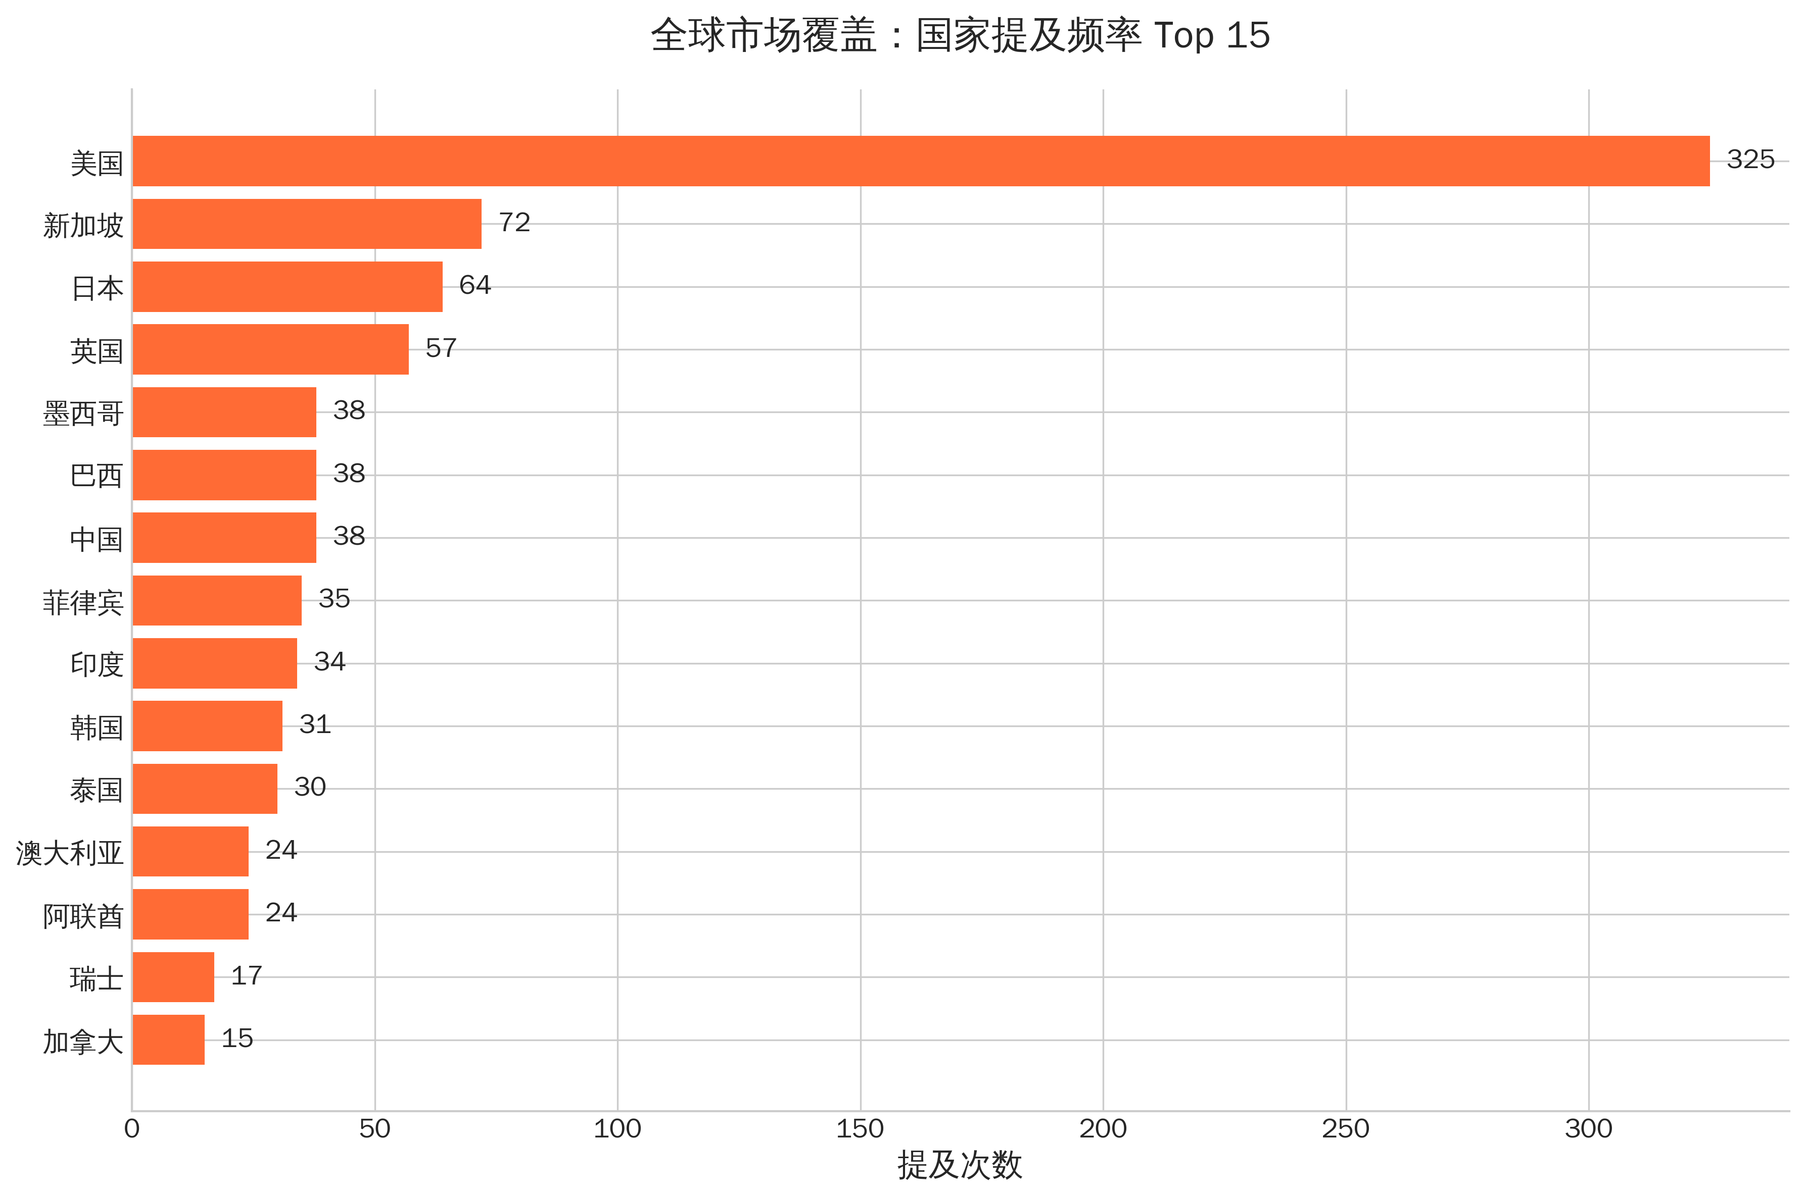
图 12 Ripple Blogs对国家的提及次数

覆盖范围的差异决定了两者的应用场景分化。SWIFT 适合需要全球普适性的场景——例如,向非洲某小国的偏远银行汇款,只有 SWIFT 可达,Ripple 无法覆盖。Ripple 适合在其覆盖的支付走廊内,追求高效率与低成本的场景——例如,日本至菲律宾的汇款走廊,两国均有 RippleNet 成员,采用 ODL 可显著优化成本与时效。相较于追求全球普遍覆盖,Ripple 聚焦高频汇款走廊,集中资源确保这些走廊的流动性深度与服务质量。例如,美国-墨西哥走廊年汇款规模超过 600 亿美元,日本-菲律宾走廊年规模约 18 亿美元,欧洲-泰国走廊亦达数十亿美元,这些走廊的交易频次高、规模大,Ripple 在此建立竞争优势后,网络效应逐步向周边市场扩散。
准入门槛方面,Ripple 通过 API 接口与云服务降低金融机构接入成本。传统代理行模式下,中小银行需与多家代理行逐一签订协议,建立 Nostro 账户,部署系统接口,周期长达数月至数年。RippleNet 提供标准化 API,金融机构仅需集成一次,即可连接全网成员。这种"即插即用"的接入体验降低了准入门槛,加速了网络扩张。

Ripple网络运行数据实证分析
前述分析基于案例与官方披露数据,展示了 Ripple 在特定走廊的效率优势。为更全面验证 Ripple 技术方案的实际运行表现,本节基于 XRP Ledger 公开账本数据,对 Ripple 网络从 2013.01.02 年至 2026.01.06 年的运行指标进行实证分析,从系统性能演进、业务增长轨迹、用户生态发展、资金流动规模、技术稳定性五个维度,系统量化 Ripple 网络的实际运行效果。XRP Ledger 作为公开透明的分布式账本,所有交易数据可追溯可验证,为本研究提供了独立于官方披露的客观数据来源。

系统性能演进:TPS与账本间隔的持续优化
系统吞吐量(TPS)与账本间隔时间是衡量区块链支付网络技术性能的核心指标。TPS 反映网络的交易处理能力,账本间隔反映共识算法的响应速度。基于 XRP Ledger 的逐日统计数据,Ripple 网络的技术性能呈现持续优化的演进轨迹。

早期阶段(2013-2015 年),Ripple 网络处于技术验证与生态培育期,系统 TPS 低于 2 交易/秒,账本间隔时间在 20-30 秒,反映出网络活跃度低、技术优化空间大的初创特征。彼时,Ripple 的商业化应用尚未铺开,网络主要用于技术测试与早期合作伙伴试点,交易量有限。这一阶段的关键价值在于技术架构的搭建与共识算法的实战检验,为后续规模化扩展奠定基础。
中期阶段(2016-2020 年),随着 RippleNet 商业化推进与金融机构接入,网络活跃度显著提升,系统 TPS 稳步增长至 5-10 交易/秒区间,账本间隔时间逐步缩短至 10 秒以内。2017 年是关键转折点,xRapid(ODL 前身)产品发布,利用 XRP 作为桥接货币的流动性方案开始商业化应用,交易量出现跳跃式增长。技术层面,RPCA 共识算法经过多轮优化,验证节点数量增加至约 150 个,网络去中心化程度与共识效率同步提升。这一阶段验证了 Ripple 技术方案在实际商业环境中的可行性与可扩展性。
近期阶段(2021-2026 年),Ripple 网络进入成熟运营期,系统 TPS 稳定在 15-25 交易/秒区间,账本间隔时间收敛至约 3.9 秒,接近 RPCA 理论设计的 3-5 秒目标值。这一稳定性表明,Ripple 的共识算法在真实环境下实现了设计预期,7×24 小时连续运行的可靠性得到验证。2024 年曾出现 TPS 峰值 84 交易/秒,反映网络在应对交易量激增时的弹性与承载能力。值得注意的是,账本间隔时间的稳定维持在 3.9 秒,无论交易量高峰还是低谷,波动极小,体现出 RPCA 共识算法的性能稳定性,这是实时支付应用的关键保障——用户无需担心网络拥堵导致确认延迟,支付体验的确定性增强。
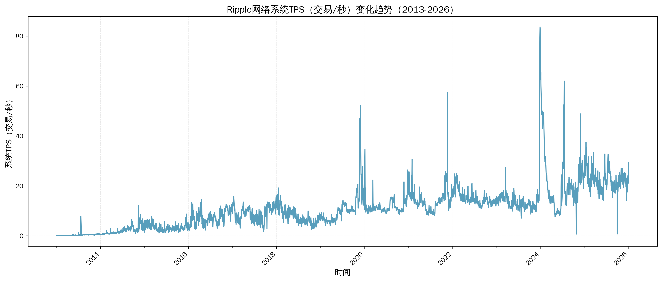
数据来源:XRP Ledger 公开账本数据,作者统计整理

从年度平均 TPS 数据可更清晰观察演进规律。2013 年年度平均 TPS 仅 0.3 交易/秒,2015 年提升至 3.2 交易/秒,2018 年达到 7.8 交易/秒,2021 年突破 14.1 交易/秒,2026 年(截至 1 月 6 日)达到 24.2 交易/秒。13 年间,系统 TPS 增长约 80 倍,年均复合增长率约 40%。这一增长速度显著高于传统支付网络的扩容速度,反映出区块链技术的可扩展性优势——通过算法优化与节点扩展,无需昂贵的物理基础设施投资,即可实现处理能力的倍增。
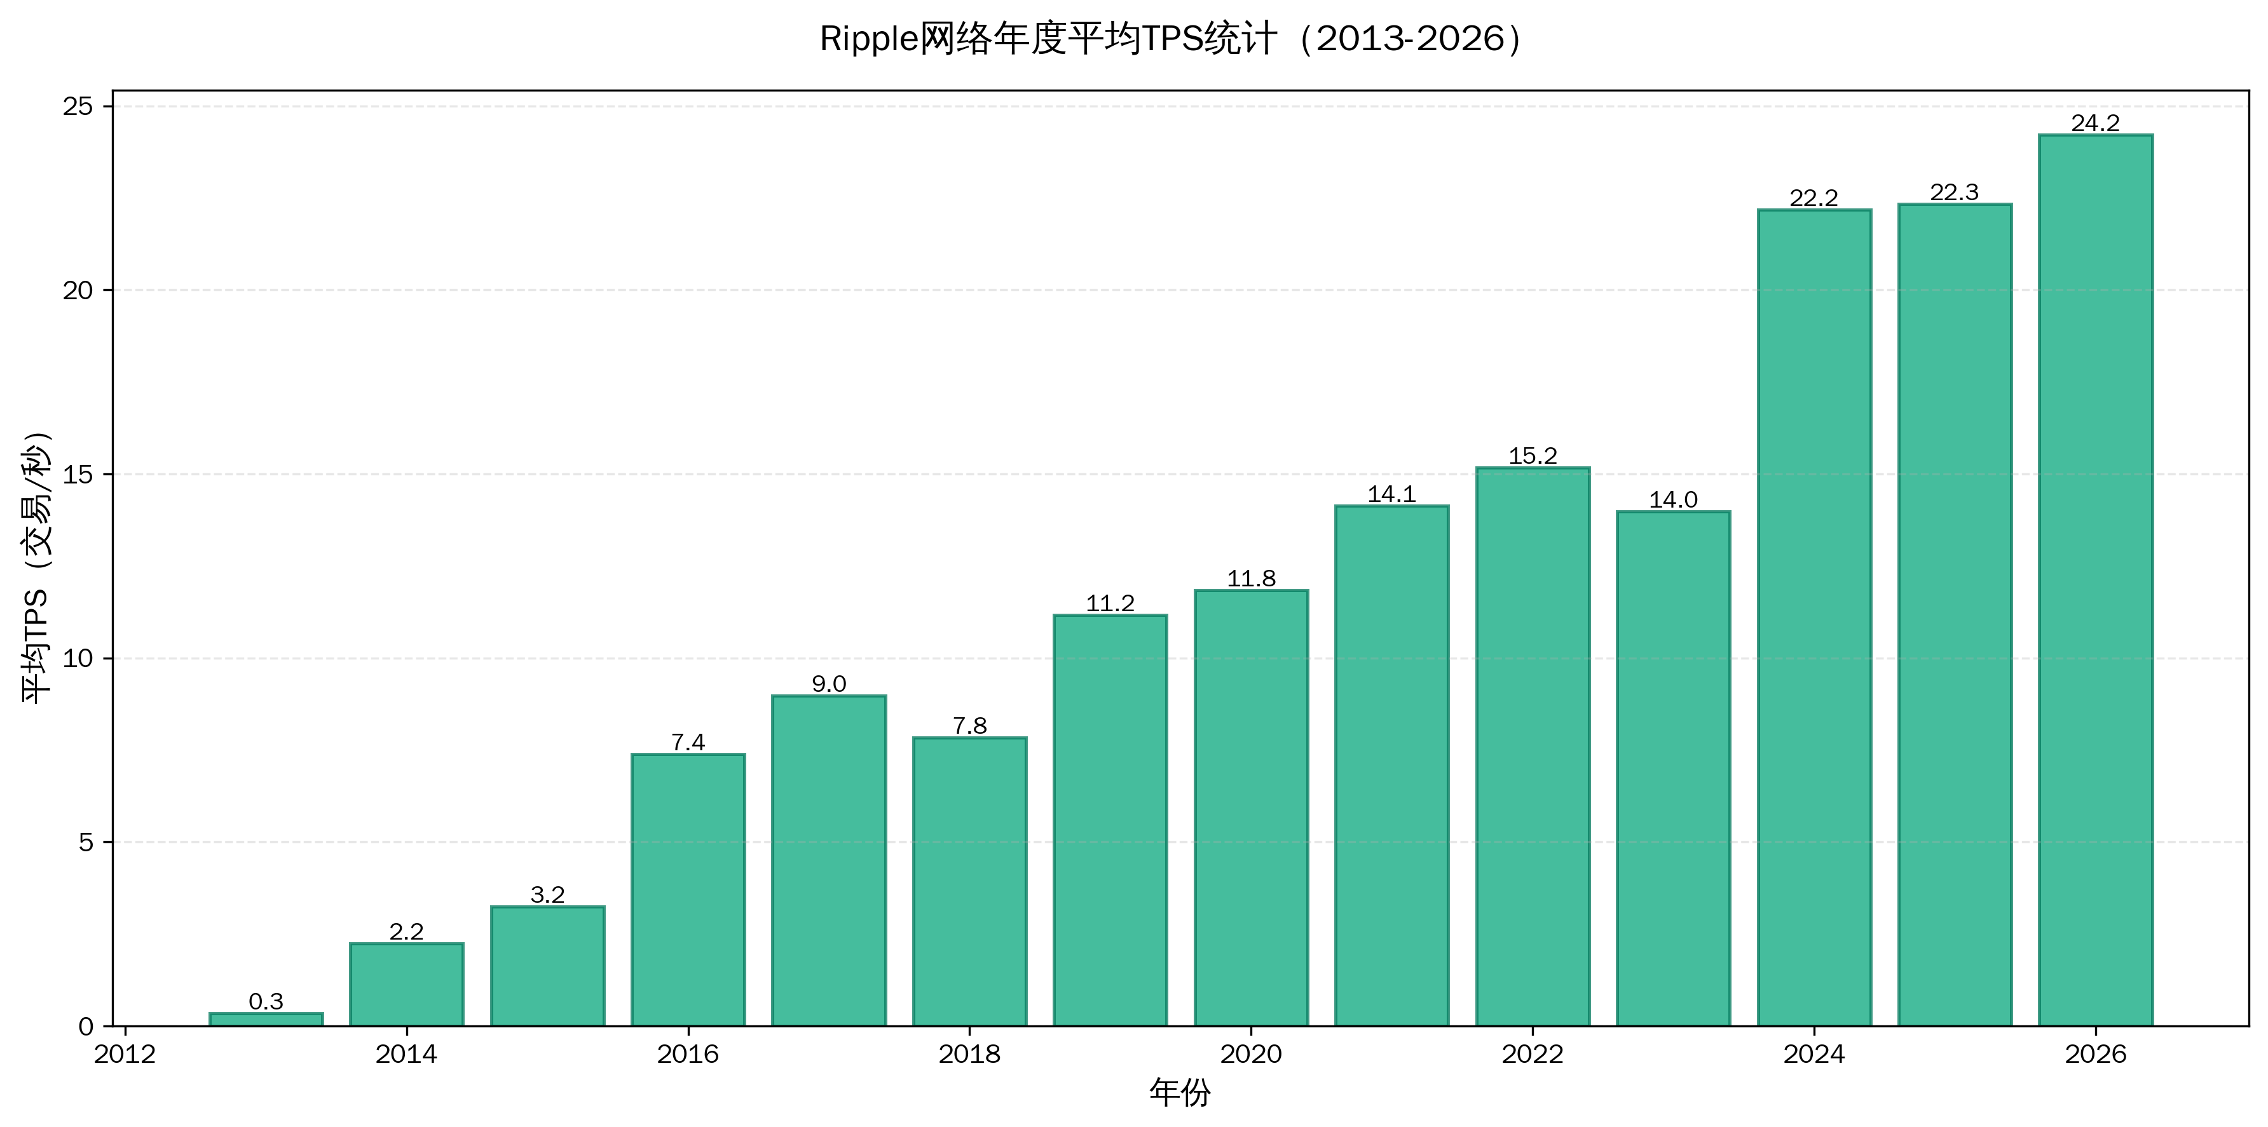
然而,需客观指出 Ripple 的 TPS 与传统中心化支付网络仍存在差距。Visa 网络的峰值 TPS 可达 24,000 交易/秒,支付宝在"双十一"高峰期 TPS 突破 50 万笔/秒,Ripple 的 1500 TPS 理论值、实际运行的 25 TPS 平均值与数百 TPS 峰值,相较之下存在数量级差距。但这一对比需结合场景理解:Visa 与支付宝服务的是全球数十亿用户的零售支付,交易频次极高;Ripple 定位于金融机构间的跨境批发支付与高价值汇款,交易频次相对较低,当前的 TPS 已满足现有业务需求。未来若个人零售跨境支付规模化爆发,Ripple 需进一步提升 TPS 以应对,这将是技术演进的持续方向。
账本间隔时间的稳定性亦值得关注。传统区块链网络如比特币,账本间隔(出块时间)受算力波动影响,实际间隔在 8-12 分钟间波动;以太坊在转向 PoS 后,出块时间稳定在约 12 秒,但仍受验证者参与度影响。Ripple 的账本间隔从早期的 20-30 秒优化至当前的 3.9 秒,且波动极小,标准差低于 0.5 秒,这一稳定性源于 RPCA 的确定性共识机制——共识过程分为固定的四个阶段,每个阶段的时长可预测,不依赖随机性竞争,因而确认时间可控。对跨境支付而言,确认时间的稳定性与绝对速度同等重要——用户可准确预期到账时间,规划资金使用,这是实时支付体验的基础。

业务增长轨迹:交易量与账户数的指数式扩张
交易量与账户数是衡量网络商业化成功度的关键指标。交易量反映网络的实际使用强度,账户数反映生态参与者的规模。Ripple 网络的业务增长呈现指数式扩张特征,验证了其商业化方案的市场接受度。
年度交易总数从 2013 年的 1070 万笔增至 2025 年的 6.63 亿笔,13 年间增长约 62 倍,年均复合增长率约 38%。这一增速远高于传统跨境支付行业的个位数年增长率,反映出 Ripple 在特定走廊与细分场景的渗透力。增长并非线性,而是呈现阶段性跃升:2017 年交易量较 2016 年增长 2.3 倍,对应 xRapid 产品发布与早期商业化;2024-2025 年交易量连续两年保持在 6.6 亿笔以上的高位,对应 ODL 方案在全球主要走廊的规模化应用。2026 年虽仅统计至 1 月 6 日,但从趋势外推,全年交易量有望维持甚至超越 2025 年水平。

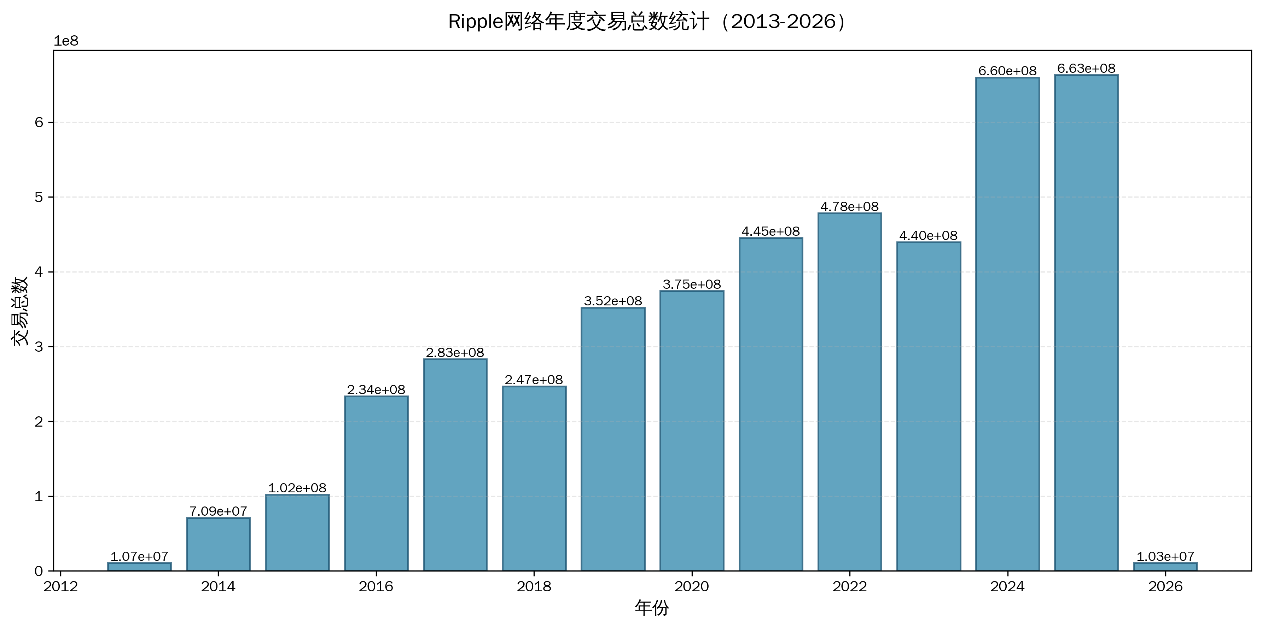

年度支付交易数(剔除非支付类交易如账户管理、信任设置等)从 2013 年的 122 万笔增至 2024 年的 3.81 亿笔,占交易总数的比例从 11.4%提升至 57.7%。支付交易占比的提升反映出 Ripple 网络从早期的技术测试转向实际商业应用的结构性转变。早期阶段,大量交易为账户创建、信任线设置等基础设施操作;随着生态成熟,支付成为网络的主要用途,契合 Ripple 的跨境支付定位。2024 年的 3.81 亿笔支付交易,若按全年 365 天计算,日均支付约 104 万笔,这一规模虽不及 Visa 的日均数亿笔,但在跨境批发支付领域已具备可观体量。

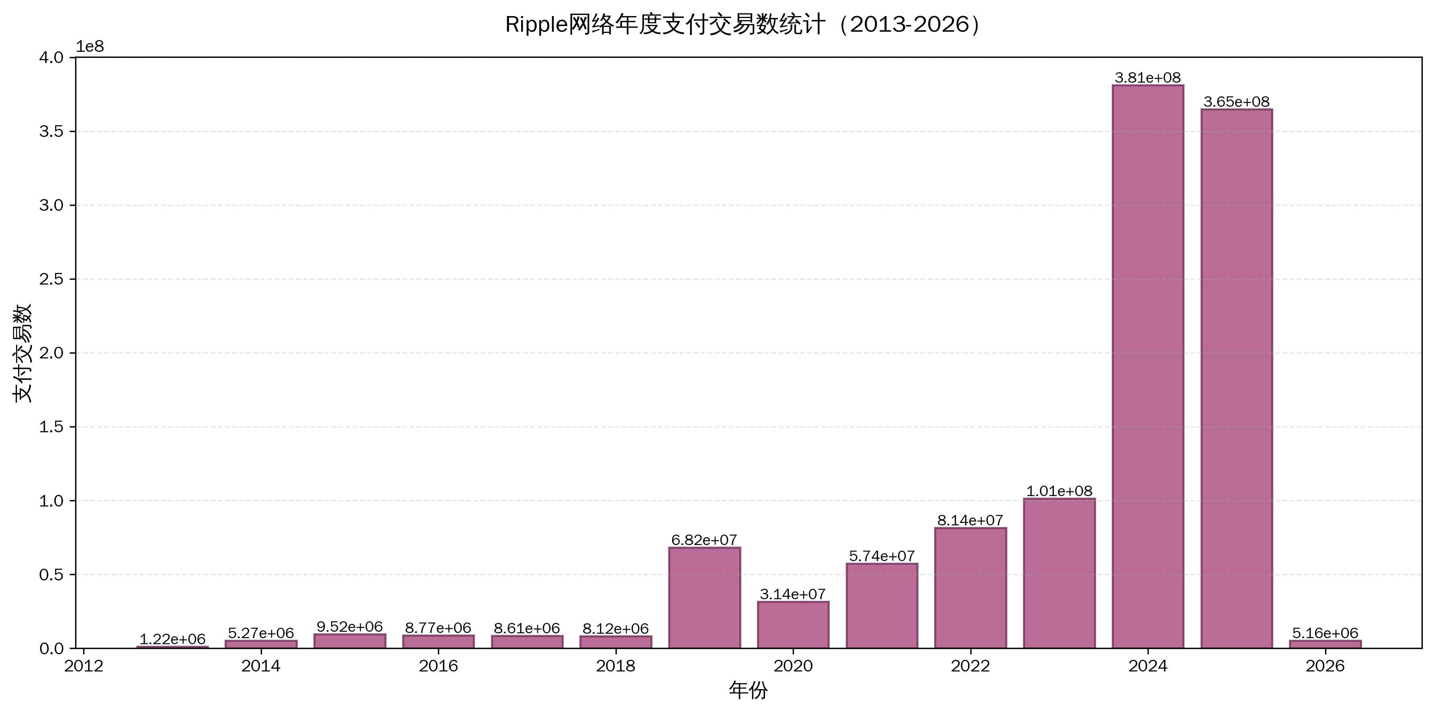
年度新增账户数呈现波动式增长,2021 年与 2025 年出现两次高峰,分别达到 172 万与 175 万新增账户。2021 年的高峰对应加密资产市场的牛市,XRP 价格上涨吸引大量投资者与投机者开立账户;2025 年的高峰则对应 SEC 诉讼和解、监管不确定性消除后,金融机构与用户信心回归,业务拓展加速。账户数的周期性波动反映出 Ripple 网络受加密资产市场情绪与监管政策影响较大,这是当前阶段的局限性——理想状态下,跨境支付网络的增长应更多由实际支付需求驱动,而非资产价格投机或监管事件的短期冲击。
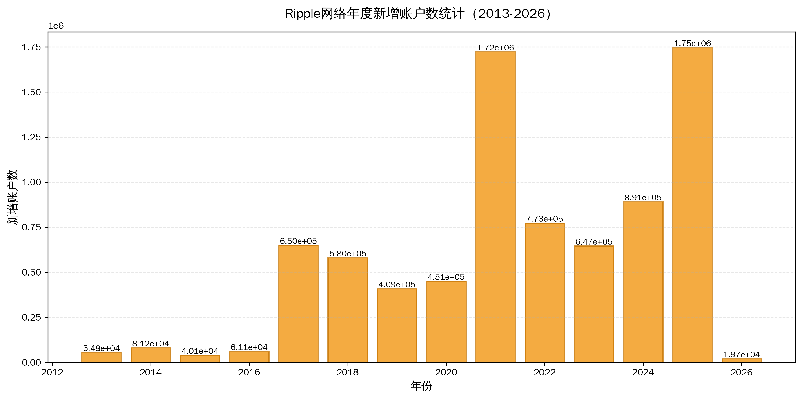

用户与账户生态演进:网络参与度的动态变化
账户数反映网络的潜在用户规模,活跃度则揭示实际使用强度。Ripple 网络的用户生态呈现"规模扩张与活跃分化并存"的特征,既验证了商业化推广的成效,也暴露出用户留存与深度使用的挑战。
每日新增账户数的波动性反映出网络扩张的节奏。早期阶段(2013-2016 年),日均新增账户数仅数十至数百个,网络处于小范围试运行状态。2017 年后,随着 xRapid 商业化与加密资产市场升温,新增账户数出现跳跃式增长,单日峰值曾突破 3 万个账户。2021 年与 2025 年的高峰期,日均新增账户数稳定在 4000-8000 区间,累计年度新增分别达到 172 万与 175 万。高峰期的出现与外部事件强相关:2021 年对应全球加密资产牛市,XRP 价格从 0.2 美元上涨至 1.8 美元,投资热情高涨;2025 年对应 SEC 诉讼和解,监管不确定性消除,金融机构与用户信心回归。新增账户数的周期性波动凸显出 Ripple 网络当前阶段对外部市场情绪的敏感性,这与其"跨境支付基础设施"的理想定位存在偏差——理想状态下,网络增长应由跨境支付的实际需求驱动,而非资产价格投机或监管事件的短期冲击。
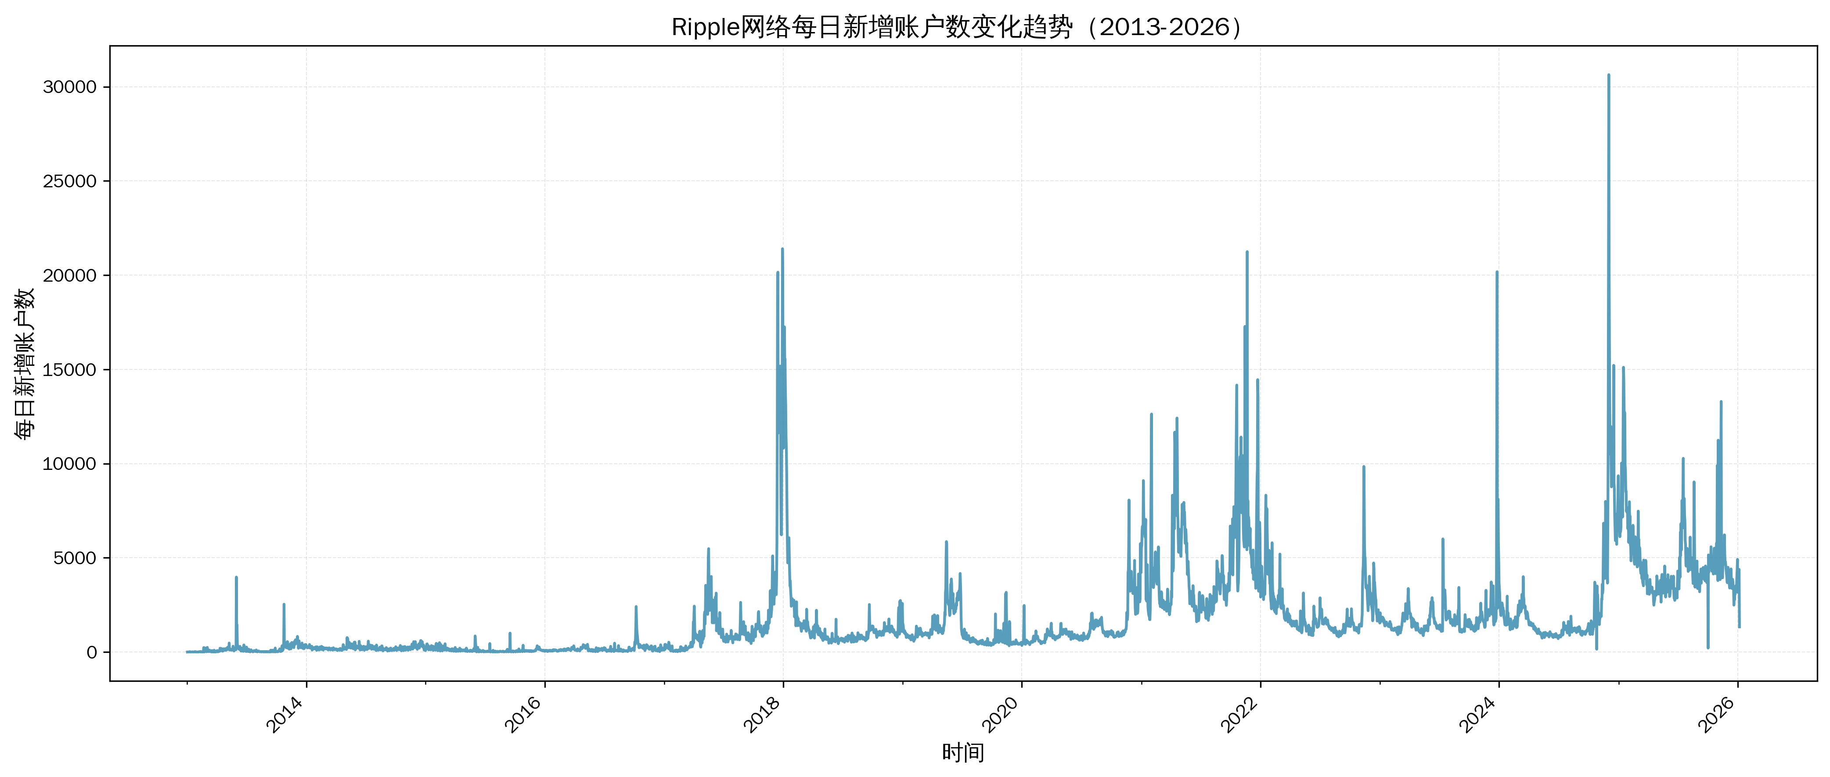
活跃用户数与活跃账户数的演变揭示了网络的实际使用深度。活跃用户数从 2013 年的数千人增至 2025 年峰值的约 25 万人,活跃账户数从数千增至约 20 万。需注意,此处"活跃"定义为在统计周期内至少发起一笔交易,门槛较低,实际的高频用户占比可能更小。从时间序列数据可观察到,活跃用户数在 2019-2020 年间达到峰值约 25 万人,此后回落并稳定在 15-20 万区间,2021-2022 年再次回升至 20 万以上,2023-2024 年回落,2025 年重新攀升。这种波动与新增账户数的周期性高度一致,表明大量新注册账户在短期活跃后进入休眠状态,网络的用户留存率存在提升空间。
活跃用户数与活跃账户数的演变揭示了网络的实际使用深度。活跃用户数从 2013 年的数千人增至 2025 年峰值的约 25 万人,活跃账户数从数千增至约 20 万。需注意,此处"活跃"定义为在统计周期内至少发起一笔交易,门槛较低,实际的高频用户占比可能更小。从时间序列数据可观察到,活跃用户数在 2019-2020 年间达到峰值约 25 万人,此后回落并稳定在 15-20 万区间,2021-2022 年再次回升至 20 万以上,2023-2024 年回落,2025 年重新攀升。这种波动与新增账户数的周期性高度一致,表明大量新注册账户在短期活跃后进入休眠状态,网络的用户留存率存在提升空间。
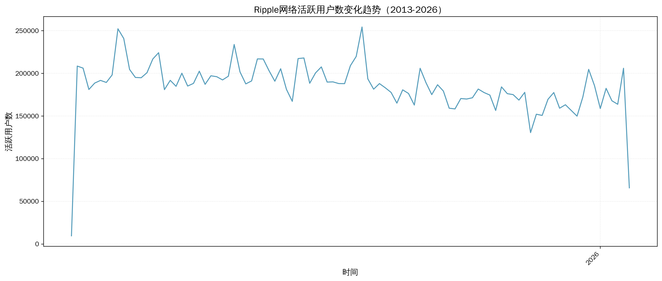
活跃账户数的趋势与活跃用户数基本一致,但数值略低,这符合"单用户多账户"的常见模式。活跃账户数在 2015-2020 年间稳步增长,2020-2021 年达到峰值约 20 万个账户,此后回落至 15 万左右并趋于稳定。值得关注的是,2023-2024 年活跃账户数出现显著下滑,可能与 SEC 诉讼期间美国交易所下架 XRP、流动性下降、部分用户转向其他平台有关。2025 年诉讼和解后,活跃度快速恢复,验证了监管不确定性对用户行为的直接影响。
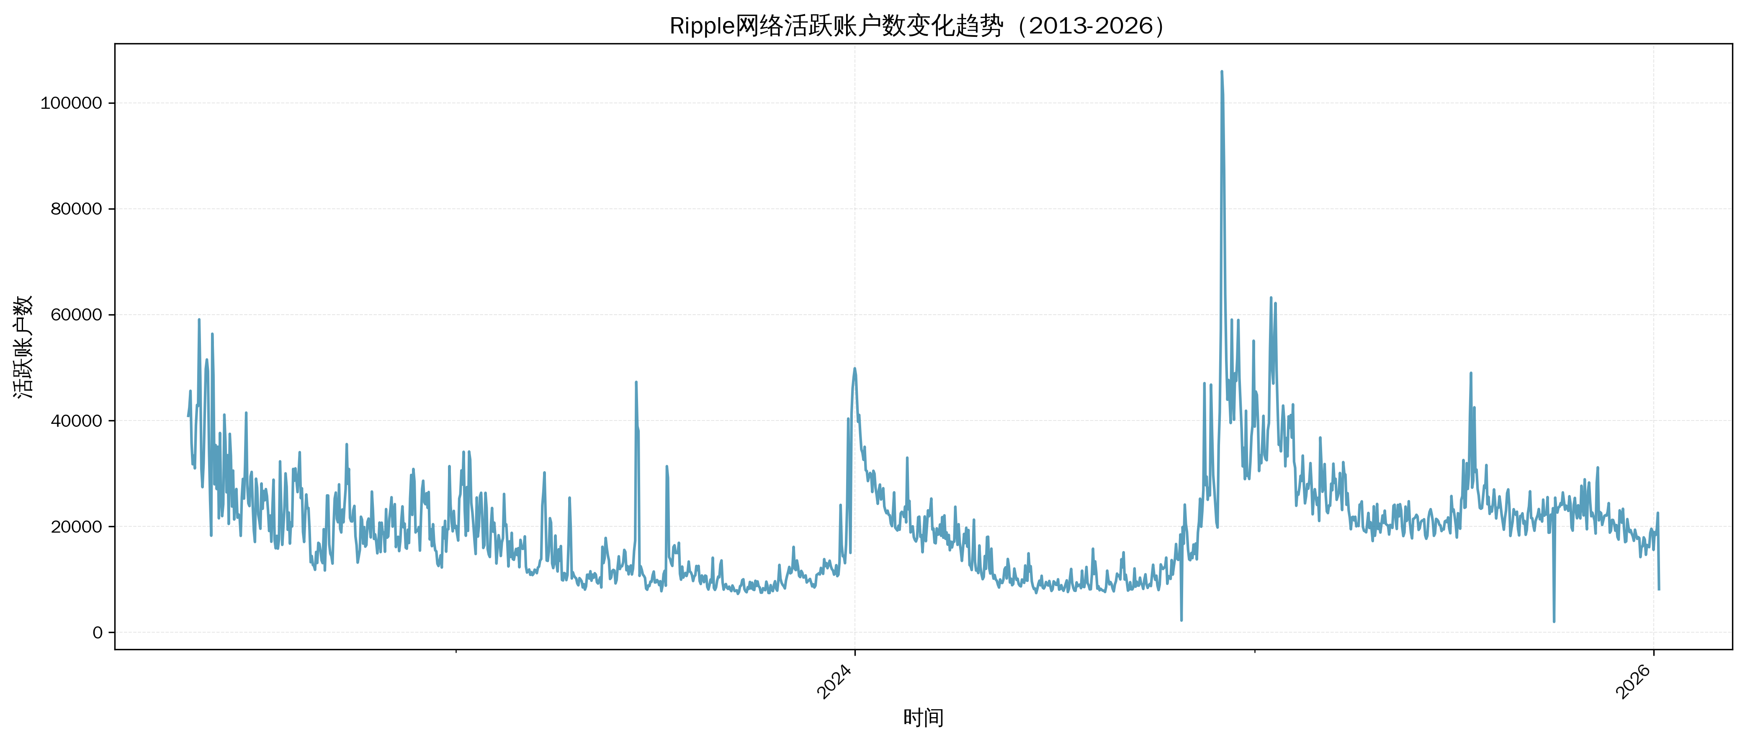
活跃率(活跃账户数/总账户数)的演变反映网络成熟度。早期阶段(2013-2015 年),活跃率接近 100%——几乎所有账户均活跃,这符合早期采纳者高参与度的特征。随着网络规模扩大,活跃率逐步下降至 10-20%区间,这是网络成熟的常见现象——大量账户创建后,仅在特定场景或周期使用,并非每日活跃。活跃率的稳定维持在 10-20%,表明 Ripple 网络已形成一定规模的核心用户群,支撑日常交易量。然而,80-90%的休眠账户亦暴露出用户留存与深度使用的挑战——如何将一次性注册用户转化为长期活跃用户,如何提升跨境支付的使用频次,这是 Ripple 商业化推广需持续攻克的难题。
用户生态的结构性分化在不同时期呈现差异特征。2017-2018 年的用户增长主要由加密资产投资者驱动,这部分用户的主要行为是买卖 XRP、参与价格投机,而非使用 RippleNet 进行跨境支付。2019-2020 年,随着 ODL 方案在日本-菲律宾、欧洲-泰国等走廊的商业化应用,金融机构用户与实际跨境汇款用户的占比提升,但绝对规模仍相对有限。2024-2025 年,监管明朗化与 RLUSD 稳定币的推出,吸引更多风险厌恶型金融机构接入,用户结构进一步向"跨境支付实际需求"倾斜,但投机属性的用户仍占相当比例。这种双重属性的用户结构,既为 Ripple 带来市场关注度与流动性,也使其网络增长的可持续性受到资产价格波动的制约。

资金流动与成本结构:规模效应的逐步显现
资金流动规模是衡量跨境支付网络商业价值的直接指标,成本结构则体现技术方案的经济优势。Ripple 网络的资金流动呈现指数式增长,手续费结构验证了其低成本特性,但与传统支付网络的规模相比仍存在数量级差距。
每日支付金额数据揭示了 Ripple 网络的资金流动规模。早期阶段(2013-2016 年),日均支付金额仅数百万至数千万 XRP,换算为法币约数万至数十万美元,网络主要用于技术测试与小额试点。2017 年后,随着 ODL 商业化应用,支付金额出现跳跃式增长,2018-2019 年日均支付金额提升至数亿 XRP(约数千万至亿美元)。2020-2021 年,支付金额进一步增长,单日峰值曾达到 70 亿 XRP(按当时 XRP 价格约 0.5 美元计算,约合 35 亿美元)。2024-2025 年,日均支付金额稳定在数亿 XRP 量级,单日峰值达到 11.6 亿 XRP(按当时 XRP 价格约 2 美元计算,约合 23.2 亿美元)。值得注意的是,支付金额的峰值波动性较大,这与 XRP 价格的剧烈波动、大额交易的集中出现、做市商的流动性调整等因素相关。
![图4-14 Ripple网络每日支付金额(XRP)变化趋势](figure/Ripple网络每日支付金额(XRP)变化趋势.png)
_数据来源:XRP Ledger 公开账本数据,作者统计整理_
将支付金额换算为法币规模,可与传统跨境支付网络对比。假设 2024-2025 年 XRP 平均价格约 1-2 美元,日均支付金额数亿 XRP 对应数亿至十亿美元区间。全年累计支付规模约千亿至数千亿美元量级。这一规模虽不及 SWIFT 日均 5 万亿美元的资金流量(全年约 1800 万亿美元),但在特定走廊的占有率已达可观比例。例如,日本至菲律宾汇款走廊年规模约 18 亿美元,若 Ripple 在该走廊的市场份额达到 10-20%,对应年交易量约 2-4 亿美元,单日约 50-110 万美元,这与链上数据的数量级基本吻合。Ripple 官方披露的 ODL 累计交易量达 700 亿美元(截至 2024 年 Q4),日均外汇市场覆盖率超过 90%,这些数据验证了 Ripple 在特定走廊的商业化成功,但亦凸显其与全球跨境支付总量的巨大差距——Ripple 当前阶段仍是"细分市场的挑战者",而非"全球市场的主导者"。
每日手续费总额数据体现 Ripple 的低成本特性。早期阶段,日均手续费仅数 XRP 至数十 XRP(约数美分至数美元),对应极低的交易量。2017 年后,随着交易量增长,手续费总额提升至每日数十至数百 XRP。2020-2021 年,日均手续费达到峰值约 1000-1500 XRP(按当时价格约 500-1500 美元)。2024-2025 年,日均手续费稳定在 300-600 XRP(约 600-1200 美元)。相较数亿美元的日均支付金额,手续费率低于 0.001%——以日均支付 5 亿美元、手续费 1000 美元计算,费率为 0.0002%。这一成本水平远低于传统跨境支付的 1-3%综合成本,甚至低于第三方支付平台的 0.4%-3.49%费率,验证了 Ripple 技术方案的成本优势。
![图4-15 Ripple网络每日手续费总额(XRP)变化趋势](figure/Ripple网络每日手续费总额(XRP)变化趋势.png)
_数据来源:XRP Ledger 公开账本数据,作者统计整理_
手续费结构的稳定性是 Ripple 相较传统支付网络的显著优势。传统跨境支付的手续费包含固定费用(电讯费、中间行费用)与比例费用(汇率溢价、服务费),且随交易路径、币种、金额而差异巨大,成本不透明。Ripple 的手续费固定为 0.00001 XRP/笔(约 0.00002 美元),无论交易金额大小、币种类型、支付路径,费率恒定,成本可预期。这种透明性与稳定性降低了金融机构的成本核算复杂度,增强了客户对支付成本的信任。此外,Ripple 的手续费机制设计具有"反垃圾交易"的防护功能——极低但非零的手续费防止恶意用户通过大量无意义交易占用网络资源,同时又不会对正常支付用户构成经济负担,这一设计体现了技术方案对经济激励的精巧平衡。
然而,需客观指出链上手续费数据的局限性。XRPL 的手续费仅为链上交易的成本,不包含 ODL 方案中法币与 XRP 兑换环节的做市商费用、交易所费用、金融机构服务费。完整的端到端成本应包含:法币兑换为 XRP 的费用(通常为 0.2-0.5%)、XRPL 链上手续费(可忽略)、XRP 兑换为目标货币的费用(通常为 0.2-0.5%)、金融机构服务费(通常为 0.3-0.5%),综合费率约 0.7-1.5%。虽仍显著低于传统模式的 2-5%,但并非链上数据显示的 0.0002%。因此,解读手续费数据时需区分"链上交易成本"与"端到端支付成本",避免低估实际费用水平。
资金流动规模与成本结构的演进,共同验证了 Ripple 网络的规模效应逐步显现。交易量增长 62 倍、支付金额增长数千倍,而手续费率保持恒定极低水平,说明网络的边际成本接近零,规模扩张不会导致成本上升,这是技术基础设施相较传统人工密集型基础设施的核心优势。随着网络覆盖范围扩大、交易量持续增长,规模效应将进一步强化 Ripple 的成本竞争力,为金融机构与用户创造更大价值。

技术稳定性验证:账本连续性与交易成功率
技术稳定性是支付网络的生命线。金融机构与用户对支付系统的可靠性要求极高,任何中断或故障均可能导致资金损失与信任危机。Ripple 网络运行 13 年的数据验证了其技术稳定性,为商业化应用提供了可靠保障。
账本连续性是区块链支付网络可靠性的基础指标。XRPL 自 2013 年 1 月 2 日创世区块以来,未出现过账本中断或分叉。截至 2026 年 1 月 6 日,累计生成账本超过 8700 万个,平均每日生成约 2.1 万个账本。每日账本数量的时间序列数据显示,早期阶段(2013-2015 年)日均账本数量约 3000-5000 个,对应较长的账本间隔时间(20-30 秒);随着共识算法优化,2016 年后日均账本数量提升至 8000-10000 个,2018 年后稳定在 1.8-2.2 万个区间,对应账本间隔缩短至 4 秒左右。账本数量的稳定性反映出共识算法的可预测性——无论交易量高峰还是低谷,账本生成速度保持恒定,不受网络拥堵影响,这是实时支付应用的关键保障。
![图4-16 Ripple网络每日账本数量变化趋势](figure/Ripple网络每日账本数量变化趋势.png)
_数据来源:XRP Ledger 公开账本数据,作者统计整理_
账本间隔时间的演进验证了 RPCA 共识算法的性能优化轨迹。早期阶段(2013-2015 年),账本间隔时间在 20-30 秒区间波动,反映出初期系统的优化空间较大。2016-2018 年,账本间隔逐步缩短至 10-15 秒。2019 年后,账本间隔收敛至 3.5-4.5 秒区间,接近 RPCA 理论设计的 3-5 秒目标值。2021-2026 年,账本间隔稳定维持在 3.9 秒左右,标准差低于 0.5 秒,无论交易量峰值还是低谷,波动极小。这一稳定性源于 RPCA 的确定性共识机制——共识过程分为固定的四个阶段,每个阶段的时长可预测,不依赖随机性竞争,因而确认时间可控。相较比特币出块时间在 8-12 分钟间波动、以太坊出块时间虽稳定但仍需约 12 秒,Ripple 的 3.9 秒账本间隔在速度与稳定性上均具备比较优势。
![图4-17 Ripple网络账本间隔时间(秒)变化趋势](figure/Ripple网络账本间隔时间(秒)变化趋势.png)
_数据来源:XRP Ledger 公开账本数据,作者统计整理_
账本间隔的稳定性对跨境支付体验的影响不容小觑。传统跨境支付的清算周期以天计,用户已习惯"不确定性"——汇款后,无法准确预知到账时间,仅能依赖银行的估算(3-5 个工作日)。Ripple 的 3.9 秒账本间隔,使支付确认时间从"天级不确定"变为"秒级确定",用户可在手机 APP 上实时看到交易状态从"待确认"变为"已确认",这种确定性极大改善了支付体验,特别对紧急汇款场景(如医疗费用、紧急家庭支援)至关重要。金融机构亦可基于稳定的确认时间,优化流动性管理——资金到账时间可预测,资金规划精度提升,周转效率改善。
交易成功率验证了系统的健壮性。每日成功交易数占交易总数的比例长期维持在 80%以上,2021-2026 年间稳定在 77-82%区间。需注意,此处"失败交易"并非系统故障导致,而是包含用户账户余额不足、交易参数错误、重复提交等正常拒绝场景,这些拒绝是系统正确执行验证规则的体现,而非技术缺陷。从每日成功交易数的时间序列可观察到,成功交易数的增长轨迹与交易总数高度一致,验证了系统在交易量扩张过程中的处理能力未出现瓶颈。真正因共识失败或网络中断导致的交易丢失事件,在 XRPL 历史上极为罕见,公开记录中未见重大安全事故或资金损失事件,这一安全记录强化了金融机构对 Ripple 技术可靠性的信任。
![图4-18 Ripple网络每日成功交易数变化趋势](figure/Ripple网络每日成功交易数变化趋势.png)
_数据来源:XRP Ledger 公开账本数据,作者统计整理_
每账本交易数反映网络的承载能力与利用率。早期阶段,每账本交易数仅 0.003-0.01 笔,对应极低的网络活跃度。2017 年后,随着商业化推进,每账本交易数逐步提升,2020-2021 年达到约 10-30 笔/账本,2024-2025 年进一步提升至 30-100 笔/账本,峰值曾达到 115 笔/账本。理论上,RPCA 可支持每账本数百笔交易(对应 1500 TPS),当前实际水平远低于理论上限,说明网络处于非饱和状态,具备充足的扩容余地。这一"冗余容量"为未来业务增长提供了缓冲——即便交易量再增长 5-10 倍,网络仍可在不改变基础架构的前提下承载,金融机构无需担心网络拥堵导致交易延迟或手续费飙升(如以太坊在 DeFi 热潮期间的 Gas 费暴涨),支付成本的可预测性增强。
![图4-19 Ripple网络每账本交易数变化趋势](figure/Ripple网络每账本交易数变化趋势.png)
_数据来源:XRP Ledger 公开账本数据,作者统计整理_
技术稳定性的长期验证构成 Ripple 相较新兴区块链项目的显著优势。许多区块链支付方案停留在概念验证(PoC)或小规模试点阶段,技术可靠性未经大规模、长周期检验。Ripple 网络运行 13 年、累计生成 8700 万个账本、处理数十亿笔交易、无重大安全事故,这一"实战记录"为金融机构的采纳决策提供了信心基础。金融行业对技术方案的评估,不仅关注性能指标(TPS、确认时间),更关注可靠性指标(故障率、恢复能力、历史记录),Ripple 在后者的积累是其核心竞争力之一。

综合分析:多指标协同验证效率优化成效
前述各维度的分项分析,从不同角度验证了 Ripple 网络的运行效果。为更直观呈现多指标的协同演进,本节通过综合对比图,展示关键指标的相互关联与整体趋势。

六个关键指标的综合对比揭示了 Ripple 网络发展的阶段性特征。图 4-20 以 3×2 子图布局,并置展示每日交易总数、系统 TPS、活跃用户数、每日支付金额、账本间隔时间、每日新增账户数六个核心指标的 2013-2026 年时间序列。通过多指标对比可观察到:

第一,交易总数与 TPS 的增长高度一致,验证了系统吞吐能力随业务需求同步提升。2013-2016 年两者均处于低位,2017 年后同步跳跃式增长,2024-2025 年达到新高位并趋于稳定,反映出 Ripple 网络从技术测试转向商业应用的清晰演进轨迹。

第二,活跃用户数与交易总数的增长存在时滞与波动差异。交易总数呈现较为平滑的增长曲线,而活跃用户数波动性更大,峰谷明显。这一差异反映出"用户数增长"与"交易量增长"的脱钩现象——新用户涌入后,并非所有用户均长期活跃,部分用户在短期活跃后休眠,但核心用户的交易频次提升弥补了流失用户的交易量缺口,使得交易总数仍保持增长。这提示 Ripple 需在用户获取的同时,强化用户留存与深度使用策略。

第三,每日支付金额的波动性显著高于交易总数,反映出大额交易对资金流量的主导作用。单笔大额跨境支付(如金融机构间的批发结算、企业的大额贸易支付)可能占据每日支付金额的相当比例,而数量众多的小额个人汇款虽在交易笔数上占优,但在金额上占比有限。这种结构特征符合跨境支付的"二八法则"——20%的大额交易贡献80%的资金流量。Ripple 在大额批发支付场景的应用,是其资金流量规模的重要支撑。

第四,账本间隔时间的稳定性与其他指标的波动形成鲜明对比。无论交易量高峰(2024-2025 年)还是低谷(2013-2015 年),账本间隔均维持在设计目标范围内,体现出 RPCA 共识算法的确定性与抗干扰能力。这一稳定性是实时支付体验的基石,确保用户在任何时段发起支付,均可获得秒级确认。

第五,每日新增账户数的高波动性与外部市场事件高度相关。2017 年、2021 年、2025 年的三次增长峰值,分别对应 xRapid 发布、加密资产牛市、SEC 诉讼和解,验证了 Ripple 网络当前阶段对外部市场情绪与监管政策的敏感性。理想状态下,跨境支付基础设施的增长应由内生需求驱动,降低对外部事件的依赖,这需要 Ripple 持续深化商业化应用,扩大跨境支付的实际使用场景。
![图4-20 Ripple网络关键指标综合对比(2013-2026)](figure/Ripple网络关键指标综合对比.png)
_数据来源:XRP Ledger 公开账本数据,作者统计整理_
年度统计汇总图从另一角度呈现 Ripple 网络的宏观演进趋势。图 4-21 以 2×2 柱状图布局,展示 2013-2026 年各年度的交易总数、支付交易数、新增账户数、平均 TPS 四个汇总指标。年度视角的分析消除了日度数据的短期波动,更清晰揭示长期趋势:
年度交易总数从 2013 年的 1070 万笔稳步增长至 2025 年的 6.63 亿笔,增长曲线呈现指数特征,验证了网络规模效应的逐步显现。年度支付交易数的增长斜率更陡,2024-2025 年达到 3.8 亿笔左右,占交易总数的比例从早期的 11%提升至 57%,反映出 Ripple 网络从"基础设施搭建"转向"支付业务主导"的结构性变化。年度新增账户数的波动性在年度视角下依然显著,2021 年与 2025 年的高峰印证了外部事件的强影响力。年度平均 TPS 的持续提升(从 0.3 到 24.2),验证了技术性能的长期优化效果。
![图4-21 Ripple网络年度统计汇总(2013-2026)](figure/Ripple网络年度统计汇总.png
_数据来源:XRP Ledger 公开账本数据,作者统计整理_
综合多指标分析,Ripple 网络在 13 年运行期间,实现了技术性能、业务规模、用户生态的协同提升,验证了区块链技术在跨境支付领域的可行性与商业价值。系统 TPS 增长 80 倍、交易量增长 62 倍、账本间隔优化至 3.9 秒且稳定运行、资金流量达到数十亿美元日均规模、手续费率低于 0.001%,这些数据共同证明,Ripple 技术方案在成本、时效、可靠性三个维度均实现了对传统跨境支付模式的显著优化。
然而,数据亦揭示了 Ripple 网络面临的挑战与局限。网络规模虽持续增长,但与全球跨境支付总量相比仍存在数量级差距;用户生态虽已形成,但活跃率偏低、休眠账户占比高,用户留存存在提升空间;业务增长受加密资产市场周期与监管政策影响较大,内生增长动力有待增强;链上交易数据无法完全区分商业支付与投机交易,实际跨境支付规模可能被高估。这些局限性的深入剖析,将在 4.3.3 节与第五章展开。
**实证数据的局限性与解读谨慎**
上述数据基于 XRP Ledger 的公开账本,具备可验证性与透明性,但解读时需注意以下局限:
第一,账本数据仅反映链上交易,无法区分交易的商业属性——某笔 100 万 XRP 的转账,可能是金融机构的跨境支付,也可能是交易所的内部调拨,甚至是投机者的资产转移。因此,交易量数据与实际跨境支付规模存在偏差,部分交易可能与 Ripple 的跨境支付业务定位无关。Ripple 官方披露的 ODL 交易量(700 亿美元)是筛选后的商业支付数据,相较链上全部交易量,更准确反映跨境支付业务规模。
第二,账户数与用户数存在多对多关系。单个用户可能拥有多个账户(如个人账户、企业账户、交易所账户),单个账户亦可能被多个用户共享(如交易所的托管账户代表数千用户)。因此,账户数增长并不等同于实际用户数增长,活跃账户数亦不等同于活跃用户数,数据需审慎解读。
第三,业务增长受加密资产市场周期影响较大。2021 年与 2025 年的账户数高峰,部分源于 XRP 价格上涨吸引的投机需求,而非实际跨境支付需求的增长。这一现象反映出 Ripple 当前阶段的双重属性——既是跨境支付基础设施,又是加密资产投资标的,两者互相影响,前者的商业价值被后者的投机属性部分掩盖。理想状态下,Ripple 网络的增长应更多由跨境支付刚需驱动,降低对资产价格波动的敏感度,这需要 ODL 等商业应用的持续深化与监管环境的进一步明朗。
尽管存在上述局限,公开账本数据仍为评估 Ripple 技术方案的实际运行效果提供了客观依据。13 年间系统 TPS 增长 80 倍、交易量增长 62 倍、账本间隔优化至 3.9 秒且稳定运行、无重大安全事故,这些数据共同验证了 Ripple 技术架构的可行性、可扩展性与可靠性,为其在跨境支付领域的商业化应用提供了坚实的技术基础。
综合四个维度的对比分析与网络运行数据实证,Ripple 在成本、时效、信息透明度方面相较传统模式具备显著优势,特别在中小规模、小额高频支付场景,优势更为突出;在覆盖范围方面,Ripple 存在明显劣势,限制了其普适性。这种差异化的优劣分布决定了 Ripple 与传统模式的共存格局——Ripple 在特定走廊、特定场景建立竞争优势,传统模式在全球普适性、大额支付中保持主导。

Ripple方案的优势与局限性分析
通过对 Ripple 案例选择依据、核心机制、实证效果的系统剖析,本章揭示了区块链技术优化跨境支付效率的机制与路径。在此基础上,运用 SWOT 分析框架,系统总结 Ripple 方案的优势(Strengths)、劣势(Weaknesses)、机会(Opportunities)与威胁(Threats),为全面评估其市场定位与发展前景提供结构化视角,亦为第五章的障碍分析与第六章的策略提炼提供承接。

Ripple优势(Strengths)
技术层面,Ripple 实现了秒级清算与低成本传输。RPCA 共识算法将交易确认时间稳定在 3-5 秒,相较传统跨境支付的 3-5 个工作日,时间成本降低数百倍;XRPL 的交易手续费仅 0.00001 XRP(约 0.00002 美元),边际成本接近零。分布式账本实现信息流与资金流的统一,消除了传统体系中 SWIFT 报文传递与资金清算的割裂,从根本上缩短了清算周期。理论 TPS 可达 1500,实际运行稳定维持数百 TPS,完全满足跨境支付的吞吐量需求。这些技术指标在同类区块链方案中具备比较优势——相较比特币的 7 TPS 与 60 分钟确认、以太坊的 30 TPS 与 10分钟确认,Ripple 在支付场景的适配性更优。
商业化层面,Ripple 拥有超过十年的商业化运营经验,连接 300 余家金融机构,覆盖 90余个国家和地区,支持 50 余种货币。相较于大部分区块链项目停留在概念验证(PoC)或小规模试点阶段,Ripple 已实现规模化商业应用,积累了丰富的客户案例与运营经验。Azimo+SCB、SBI Remit 等成功案例验证了技术方案的可行性与商业价值,为市场拓展提供了示范效应。Ripple 的品牌知名度与市场影响力在区块链跨境支付领域居于领先地位,吸引了金融机构、监管机构、学术界的广泛关注。

Ripple劣势(Weaknesses)
网络规模层面,Ripple 连接 300 余家金融机构,相较 SWIFT 的 11,000 余家,差距达数十倍。网络规模劣势限制了 RippleNet 的普适性——若收款行未接入 RippleNet,支付仍需回退至传统代理行模式,效率优势无法发挥。覆盖范围集中于北美、欧洲、亚太部分市场,对非洲、拉美大部分地区、中东部分国家的覆盖有限,难以满足全球任意两点间的跨境支付需求。网络效应的马太效应使得 SWIFT 凭借先发优势持续巩固主导地位,Ripple 短期内难以撼动。
监管监管风险层面,全球监管差异导致 Ripple 需在不同国家采取差异化合规策略,增加运营复杂度与成本。部分国家对加密资产交易施加严格管制或禁止,限制了 ODL 方案的实施。虽然美国市场在 2025 年第一季度 SEC 撤销上诉后,XRP 的法律地位已获明确,但其他司法管辖区的监管框架仍在演进中,区域性监管不确定性对金融机构的采纳决策仍构成一定阻碍,部分机构因合规顾虑选择观望,影响网络扩张速度。
技术局限层面,RPCA 的去中心化程度受到质疑。由于节点依赖 UNL 进行共识,若大部分节点选择相似的 UNL(如普遍包含 Ripple 官方推荐的节点),网络实际上形成"准中心化"结构,Ripple 官方对系统的影响力较大。虽然 Ripple 鼓励金融机构自行运行验证节点以增强去中心化,但当前约 150 个验证节点中,第三方节点占比仍需提升。TPS 方面,Ripple 的 1500 TPS 虽满足当前需求,但相较传统支付网络(Visa 可达 24,000 TPS),仍存在差距,未来若交易量爆发式增长,可能面临扩展性挑战。
依赖性层面,ODL 方案依赖做市商提供流动性,若某货币对的做市商退出或流动性不足,ODL 方案效果打折。进出金环节依赖传统银行账户,受银行营业时间、合规审查、批量处理的限制,端到端时效优势受侵蚀。XRP 价格波动虽在短暂持有期内影响有限,但极端市场条件下,价格风险依然存在。这些外部依赖性限制了 Ripple 方案的稳定性与可控性。

Ripple机会(Opportunities)
市场增长方面,个人相关跨境支付的快速增长为 Ripple 提供广阔空间。第一章数据显示,B2C 跨境支付预计未来增速 11.1%,几乎是 B2B 的两倍;中国跨境电商 2024 年规模达 2.07 万亿元,2019-2024 年 CAGR 16.5%。全球出入境人员 2024 年达 6.1 亿人次(+43.9%),留学、旅游、跨境消费等场景的支付需求旺盛。这些市场的共同特征是小额高频、时效要求高、成本敏感,恰与 Ripple 的优势匹配。
政策支持方面,G20 于 2020 年提出跨境支付改进目标,承诺到 2027 年将跨境零售支付成本降至 1%,推动实时支付网络的互联互通。这一政策导向为 Ripple 等创新方案提供了政策窗口。各国央行数字货币(CBDC)的探索亦在推进,虽 CBDC 可能对 Ripple 构成竞争,但亦可能形成互补——Ripple 可作为不同 CBDC 之间的桥接层,实现跨国 CBDC 的互操作。部分国家对区块链技术持开放态度,新加坡、瑞士、阿联酋等国家为区块链金融应用提供"监管沙盒"与政策支持,为 Ripple 拓展市场提供友好环境。
监管环境改善方面,美国 SEC 与 Ripple 长达四年的诉讼于 2025 年第一季度迎来决定性转折。SEC 撤销上诉,法律确认 XRP 本身不是证券,罚款从最初的 1.25 亿美元降至 5000 万美元,禁令被撤销。这一历史性胜利为 Ripple 在美国市场的拓展扫清了最大的监管障碍,此前因合规顾虑观望的金融机构可重新评估 Ripple 方案的可行性。同期,美国新政府采取更开放的加密资产政策立场,任命 Paul Atkins 担任 SEC 主席,推动稳定币立法进程,SEC 亦撤销或和解了对 Coinbase、Kraken、Robinhood 等多家加密企业的执法行动,监管环境由对抗转向协作。这些积极信号增强了市场对区块链跨境支付合规性的信心,为 Ripple 的商业化进程注入强劲动力。全球范围内,英国、新加坡、阿联酋等市场亦持续完善数字资产监管框架,为 Ripple 的国际化扩展提供更清晰的合规路径。
技术演进方面,RLUSD 稳定币的推出补充了 XRP 的价格波动短板,为风险厌恶型客户提供稳定的桥接工具,扩大了 Ripple 方案的适用范围。跨链互操作技术的发展,使得不同区块链网络之间的资产转移与数据交互成为可能,Ripple 可通过跨链桥接扩展至其他区块链生态,增强网络效应。人工智能与大数据在风控、合规、客户服务中的应用,可提升 Ripple 方案的安全性与用户体验,降低运营成本。

Ripple面临的威胁（Threats）
竞争加剧方面,CBDC 跨境支付项目的推进对 Ripple 构成直接威胁。中国人民银行主导的 mBridge 项目(多边央行数字货币桥),连接中国、泰国、阿联酋、沙特等国央行,利用区块链技术实现 CBDC 的跨境支付,2024 年 10 月达到 MVP 阶段,若大规模商业化,可能在部分走廊替代 Ripple。Stellar 作为与 Ripple 技术路线相近的竞争对手,亦在拓展跨境支付市场,虽当前规模不及 Ripple,但在部分细分市场(如小额个人汇款、非营利组织捐赠)形成竞争。SWIFT 推出的 gpi 服务承诺实现当日到账与费用透明,虽未根本解决传统体系的结构性问题,但对部分客户构成"足够好"的选择,延缓其向 Ripple 迁移。
监管趋严方面,全球对加密资产的监管呈收紧趋势。美国、欧盟、中国等主要经济体均在加强对加密资产交易、发行、托管的监管,反洗钱(AML)、反恐融资(CFT)、税收合规的要求提升,Ripple 需投入更多资源应对合规,运营成本上升。数据本地化与隐私保护的监管要求(如欧盟 GDPR、中国数据安全法),对跨境数据流动施加限制,XRPL 的全球账本共享模式可能与部分国家的数据主权要求冲突,需要技术与政策调整。

Ripple方案面临的限制因素与实施障碍分析
第四章通过案例分析、机制解构与实证检验,系统揭示了Ripple如何通过技术、组织、资产三个维度协同优化跨境支付效率。本章在第四章SWOT分析的基础上,聚焦Ripple方案推广面临的限制因素与实施障碍,采用波特五力模型与价值链分析相结合的多维分析框架,从技术、监管、生态三个层面系统剖析障碍的根源与相互强化机制。通过深化分析,本章旨在回答以下核心问题:为何Ripple在技术指标上具备显著优势,却难以撼动SWIFT的市场主导地位?为何金融机构对Ripple方案持观望态度?为何网络规模增长缓慢?这些障碍之间是否存在相互强化的系统性制约?理解这些问题的答案,对于制定普适性的区块链跨境支付优化策略至关重要,亦为第六章的策略提炼奠定逻辑基础。

多维分析架构的选择
本章采用波特五力模型与价值链分析相结合的多维框架,分别针对生态竞争障碍与技术组织障碍进行诊断。框架选择的逻辑基于Ripple面临的双重挑战:既是技术创新的挑战,又是市场竞争的挑战。

波特五力模型
波特五力模型是分析行业竞争结构的经典框架,从五个维度评估企业所处的竞争环境:行业内竞争强度、新进入者威胁、替代品威胁、买方议价能力、供应商议价能力。这一框架特别适用于分析Ripple面临的生态与市场层面障碍。Ripple作为跨境支付市场的新进入者,面对的是SWIFT等传统体系的主导地位(行业内竞争)、CBDC等新兴方案的替代威胁(替代品威胁)、金融机构作为客户的高议价权(买方议价能力)、做市商与交易所掌握的流动性控制权(供应商议价能力)。通过波特五力分析,可系统揭示Ripple在生态网络中的相对弱势地位、网络效应的冷启动困境、竞争格局的恶化趋势,以及利益相关方的议价博弈如何制约Ripple的规模化推广。波特五力模型的核心洞察在于,企业的盈利能力与市场地位不仅取决于自身能力,更取决于所处行业的结构性力量对比。即便Ripple在技术指标上优于竞争对手,若行业结构性力量(如SWIFT的网络锁定、CBDC的政策背书、金融机构的保守决策)对其不利,技术优势亦难以转化为市场成功。这一框架将帮助理解为何Ripple在巨大的成本优势与时效优势下未能推动大规模采纳。

价值链分析
价值链分析由迈克尔·波特提出,将企业活动分解为基本活动与支持活动,通过识别价值创造与成本产生的环节,帮助企业发现竞争优势来源或价值流失点。对于Ripple而言,价值链分析适用于诊断技术与组织层面的障碍。具体而言,Ripple的跨境支付流程可分解为:遗留系统集、交易验证与共识、法币兑换与进出金、市场教育与机构拓展、合规支持与风险管理、技术研发与协议迭代、合规架构与监管沟通。通过价值链分析,可识别每个环节的效率瓶颈、成本沉淀与协调摩擦,揭示为何Ripple的技术优势在实际业务流程中被侵蚀。价值链分析的核心价值在于将抽象的技术优势具体化为业务流程的各个环节,识别"最后一公里"问题。例如,XRPL的秒级清算虽理论上优于SWIFT,但若遗留系统集成需要6-12个月、进出金环节受银行营业时间限制、合规审查导致额外延迟,端到端的实际时效优势可能大幅缩水。价值链分析将帮助理解技术优势与商业现实之间的鸿沟。
波特五力模型与价值链分析的结合,形成"外部竞争环境-内部价值流程"的双维度诊断。波特五力聚焦Ripple与外部生态的互动关系(与SWIFT的竞争、与金融机构的博弈、与做市商的依赖),价值链分析聚焦Ripple内部业务流程的效率瓶颈(系统集成、共识机制、进出金)。两者的交叉点在于,内部价值链的缺陷会削弱Ripple在外部竞争中的地位,而外部竞争压力会加剧内部价值链的矛盾。这种内外循环的系统性制约,正是Ripple难以突破的根本原因,亦是本章分析的核心关切。

技术层面障碍分析
价值链分析将Ripple的跨境支付流程分解为技术研发、系统集成、交易验证、法币兑换、合规支持等关键环节,通过识别各环节的效率瓶颈与成本沉淀,揭示技术优势在实际业务流程中如何被侵蚀。本节聚焦四个维度的技术障碍:核心技术局限、系统兼容性障碍、技术创新路径锁定、进出金环节摩擦。

去中心化与扩展性的权衡困境

去中心化程度的两难选择
Ripple采用的RPCA共识算法被设计为"适度去中心化"方案,通过授权节点列表机制,允许金融机构选择信任的验证节点参与共识,在保障交易速度(3-5秒确认、1500 TPS)的同时,满足金融机构对风险控制与监管合规的要求。第四章4.2.1节详细阐述了RPCA的技术原理与性能优势,相较比特币PoW的10分钟确认、以太坊PoS的15秒确认,Ripple在支付场景的适配性更优。然而,这一设计选择亦引发学术界与区块链社区对其去中心化程度的质疑,构成技术层面的根本性争议。
去中心化程度的核心争议点在于 UNL 的实际集中度。理论上,每个金融机构可自主选择信任的验证节点,形成差异化的 UNL 配置,从而实现分布式共识。但实践中,大部分节点倾向于选择 Ripple 官方推荐的 UNL(Ripple Recommended UNL),其中包含 Ripple 官方运行的验证节点以及部分知名第三方节点。这意味着,Ripple 官方对网络共识的影响力显著高于理论设计,若 Ripple 官方节点出现技术故障或受到攻击,网络的稳定性可能受到威胁。
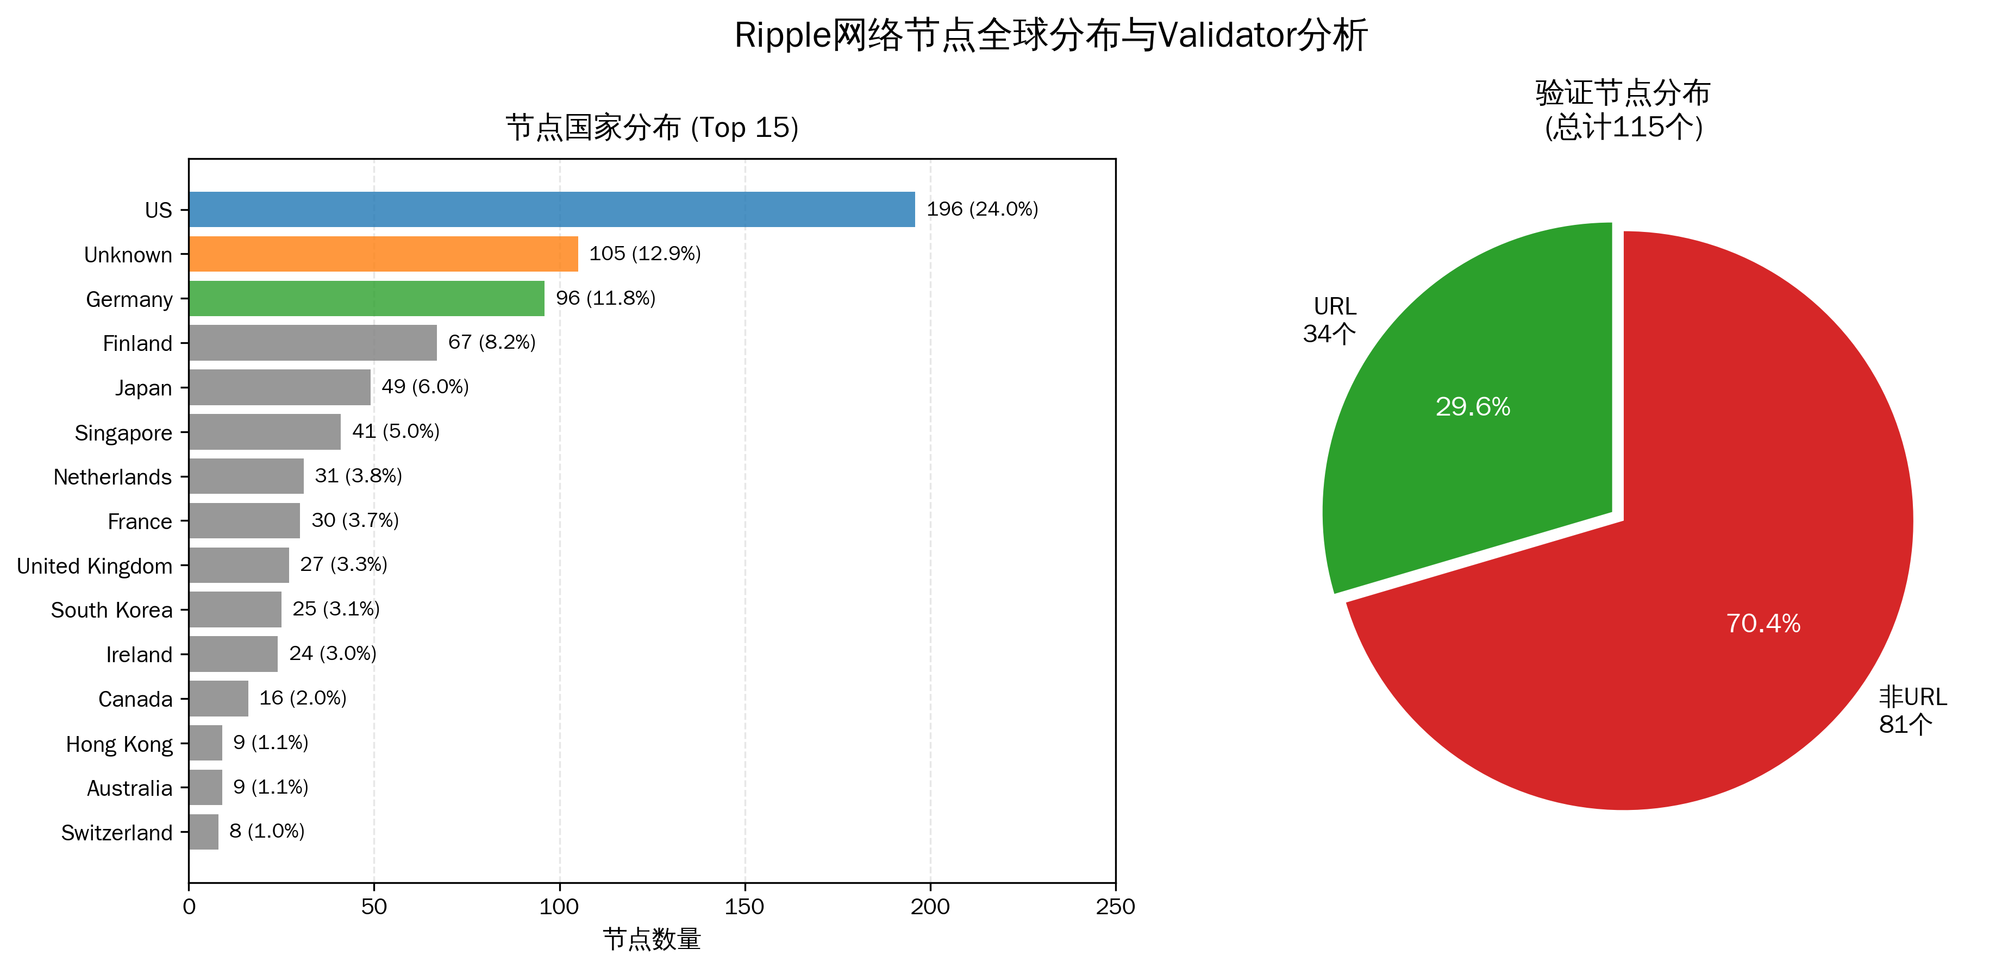
图 13 Ripple网络节点全球分布与Validator分析
去中心化程度不足带来三方面的实际影响。技术安全层面,准中心化结构增加了单点故障风险。虽然 XRPL 运行十余年未遭重大攻击,但理论上,若攻击者控制 Ripple 官方节点或 UNL 中的多数节点,可能对网络共识施加影响。相较完全去中心化的公链， 例如比特币需要控制全网 51%算力,成本极高，RPCA 的攻击面相对集中。场信任层面,部分区块链原教旨主义者批评 Ripple 背离了去中心化理念,认为其本质上是"穿了区块链外衣的中心化系统"。这一质疑削弱了 Ripple 在区块链社区的声誉,亦影响部分金融机构的采纳意愿。监管合规层面,去中心化程度低反而在某些情境下成为优势。金融监管机构倾向于能够追溯、可控的系统,完全去中心化的匿名公链难以满足 KYC/AML 要求。Ripple 的准中心化设计契合监管需求,但代价是技术理念的妥协。
去中心化与效率的权衡是区块链金融应用的普遍困境。完全去中心化的公链虽理念纯粹,但 TPS 低、确认慢,难以满足支付场景需求;完全中心化的传统系统虽效率高,但缺乏透明性与抗篡改性。Ripple 试图在两者之间寻找平衡,但这种"中间道路"既未能获得区块链纯粹主义者的认可,又未能完全说服传统金融机构放弃既有系统。技术架构的折中选择,导致市场定位的模糊性,这是 Ripple 面临的根本性技术争议。

性能扩展性的隐忧
Ripple白皮书宣称的1500 TPS理论处理能力虽满足当前跨境支付需求,但相较传统支付网络(Visa 可达 24,000 TPS)仍存在差距,未来若交易量爆发式增长,可能面临扩展性挑战。这一判断的深层含义需结合跨境支付市场的增长趋势与技术扩展能力进行评估。
当前交易量的实际情况验证了 Ripple 的充足性，通过分析链上数据，RippleNet从2013年到2025年系统实际TPS稳步增长，但依然不超过20-30。因此,当前阶段扩展性并非紧迫问题。然而,若将 Ripple 的愿景对照跨境支付的总体规模,扩展性挑战凸显。第一章数据显示,全球跨境支付总规模 2024 年达 194.6 万亿美元,若 Ripple 期望覆盖其中 1%的市场份额(约 1.95 万亿美元),按单笔交易平均 1000 美元估算,年交易量将达 19.5 亿笔,日均交易量 535 万笔,换算为每秒 62 TPS。若覆盖 10%市场份额,则需 620 TPS。可见,在当前技术架构下,1500 TPS 的上限足以支撑中等规模的市场渗透,但若 Ripple 期望挑战 SWIFT 的主导地位,扩展性瓶颈将逐步显现。
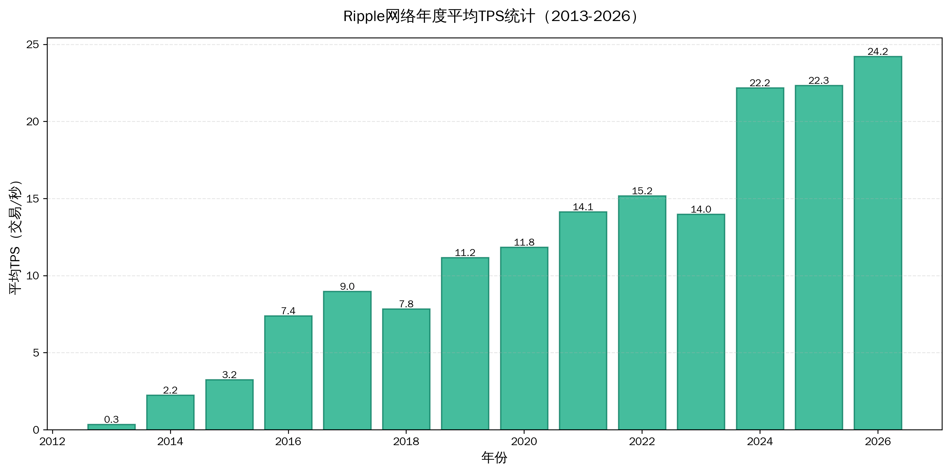

遗留系统集成的高昂成本
遗留系统集成的时间与资金成本较高。Ripple 的技术优势需要金融机构将其核心银行系统与 RippleNet 对接方可实现,这一集成过程构成技术层面的关键障碍。金融机构的核心银行系统多为十年乃至数十年前部署的遗留系统,基于 COBOL、Java 等传统编程语言,采用集中式数据库架构,与区块链的分布式账本架构存在本质差异。系统集成需要开发 API 接口、进行数据格式转换、测试业务逻辑兼容性、培训操作人员,整个过程通常需要 6-12 个月,费用从数十万至数百万美元不等,具体取决于银行的系统复杂度与定制化需求。
系统集成的技术挑战体现在多个维度。数据模型差异方面,传统核心银行系统以账户为中心,记录账户余额、交易历史、客户信息,采用关系型数据库;XRPL 以地址为中心,记录链上资产流动,采用键值对存储。两者的数据模型需要映射转换,例如将银行账户映射为 XRP 地址、将交易记录同步至链上账本。交易流程差异方面,传统系统的跨境支付流程包括客户发起指令、银行前台受理、中后台风控审核、SWIFT 报文生成、资金清算、对账确认等多个环节,Ripple 的流程则简化为指令发起、链上验证、资金即时到账。如何将 Ripple 的简化流程嵌入传统银行的多环节流程,需要业务流程再造,涉及银行内部多个部门的协调。安全与合规差异方面,传统系统的安全机制依赖防火墙、身份认证、权限控制等中心化手段,XRPL 的安全机制依赖密码学与分布式共识。金融机构需要确保接入 RippleNet 不会引入新的安全漏洞,这需要渗透测试、安全审计、应急预案制定等额外工作。
数据格式与协议标准的转换成本高。传统跨境支付依赖 SWIFT 的报文标准(如 MT103 汇款报文、MT202 银行间资金划拨报文),这些报文格式在全球金融机构间已使用数十年,形成高度标准化的信息交互语言。RippleNet 采用自有的消息协议与数据格式,虽提供 SWIFT 报文的兼容模块,但完全的无缝对接仍需额外开发。数据格式转换不仅是技术问题,更涉及业务逻辑的理解与映射。

进出金环节的实际摩擦

法币兑换的时间与流动性约束
第四章 4.2.3 节详细阐述了 Ripple 的按需流动性(ODL)方案:发送行将发送币种兑换为 XRP,XRP 通过 XRPL 秒级转账至接收行,接收行将 XRP 兑换为接收币种,全程数分钟完成。这一流程理论上绕过了传统 Nostro 账户的预置资金需求,释放流动性资本,降低成本。然而,进出金环节的实际摩擦显著侵蚀了理论优势。
法币兑换的时间成本首先体现在做市商账户的资金准备。ODL 方案依赖做市商提供法币与 XRP 的即时兑换服务,但做市商账户的资金并非凭空而来,需要通过银行转账、OTC 交易等方式预先充值。若做市商账户余额不足,需临时补充资金,这一过程受银行营业时间、转账审核、外汇管制等因素制约,无法实现真正的"按需"。例如,某客户在周六发起从美国至泰国的汇款,理论上 XRPL 可 7×24 小时处理,但若做市商的美元账户余额不足,需等待周一银行营业后补充资金,端到端时效退化为 2-3 天,与传统模式无异。虽然 Ripple 通过与做市商签订流动性服务协议、要求做市商维持最低资金储备等方式缓解这一问题,但做市商的资金占用成本最终会转嫁至交易费用,削弱成本优势。
外汇管制国家的额外延迟进一步加剧时间成本。部分新兴市场国家(如印度、俄罗斯、阿根廷)对外汇交易施加严格管制,资金跨境流动需经央行审批,审批周期数小时至数天不等。即便 XRP 在链上秒级完成转账,法币兑换环节仍需遵守当地外汇管制规定,无法绕过。例如,印度储备银行(RBI)要求所有外汇交易需通过授权经销商(Authorised Dealer)进行,并实时报送交易数据,这一合规流程增加数小时延迟。因此,ODL 方案的实际时效取决于"最慢的那一环",而非"最快的那一环"(XRPL 清算)。Ripple 官方披露的"22 秒到账"等案例,通常是在外汇管制宽松、做市商流动性充足的理想条件下实现的,并非普适性结果。

流动性深度不足与兑换滑点风险
ODL 方案的成本优势依赖充足的 XRP 流动性,但实际市场中,部分货币对的 XRP 交易深度有限,导致兑换滑点(Slippage)风险。滑点指实际成交价格与预期价格的偏离,在流动性不足的市场中,大额交易会推动价格波动,增加交易成本。
XRP 流动性的地理分布高度不均。主流货币对(如 USD/XRP、EUR/XRP、JPY/XRP)在 Coinbase、Bitstamp、Kraken 等大型交易所的流动性充足,日交易量数亿美元,滑点风险低。但小币种对(如 XRP/THB 泰铢、XRP/PHP 菲律宾比索、XRP/MXN 墨西哥比索)的流动性相对有限,日交易量仅数百万至数千万美元,且集中于少数本地交易所。若某笔汇款金额较大(如 100 万美元),兑换为 XRP 再兑换为泰铢,可能因流动性不足导致滑点损失。例如,预期汇率 1 USD = 35 THB,但因大额兑换推动 XRP 价格上涨,实际成交汇率为 1 USD = 34.8 THB,滑点损失 0.57%,部分抵消 ODL 的成本优势(相较传统模式的 2-5%手续费,滑点损失虽较小,但削弱了竞争力)。
做市商的激励机制不完善加剧流动性问题。做市商为 ODL 提供流动性,需要承担 XRP 价格波动风险(虽持有时间短,但极端市场条件下仍有风险)、资金占用成本、技术运营成本,因此要求一定的利润回报。Ripple 通过补贴做市商、提供技术支持等方式激励其参与,但在交易量不足的早期阶段,做市商的单位交易收益可能不足以覆盖成本,导致参与意愿不高。若某货币走廊的 ODL 交易量长期低迷,做市商可能退出或减少资金投入,流动性进一步恶化,形成负向循环。第四章 4.4 节 SWOT 分析提到的"做市商生态脆弱性",在进出金环节表现得尤为明显。
RLUSD 稳定币的推出试图缓解 XRP 价格波动与流动性不足问题。RLUSD 锚定美元 1:1,价格稳定性优于 XRP,且作为稳定币,在加密货币交易所的流动性通常优于单一项目代币。金融机构可选择使用 RLUSD 而非 XRP 作为桥接货币,规避价格波动风险。然而,RLUSD 的推广仍需时间,当前(2025 年)其市场流动性尚不及 USDC、USDT 等主流稳定币,在小币种对的兑换中优势有限。同时,稳定币面临自身的监管风险(储备透明度、赎回机制、法律地位),并非完美替代方案。因此,进出金环节的流动性约束短期内难以彻底解决,持续侵蚀 Ripple 的理论优势。

监管与合规层面障碍分析
本节采用 PESTEL 分析框架(聚焦政治-法律维度)与波特五力模型中的买方议价能力,剖析 Ripple 面临的监管与合规障碍。监管层面的核心矛盾在于:区块链的跨国特性与各国监管的属地性之间的冲突,加密资产的创新性与监管框架的滞后性之间的矛盾。这些矛盾导致 Ripple 需在不同司法管辖区采取差异化合规策略,增加运营复杂度与成本,同时政策不确定性使金融机构采纳决策陷入"等待-观望"循环。

法律地位的全球差异化
2020 年 12 月 22 日,美国证券交易委员会(SEC)对 Ripple Labs 及其两位高管(CEO Brad Garlinghouse、联合创始人 Chris Larsen)提起诉讼,指控 Ripple 通过销售 XRP 筹集超过 13 亿美元资金,而 XRP 构成未注册证券,违反美国证券法。这一诉讼对 Ripple 造成深远影响,虽最终在 2025 年第一季度以 SEC 撤销上诉、罚款 5000 万美元和解告终,但诉讼期间的市场冲击与信任损害持续发酵。
诉讼期间的市场反应凸显法律不确定性的破坏力。SEC 起诉消息公布后 24 小时内,XRP 价格暴跌超过 50%,市值蒸发数百亿美元。Coinbase、Kraken、Bitstamp 等美国主要加密货币交易所陆续下架 XRP 交易,导致流动性大幅萎缩。部分接入 RippleNet 的金融机构暂停使用 ODL 方案,转回传统 SWIFT 通道,Ripple 的业务拓展陷入停滞。诉讼持续四年期间,Ripple 在美国市场的扩张几乎冻结,将战略重心转向亚太、中东、欧洲等监管相对友好的市场。2023 年 7 月,联邦法院作出部分裁决,认定 XRP 在二级市场的程序化销售不构成证券发行,这一判决被市场解读为 Ripple 的部分胜利,XRP 价格反弹超过 70%。2025 年第一季度,SEC 在新任主席 Paul Atkins 上任后撤销上诉,正式和解,Ripple 最终罚款 5000 万美元(远低于 SEC 最初要求的 1.25 亿美元),禁令被撤销。和解协议标志着 Ripple 法律地位的历史性明确,为其在美国市场的重启扫清障碍。
然而,SEC 诉讼的余波并未完全消散。法律确定性虽获得,但金融机构的信任修复需要时间。诉讼期间,部分金融机构已将 RippleNet 列入"高风险技术",内部合规政策将加密资产相关业务列为限制类或禁止类,即便法律障碍消除,内部政策的调整亦非一朝一夕。同时,SEC 诉讼暴露出美国监管机构对加密资产的强硬态度,虽新任 SEC 主席立场较为友好,但监管政策受政治周期影响,若未来政府更迭、监管立场转向,Ripple 可能再次面临法律风险。这种"剑悬头顶"的不确定性使部分金融机构对 Ripple 保持警惕。
SEC 诉讼的深层启示在于,加密资产的法律地位界定是全球监管的核心争议。XRP 究竟是证券、商品、货币还是其他类别?不同界定对应不同的监管框架、合规要求、税收政策。SEC 诉讼的核心争议点在于"Howey 测试"——判断某资产是否构成证券的法律标准,包括资金投入、共同事业、预期利润、来源于他人努力四个要素。SEC 认为 Ripple 通过销售 XRP 筹集资金、投资者预期 XRP 升值、升值依赖 Ripple 的技术开发与市场推广,满足 Howey 测试,构成证券。Ripple 辩称 XRP 具备实用功能(作为桥接货币)、二级市场交易与 Ripple 公司无关、投资者购买 XRP 是为了使用而非投机。法院最终认定机构销售(直接向投资者销售)构成证券发行,但二级市场销售(在交易所交易)不构成证券发行,这一折中判决留下解释空间,未来类似争议可能在其他加密资产案件中重现。因此,SEC 诉讼虽以 Ripple 的部分胜利告终,但加密资产法律地位的根本性争议远未解决,持续构成行业的系统性风险。

全球监管碎片化
区块链技术的跨国特性与各国监管的属地性之间存在根本性矛盾。XRPL 是全球性账本,交易在全球节点间验证与记录,资金在不同国家的地址间流动,但监管权力受主权边界约束,各国对加密资产的定性、监管框架、合规要求存在显著差异,导致 Ripple 需在不同司法管辖区采取差异化策略,增加运营复杂度与成本。
各国对 XRP 法律地位的差异化定性构成合规的基础矛盾。美国在 SEC 诉讼后逐步明确 XRP 不完全构成证券(二级市场销售不构成证券发行),但机构销售部分仍受证券监管。欧盟在《加密资产市场监管法案》框架下,将 XRP 归类为"加密资产",受反洗钱、消费者保护、市场滥用等监管约束,但不等同于证券。新加坡金融管理局(MAS)将 XRP 归类为"数字支付代币",受《支付服务法》监管,要求支付服务商持牌经营,但不受证券法约束。中国则明确禁止加密资产交易,2021 年 9 月,中国人民银行等十部门发布《关于进一步防范和处置虚拟货币交易炒作风险的通知》,禁止金融机构和非银行支付机构开展与虚拟货币相关的业务,Ripple 在中国大陆市场的业务拓展完全受阻。
监管碎片化的战略后果是 Ripple 的"多头合规"困境。若 Ripple 期望成为全球性跨境支付网络,需同时满足数十个国家的监管要求,每个国家的合规成本(牌照申请、法律咨询、合规人员、监测系统)数十万至数百万美元,总合规成本高昂。相比之下,SWIFT 作为金融信息传递网络,不直接涉及资金清算,监管压力相对较小;央行数字货币(CBDC)由央行发行与监管,天然具备合规性,无需面对 Ripple 的多头合规困境。因此,监管碎片化不仅增加 Ripple 的运营成本,更削弱其相对于传统体系与新兴方案的竞争优势,构成结构性劣势。

生态与市场层面障碍分析
本节运用波特五力模型的完整框架,从行业内竞争强度、新进入者威胁、替代品威胁、买方议价能力、供应商议价能力五个维度,系统剖析 Ripple 在跨境支付生态中面临的竞争格局与市场障碍。波特五力分析揭示,Ripple 虽具备技术优势,但在生态网络的多重竞争力量挤压下,市场地位相对脆弱,网络效应的冷启动困境、竞争格局的恶化、供应链关键参与者的议价权、客户采纳的路径依赖,共同构成 Ripple 规模化推广的结构性制约。

网络效应的冷启动困境
波特五力模型中的"新进入者威胁"(Threat of New Entrants)评估新竞争者进入市场的难易程度,而 Ripple 作为挑战 SWIFT 主导地位的新进入者,面对的是 SWIFT 长达五十年构建的网络护城河。SWIFT(环球银行金融电信协会)成立于 1973 年,连接 200 多个国家和地区的 11,000 余家金融机构,日均处理超过 4,400 万条支付报文,年交易额数万亿美元。这一庞大网络形成强大的网络效应(Network Effect):每新增一家金融机构接入 SWIFT,网络对所有既有成员的价值都提升,因为跨境支付的可达性增加;反之,每减少一家机构,网络价值降低。经济学中的梅特卡夫定律(Metcalfe's Law)指出,网络的价值与用户数量的平方成正比(V ∝ N²),SWIFT 的 11,000 家机构网络,其价值理论上是 Ripple 的 300 家机构网络的 1,300 倍以上(不考虑其他因素)。
SWIFT 的网络锁定效应体现在多个维度。沉没成本方面,金融机构在 SWIFT 基础设施上已投资数十年,包括报文生成系统、SWIFT 接口、员工培训、操作流程,这些投资构成巨大的沉没成本,金融机构不愿轻易放弃。路径依赖方面,SWIFT 的报文标准(MT 系列)、业务流程、对账机制已深度嵌入金融机构的核心银行系统与业务流程,更换系统需要业务流程再造,风险高、成本高。客户期待方面,企业客户与个人客户熟悉 SWIFT 的服务模式(如提供 SWIFT 代码查询、SWIFT 报文追踪),若金融机构转向 Ripple,需要重新教育客户,客户接受度不确定。合规锁定方面,金融机构的合规流程(KYC/AML、制裁筛查、交易监测)围绕 SWIFT 交易构建,相关合规工具、合规人员培训均基于 SWIFT,转向 Ripple 需要重新建立合规体系,增加合规风险。
SWIFT 的防守反击进一步巩固其主导地位。面对 Ripple 等新进入者的竞争,SWIFT 于 2017 年推出全球支付创新服务(gpi, Global Payments Innovation),承诺实现当日到账、费用透明、端到端支付追踪,直接回应 Ripple 的效率优势。虽然 gpi 未从根本上解决传统代理行体系的结构性问题(中转环节多、资金占用成本高),但对于部分客户而言,gpi 提供了"足够好"的改进,削弱了转向 Ripple 的紧迫性。2024 年,SWIFT 宣布与 Chainlink 合作,探索区块链技术在跨境支付中的应用,试图将区块链的技术优势整合至既有网络,这一"拥抱新技术"策略可能使 SWIFT 在技术创新上不落后于 Ripple,进一步挤压 Ripple 的差异化空间。SWIFT 的品牌认知度与市场教育优势亦不可忽视,金融机构的决策者对 SWIFT 高度熟悉,对 Ripple 的认知有限,市场教育成本高昂。
网络锁定效应的战略含义在于,Ripple 面对的不仅是技术竞争,更是生态竞争。即便 Ripple 的技术指标(成本、时效)显著优于 SWIFT,但若网络覆盖不足、客户可达性有限,金融机构仍倾向于选择 SWIFT 这一"安全选项"。这种"赢家通吃"(Winner-Takes-All)的网络效应特征,使得跨境支付市场呈现高壁垒、高集中度格局,新进入者的突破难度极大。Ripple 试图通过聚焦中小规模支付、新兴市场等细分领域,建立差异化竞争优势,但细分市场的交易量有限,难以支撑网络效应的快速积累。因此,网络锁定构成 Ripple 面临的最根本性障碍之一。

竞争格局的恶化

央行数字货币的直接威胁
波特五力模型中的"替代品威胁"(Threat of Substitutes)评估能够满足相同需求的替代产品对现有产品的威胁。央行数字货币(CBDC)跨境支付方案是 Ripple 面临的最直接替代品威胁,因其具备官方信用背书、合规性天然优势、技术架构相近,可能在部分市场直接替代 Ripple。
CBDC 跨境支付的代表项目是 mBridge(多边央行数字货币桥),由国际清算银行(BIS)创新中心、中国人民银行数字货币研究所、香港金融管理局、泰国银行、阿联酋中央银行共同推动,2024 年 10 月宣布达到"最小可行产品"(MVP)阶段。mBridge 利用区块链技术实现参与国央行数字货币的跨境支付,核心机制与 Ripple 类似:通过分布式账本记录交易、通过共识算法验证交易、通过桥接货币(mBridge Ledger 上的数字货币)实现不同货币间的即时兑换,清算周期缩短至数秒,成本大幅降低。mBridge 的技术指标与 Ripple 相当,但在合规性、信任度、政策支持上具备显著优势。
合规性优势体现在 CBDC 由央行发行与监管,天然满足所在国的金融监管要求,无需面对 Ripple 的多头合规困境。金融机构使用 CBDC 进行跨境支付,无需担心加密资产的法律地位争议、KYC/AML 的额外负担、数据跨境流动的合规风险,监管机构对 CBDC 跨境支付持支持态度,审批流程简化。信任度优势体现在 CBDC 背靠央行信用,金融机构与客户对其安全性、稳定性的信任度高,无需担心发行方破产或技术方案失败的风险。相比之下,Ripple 作为私营企业,虽运营十余年建立一定声誉,但在大型金融机构眼中,信任度仍不及央行背书的 CBDC。政策支持优势体现在各国央行将 CBDC 视为货币主权的数字化延伸,对 CBDC 跨境支付项目给予政策倾斜、资金支持、国际协调,而 Ripple 作为私营方案,需自行开拓市场,政策支持有限。
mBridge 的地理覆盖与 Ripple 形成直接竞争。mBridge 初期聚焦中国-香港-泰国-阿联酋-沙特走廊,这些走廊恰是 Ripple 在亚太与中东市场重点拓展的区域。若 mBridge 率先在这些走廊实现商业化应用,金融机构可能优先选择 CBDC 方案,Ripple 的市场空间被挤压。同时,mBridge 的扩展计划雄心勃勃,BIS 计划将更多央行纳入,覆盖东盟、中东、非洲、拉美等新兴市场,这些市场亦是 Ripple 的战略重点。CBDC 与 Ripple 在地理布局上的重叠,使竞争不可避免。
CBDC 的局限性为 Ripple 留下一定生存空间。CBDC 跨境支付依赖央行间的双边或多边协议,协调成本高、推进速度慢,mBridge 虽取得进展,但距离全球普及仍需数年。各国央行对 CBDC 的态度差异大,部分发达国家(如美国、欧盟)对 CBDC 的推进较为谨慎,担心 CBDC 对商业银行体系的冲击、对货币政策的影响、对隐私保护的挑战,CBDC 的大规模应用存在不确定性。同时,CBDC 主要服务于官方货币的跨境流动,对于非官方货币(如稳定币、私营数字货币)的跨境支付,CBDC 无法覆盖,Ripple 仍有市场空间。然而,CBDC 的长期威胁不可忽视,若未来十年 CBDC 跨境支付成为主流,Ripple 可能被边缘化为"非主权数字货币的跨境支付工具",市场份额大幅缩水。

竞争对手的多元化:传统与新兴方案的围剿
除 CBDC 外,Ripple 还面临多元化竞争对手的围剿,包括传统金融科技公司、区块链竞争对手、区域性支付网络。竞争对手的多元化使市场格局复杂化,Ripple 需同时应对多个战线的竞争,资源分散,竞争压力加剧。
Stellar(恒星币)是 Ripple 最直接的区块链竞争对手。Stellar 由 Ripple 联合创始人 Jed McCaleb 于 2014 年创立,技术路线与 Ripple 相近,采用联邦拜占庭共识算法(FBA),实现 3-5 秒交易确认,目标亦是跨境支付。Stellar 与 Ripple 的差异在于市场定位与运营模式。Stellar 定位为"普惠金融"(Financial Inclusion),聚焦服务欠发达地区的无银行账户人群、小额个人汇款、非营利组织捐赠,强调开源、非营利性质。Ripple 定位为"服务金融机构",聚焦 B2B 市场,强调商业化运营与合规性。两者在部分细分市场(如小额个人汇款)形成竞争,Stellar 凭借非营利形象与低成本优势,吸引部分汇款公司与非营利组织,侵蚀 Ripple 的市场份额。虽 Stellar 的整体网络规模与商业化程度不及 Ripple,但其在特定市场的竞争力不可忽视。
传统金融科技公司如 PayPal、Wise(原 TransferWise)、万里汇(WorldFirst)等,通过技术创新在传统体系内部优化跨境支付效率,对 Ripple 构成竞争。PayPal 利用其庞大的用户基础与本地资金池,实现跨境支付的即时到账与低成本,虽未采用区块链技术,但在用户体验上与 Ripple 相当。Wise 通过"多币种账户"与"实际汇率"模式,将跨境支付分解为本地转账,绕过代理行体系,成本低至 0.5-1%,与 Ripple 的 ODL 方案成本相当。这些传统金融科技公司的优势在于用户基础大、品牌认知度高、监管合规成熟,无需面对 Ripple 的"新技术、新监管"挑战,在 C 端市场对 Ripple 构成强竞争。
区域性支付网络的崛起亦对 Ripple 构成威胁。东盟国家推动的东盟支付互联互通(ASEAN Payment Connectivity),通过连接各国的实时支付系统(如泰国 PromptPay、新加坡 PayNow、马来西亚 DuitNow),实现区域内的跨境支付,成本低、时效快,无需依赖 SWIFT 或 Ripple。非洲的泛非支付结算系统(PAPSS, Pan-African Payment and Settlement System)旨在实现非洲内部的跨境支付本币结算,降低对美元的依赖,亦对 Ripple 的非洲市场拓展构成挑战。这些区域性方案虽覆盖范围有限,但在区域内的采纳率高、政策支持强,Ripple 在这些市场的竞争力相对较弱。
竞争对手多元化的战略后果是市场被分割。全球跨境支付市场并非单一市场,而是由不同场景(B2B/B2C/C2C)、不同地理区域(发达市场/新兴市场)、不同金额规模(大额/小额)构成的多元化市场。Ripple 试图通过"中小规模支付+新兴市场"的定位,避开 SWIFT 的主战场,但在这一细分市场,Ripple 同样面临 Stellar、传统金融科技、区域性网络、CBDC 的多线竞争。市场的分割使 Ripple 难以实现"赢家通吃"的网络效应,而是需要在多个细分市场逐一突破,竞争难度与资源消耗显著增加。

供应链中关键参与者的议价能力

基于区块链的跨境支付效率普适性优化策略

构建去中心化网络基础设施

打造多方参与的价值共同体

构建技术驱动的合规框架

突破传统支付的路径依赖
6.1 体系重构导向的核心优化策略
6.1.1 网络架构：中心化与去中心化协同融合
6.1.2 流程机制：全链路协同与自动化重构
6.1.3 流动性管理：多元化工具与智能调配
6.2 分主体差异化落地策略
6.2.1 金融机构：系统升级与生态协同路径
6.2.2 企业用户：支付方案选型与成本管控策略
6.2.3 监管机构：创新包容与风险可控的监管框架
6.3 策略落地的保障体系
6.3.1 技术保障：安全可控的技术应用与迭代
6.3.2 标准保障：跨境支付信息与流程标准化
6.3.3 协同保障：多方主体利益平衡与协作机制
策略应从Ripple案例中提炼，但指向更通用的层面：
技术架构策略： 构建基于分布式账本的支付新协议。
流动性管理策略： 利用数字资产优化全球流动性池。
生态合作策略： 建立金融机构与科技公司的共生网络。
合规与监管策略： 在创新与合规间取得平衡（Ripple的教训至关重要）。
实施路径策略： 对传统金融机构的渐进式改造建议。

研究结论与展望

研究结论

研究局限与不足

未来研究展望

参考文献

致 谢
行文至此，落笔为终。当我为这篇承载着两年多心血与求索的硕士学位论文画上最后一个句号时，心中百感交集，既有如释重负的轻松，亦有学海无涯的敬畏，更多的，则是满溢心间的感激之情。在湖南工商大学这座麓山脚下、湘江之畔的学术殿堂里，我的MBA求学生涯即将圆满落幕。回首这段交织着工作压力与学习激情、理论探索与实践淬炼的岁月，有太多的人需要我致以最诚挚的谢意。
首先，我要以最崇高的敬意，向我的导师——杨水根教授，致以最衷心的感谢。能师从杨老师门下，是我在湖南工商大学求学期间最大的幸运。仍记得初次与您探讨论文选题时的场景，您对数字贸易领域前沿动态的精准把握、对国际商务实践难题的深刻洞察，如同一盏明灯，驱散了我选题时的迷茫与困惑。从最初的灵光一现，到最终确立研究框架，您始终以严谨的治学态度和高屋建瓴的学术视野，为我指引方向，帮助我将一个模糊的想法，打磨成一个具有现实意义与研究价值的学术课题。
在论文的撰写过程中，从文献梳理、研究方法的选择，到模型构建、数据分析，乃至最后字斟句酌的修改与润色，每一个环节都倾注了您大量的心血。您总能在百忙之中，第一时间审阅我的文稿，留下密密麻麻的批注。您常教导我们：“做研究要顶天立地，‘顶天’是把握理论前沿，‘立地’是扎根中国实践。”这句话深深地烙印在我的心中，并贯穿于我论文写作的始终，让我时刻警醒，不能脱离中国数字贸易发展的现实土壤空谈理论。您不仅是学术上的严师，更是人生道路上的引路人。您谦和温润的君子之风、精益求精的工匠精神以及对学生的无私关怀，都让我深受感染，受益终身。在此，请允许我再次向杨水根教授表达最深的敬意与感谢！
同时，我要感谢湖南工商大学MBA教育学院的所有授课老师与工作人员。感谢你们为我们搭建了如此优质的学习平台。在课堂上，你们将深奥的管理学理论融于生动的商业案例之中，启发了我的商业思维，拓宽了我的战略视野。从宏观经济学到公司治理，从营销战略到财务管理，每一门课程都如同为我打开了一扇新的窗户，让我得以从更系统、更全面的角度审视我所从事的行业与工作。特别感谢在论文开题、中期检查及预答辩过程中给予我宝贵意见的各位评审老师，你们的真知灼见为我的论文不断完善提供了至关重要的帮助。此外，还要感谢MBA中心的各位行政老师，是你们细致入微的工作，保障了我们学习生活的顺利进行，让我们能够心无旁骛地投入学业。
同窗之谊，此生难忘。感谢2023级MBA数字贸易与国际商务方向的所有同学们。我们来自五湖四海，来自不同的行业与岗位，却因共同的理想与追求相聚在湘江之畔。在案例讨论中，我们曾为某个观点争得面红耳赤，思想的碰撞激发出无数智慧的火花；在团队项目中，我们通力协作，各展所长，共同攻克难关；在课后闲暇，我们把酒言欢，分享工作中的得失与生活中的感悟。这段并肩作战、共同成长的岁月，是我人生中一笔宝贵的财富。感谢我的室友与挚友们，在我写作遇到瓶颈、感到焦虑与疲惫时，是你们的鼓励与开解给了我继续前行的勇气。这份深厚的情谊，我将永远珍藏。
在此，我必须将最深的谢意献给我的家人。感谢我的父母，你们始终是我最坚实的后盾。已近而立之年，重返校园，意味着对家庭责任的暂时缺位。是你们毫无怨言地承担起照顾家庭的重担，替我分担了生活中的诸多琐碎，让我能够全身心地投入到学习和论文写作之中。你们的理解与支持，是我前行路上最温暖的力量。感谢我的爱人，你的包容与鼓励，是我能够平衡工作、学业与家庭的定心丸。在我挑灯夜读时，你总会默默递上一杯热茶；在我因学业压力而情绪低落时，你总是我最耐心的倾听者与最坚定的支持者。还有我可爱的孩子，你的笑容是我消除疲惫的最好良药，为了成为你更好的榜样，是我不断追求进步的不竭动力。论文的完成，同样凝聚着你们的付出与爱。
纸短情长，道不尽的感激。在湖南工商大学的求学时光即将结束，但“至诚至信，为实为新”的校训精神已融入我的血脉。这段经历不仅赋予了我更专业的知识与技能，更重塑了我的思维方式与人生格局。它是我职业生涯中的一个重要里程碑，更是一个崭新的起点。我将带着这份收获、这份感恩，在未来的工作和生活中，继续砥砺前行，不负师恩，不负韶华。

